Правительство Российской Федерации
Федеральное государственное бюджетное образовательное учреждение
высшего образования
«САНКТ-ПЕТЕРБУРГСКИЙ ГОСУДАРСТВЕННЫЙ УНИВЕРСИТЕТ»
(СПбГУ)

УДК 538.915
Рег. № НИОКТР 125022702939-2

УТВЕРЖДАЮ
Проректор по научной работе

 |  |  |  |  |  | С. В. Микушев
 |  | « |  | » |  |  |  | 2025 г.

ОТЧЕТ
о научно-исследовательской работе

Новые квантовые материалы и топологические наносистемы на основе спин-орбитального взаимодействия и магнетизма для применения в современной спинтронике и квантовых вычислениях (промежуточный, этап 1)

Руководитель НИР,  руководитель Лаборатории электронной и спиновой структуры наносистем,  д-р физ.-мат. н. |  |  | Е. В. Чулков

Санкт-Петербург 2025
СПИСОК ИСПОЛНИТЕЛЕЙ
Руководитель НИР,  руководитель Лаборатории электронной и спиновой структуры наносистем, д-р физ.-мат. н. |  | Е. В. Чулков  (введение, содержательная научная часть отчета, заключение, приложения)
 | подпись, дата
Заместитель руководителя Лаборатории электронной и спиновой структуры наносистем, профессор, д-р физ.-мат. н. |  | А. М. Шикин  (введение, содержательная научная часть отчета, заключение, приложения)
 | подпись, дата
Исполнители:
Проф., д-р физ.-мат. н. |  | Д. Ю. Усачев  (введение, содержательная научная часть отчета, приложения)
 | подпись, дата
Проф., д-р физ.-мат. н. |  | А. Г. Рыбкин  (введение, содержательная научная часть отчета, приложения)
 | подпись, дата
Доц., канд. физ.-мат. н. |  | О. Ю. Вилков  (содержательная научная часть отчета, приложения)
 | подпись, дата
Ст. науч. сотр., канд. физ.-мат. н. |  | А. А. Рыбкина  (введение, содержательная научная часть отчета, приложения)
 | подпись, дата
Ассистент, канд. физ.-мат. н. |  | Д. А. Естюнин  (содержательная научная часть отчета, приложения)
 | подпись, дата
Ст. преп., канд. физ.-мат. н. |  | А. В. Тарасов  (содержательная научная часть отчета, приложения)
 | подпись, дата
Ст. преп., канд. физ.-мат. н. |  | К. А. Бокай  (содержательная научная часть отчета, приложения)
 | подпись, дата
Вед. науч. сотр., д-р физ.-мат. н. |  | С. В. Еремеев  (содержательная научная часть отчета, приложения)
 | подпись, дата
Вед. науч.сотр., д-р физ.-мат. н. |  | Д. В. Вялых  (содержательная научная часть отчета, приложения)
 | подпись, дата
Вед. науч. сотр., профессор РАН, д-р физ.-мат. н. |  | О. Е. Терещенко  (содержательная научная часть отчета, приложения)
 | подпись, дата
Ст. науч. сотр., д-р физ.-мат. н. |  | Ю. М. Коротеев  (содержательная научная часть отчета, приложения)
 | подпись, дата
Ст. науч. сотр., д-р. физ.-мат. н. |  | И. П. Русинов  (содержательная научная часть отчета, приложения)
 | подпись, дата
Ст. науч. сотр., д-р. физ.-мат. н. |  | И. И. Климовских  (содержательная научная часть отчета, приложения)
 | подпись, дата
Ст. науч. сотр., канд. физ.-мат. н. |  | В. Н. Меньшов  (содержательная научная часть отчета, приложения)
 | подпись, дата
Ст. науч. сотр., канд. физ.-мат. н. |  | Н. Л. Зайцев (содержательная научная часть отчета, приложения)
 | подпись, дата
Ст. науч. сотр., канд. физ.-мат. н. |  | И. А. Швец  (содержательная научная часть отчета, приложения)
 | подпись, дата
Ст. науч. сотр., канд. физ.-мат. н. |  | А. Ю. Вязовская  (содержательная научная часть отчета, приложения)
 | подпись, дата
Ст. науч. сотр., канд. физ.-мат. н. |  | В. А. Голяшов  (содержательная научная часть отчета, приложения)
 | подпись, дата
Ст. науч. сотр., д-р физ.-мат. н. |  | В. Г. Яржемский  (содержательная научная часть отчета, приложения)
 | подпись, дата
Ст. науч. сотр., канд. физ.-мат. н. |  | Т. В. Меньщикова  (содержательная научная часть отчета)
 | подпись, дата
Науч. сотр., канд. физ.-мат. наук |  | Е. А. Тепляков  (содержательная научная часть отчета, приложения)
 | подпись, дата
Мл. науч. сотр., аспирант |  | Т. П. Макарова  (содержательная научная часть отчета, приложения)
 | подпись, дата
Мл. науч. сотр., аспирант |  | А. В. Ерыженков  (содержательная научная часть отчета, приложения)
 | подпись, дата
Мл. науч. сотр., аспирант |  | А. А. Гогина  (содержательная научная часть отчета, приложения)
 | подпись, дата
Ассистент, канд. физ.-мат. наук |  | М. В. Филянина  (содержательная научная часть отчета)
 | подпись, дата
Инженер-исследователь, студент магистратуры |  | В. В. Анферова (содержательная научная часть отчета, приложения)
 | подпись, дата
Инженер-исследователь, студент магистратуры |  | Р. В. Макеев (содержательная научная часть отчета, приложения)
 | подпись, дата
Лаборант-исследователь, студент магистратуры |  | П. Д. Лыжова  (содержательная научная часть отчета, приложения)
 | подпись, дата
Нормоконтроль
 | подпись, дата

РЕФЕРАТ
Отчет 94 с., 27 рис., 22 источн., 3 прил.
Спинтроника, Электронная и спиновая структура, Спиновый ток, Топологические изоляторы, Графен, Спин-орбитальное взаимодействие, магнитное Обменное взаимодействиЕ
Научная проблема, на решение которой направлена НИР, заключается в предсказании, создании и детальном изучении новых квантовых материалов на основе топологических изоляторов, соединений редкоземельных элементов, а также графена с возможностью широкой модификации электронной и спиновой структуры в результате контролируемого изменения взаимосвязи спин-орбитального и обменного взаимодействия для использования в современной спинтронике и квантовых вычислениях.
В ходе выполнения НИР получены следующие важнейшие научные результаты. Показано, что в магнитных топологических изоляторах семейства MnBi2Te4, включая ряд родственных материалов с изменённым химическим составом и структурой, таких как MnBi(Sb)₂Te₄, MnSb₂Te₄, MnBi₂Se₄, изменение состава и межслоевого расстояния и типа взаимодействия позволяют регулировать магнитные и топологические свойства данных материалов. В двухмерном пределе MnBi₂Te₄ пленки демонстрируют зависимость топологических и магнитных свойств от количества семислойных блоков. С целью создания приложений, основанных на квантовых эффектах, необходимо управление дефектами и «интермиксингом» (взаимным перемешиванием атомов) в данных материалах для стабилизации топологических состояний при более высоких температурах. Исследование магнитных свойств показало, что кристаллы MnSb2Te4 обладают чрезвычайно узкой петлей гистерезиса, т.е. являются ярко выраженными магнито-мягкими материалами, что представляет интерес для практических применений. Изучены возможности управления электронной и спиновой структурой ТИ на основе MnBi2Te4 с замещением атомов Mn на атомы Ge и Sn. Замещение магнитных атомов Mn немагнитными элементами, такими как Ge и Sn может приводить к топологическим фазовым переходам, существенно изменяющим электронные и магнитные свойства систем, появлению Рашба-подобных поверхностных состояний вблизи точки Дирака с существенной долей внеплоскостной спиновой поляризации. Это позволяет целенаправленно управлять спиновой поляризацией данных состояний, открывая возможности для тонкой настройки спиновой структуры в магнитных топологических изоляторах. Полученные результаты углубляют понимание механизмов управления топологическими и Рашба-подобными поверхностными состояниями (ТПС) в слоистых магнитных материалах и открывают пути для экспериментальной реализации вейлевских полуметаллов на основе MnBi₂Te₄, а также целенаправленного управления спиновыми эффектами и разработке материалов для спинтроники. Показана возможность формирования и оптимизации Вейлевской фазы в системах с исходным АФМ взаимодействием. Изучена возможность управления величиной энергетической запрещенной зоны в ТПС при нанесении на его поверхность атомов Au с различной поверхностной конфигурацией атомов адслоя и вариацией их концентрации и расстояния до поверхности. Показано, что осаждение атомов Au может являться эффективным инструментом для точной настройки электронной структуры MnBi₂Te₄. Исследовано управление аномальным эффектом Холла (AHE) в гетероструктурах магнитных топологических изоляторов MnBi₂Te₄/Bi₂Te₃ на поверхности кремниевой подложки Si(111). Обнаружена возможность управления свойствами двумерного магнита MBT путем модификации поверхности подложки одним моноатомным слоем Bi, что может быть использовано при инженерии топологических и спинтронных устройств на атомарном уровне. Впервые проведено экспериментальное наблюдение поверхностных топологических состояний в электронной структуре на неосновной (боковой) поверхности 3D топологического изолятора. Для этого была отработана сложная методика получения данной поверхности и проведены теоретические расчеты для интерпретации результатов. Проведены комплексные исследования электронной структуры новых двумерных материалов, тяжёлых аналогов графена: определены условия упорядоченного, однофазного роста β-антимонена (монослой Sb с графеноподобной структурой) на поверхности топологического изолятора Bi₂Se₃ и обнаружены дираковские состояния в германене (монослой Ge с графеноподобной структурой), полученном путём интеркаляции атомов гадолиния на поверхности Ge(111). Проведено экспериментальное и теоретическое исследование электронной структуры и свойств систем на основе графена на металлических подложках с интеркалированными ультратонкими слоями магнитных и/или тяжелых металлов с сильным атомным спин-орбитальным взаимодействием с вариацией типа и силы магнитного взаимодействия. Важнейшим результатом является обнаружение фермионов Дирака в монослое Au с двумерным ферримагнетизмом как для чистой системы, так и покрытой графеном. Обнаруженные состояния на поверхности Au/Co и возможность намагничивания графена перпендикулярно его поверхности открывает новые перспективы для использования в бездиссипативной топологической электронике. Проведено теоретическое моделирование и анализ спектров резонансной фотоэлектронной спектроскопии новых материалов, содержащих лантаноиды (Ln), что предоставляет надежную платформу для исследования широкого спектра систем на основе Ln, от молекул до твердых тел, с особым акцентом на оценку свойств, обусловленных 4f магнитными моментами и их ориентацией. Проведены исследования интерметаллидов со стехиометрией REX₂Si₂, где сила спин-орбитального взаимодействия по типу Рашбы в поверхностных состояниях может варьироваться путем выбора подходящих атомов переходных металлов X. Для соединения TbIr₂Si₂, малоизученного в настоящее время антиферромагнетика с достаточно высокой температурой Нееля (80 K), получены результаты по исследованию объемной и поверхностной электронной структуры. Изучены электронные и магнитные свойства гетероструктур и сверхрешеток, образованных структурными блоками LnT2Si2 (T — переходный металл, Ln — лантаноид), которые предложено использовать в качестве элементарных магнитно-активных блоков для интеграции в многослойные архитектуры, что особенно важно для спинтроники и магноники. Полученные результаты и предложенный подход открывают новые возможности для конструирования нетривиальных, блочных, магнитно-активных наноструктурных материалов, состоящих из таких структурных блоков, обладающих гибко управляемыми магнитными свойствами. Проведены исследования поверхностных свойств системы CeRh₂Si₂, которая является антиферромагнитной (AFM) Кондо-решёткой и представляет интерес благодаря своей богатой фазовой диаграмме, где AFM порядок и необычная сверхпроводимость тесно связаны между собой. Подробный анализ данных резонансной фотоэлектронной спектроскопии валентной зоны вблизи порога Ce4d – 4f, вместе с анализом формы спектра XAS позволил дать дополнительное представление о физике Кондо, связанной с кристаллическим электрическим полем и ориентацией моментов атомов Ce 4f. Исследованы тонкопленочные материалы оксидной резистивной памяти и взаимосвязь их стехиометрии с устойчивостью к износу и временем хранения состояния. Проведены исследования эпитаксиальных и поликристаллических пленок сложного оксида бария и титана – BaTiO3, обладающего сегнетоэлектрическим свойствами. Проведен анализ ФЭС спектров в процессе поэтапного травления пленки вплоть до ее полного стравливания, изучен стехиометрический состав и толщина пленок. Изучена модификация электронной структуры поверхности магнитно-легированного полярного полупроводника BiTeI с сильным эффектом Рашбы, вызванная присутствием доменных стенок (ДС). Показано, что в локальной обменной энергетической щели возникают киральные резонансные состояния, зависящие от ширины ДС. Проведённые оценки собственного аномального эффекта Холла показывают, что поверхность такого материала является подходящей материальной платформой для экспериментального обнаружения такого вклада при температурах порядка нескольких десятков градусов Кельвина.
За отчетный период в 2025 году все планируемые научные исследования, предусмотренные планом работ, выполнены в полном объеме. Достигнуты все запланированные в отчетном году целевые индикаторы.
СОДЕРЖАНИЕ
ПЕРЕЧЕНЬ СОКРАЩЕНИЙ И ОБОЗНАЧЕНИЙ 13
ВВЕДЕНИЕ 15
СОДЕРЖАТЕЛЬНАЯ НАУЧНАЯ ЧАСТЬ ОТЧЕТА 20
1 Теоретическое и экспериментальное исследование электронной структуры и электрофизических свойств синтетических слоистых систем на основе семейства антиферромагнитных топологических изоляторов со стехиометрией MnBi2Te4 при контролируемом замещении атомов в кристаллической решетке. 20
1.1 Исследование магнитных топологических изоляторов семейства MnBi₂Te₄ 20
1.2 Исследование топологических фазовых переходов в материале Mn_{1−x}Ge_{x}Bi₂Te₄ с АФМ и ФМ упорядочением при вариации величины спин-орбитального взаимодействия 23
1.3 Эволюция и орбитальная природа поверхностных состояний Рашбы в системе (Mn₁₋ₓSnₓ)Bi₂Te₄ 24
1.4 Исследования электронной структуры боковой поверхности теллурида висмута 27
1.5 Исследование магнитных свойств серии монокристаллов MnSb2Te4 для определения типа магнитного упорядочения в данных системах 29
2 Теоретическое и экспериментальное изучение электронной структуры новых типов топологических изоляторов с уникальными свойствами и топологических систем, представляющие собой гетероинтерфейсы с топологическими изоляторами в контакте с 2D материалами 33
2.1 Исследования формирования однофазного β-антимонена на поверхности топологического изолятора и изучены его электронные свойства 33
2.2 Исследования формирования германена путём интеркаляции магнитных атомов на поверхности Ge(111) и изучены его электронная и магнитная структуры 35
2.3 Модификация электронной структуры интерфейса Au/MnBi₂Te₄ 37
3 Управление электронной и магнитной структурой в семействе периодических гетероструктур, образованных структурными блоками типа MnBi2Te4 и бислоями тяжёлых элементов с общей формулой типа XY4Te4 (X = Ge, Pb, Sn, Mn; Y = Sb, Bi) 40
4 Изучение возможности реализации аномального эффекта Холла и других квантовых эффектов в объемных кристаллах и в плёнках топологических изоляторов, а также полупроводниковых материалах с большим расщеплением Рашбы 43
4.1 Изучение влияния In на электрофизические характеристики материалов Pb_{1-x}Sn_{x}Te, выращенных методом молекулярно-лучевой эпитаксии 43
4.2 Изучены возможности управления спиновой структурой монокристаллов Mn₁₋ₓGeₓBi₂Te₄ при изменении концентрации Ge 44
4.3 Управление аномальным эффектом Холла (AHE) в гетероструктурах магнитных топологических изоляторов MnBi₂Te₄/Bi₂Te₃ на поверхности кремниевой подложки Si(111) 46
4.4 Модификация электронной структуры поверхности магнитного полупроводника с сильным эффектом Рашбы, вызванная присутствием доменных стенок 47
4.5 Собственный аномальный эффект Холла на поверхности магнитного полупроводника с сильным эффектом Рашбы 48
4.6 Фазовые переходы в халькогенидах ртути: исследование методом рамановской спектроскопии и DFT 50
5 Синтез, экспериментальное и теоретическое изучение электронной структуры графена с интеркалированными ультратонкими слоями магнитных и тяжелых металлов с сильным атомным спин-орбитальным взаимодействием с вариацией типа и силы магнитного взаимодействия 53
5.1 Обнаружены новые дираковские фермионы в графене и нижележащем монослое золота с двумерным ферримагнетизмом 53
5.2 Синтез эпитаксиального графена на монокристалле Ir(111) с интеркалированными атомами Co. Исследование влияния кобальта на электронную и спиновую структуру графена. Анализ возможности получения системы высокого структурного совершенства 55
6 Теоретическое исследование и разработка пространственно-группового подхода к построению волновой функции куперовской пары в топологических сверхпроводниках на примере UTe2 58
7 Исследование электронных и магнитных свойств, возникающих в результате взаимодействия 3d- и 4f-подрешеток в серии редкоземельных интерметаллидов 62
7.1 Резонансная 4f-фотоэмиссия из лантаноидов на 4d-краю: анализ отдельных MJ состояний 62
7.2 Электронная структура поверхности антиферромагнетика TbIr2Si2 64
7.3 Силицидные магнитно-активные блоки лантаноидов с сильным спин-орбитальным взаимодействием для создания магнитных гетероструктур 66
8 Исследование расщепления кристаллическим полем электронных уровней и ориентации магнитных моментов на поверхностях и в приповерхностной области систем RET2Si2 (T= Rh, Ir) 69
8.1 Поверхностные эффекты в спектрах поглощения лантаноидов с акцентом на сильно коррелированные цериевые соединения 69
9 Исследование тонкопленочных материалов оксидной резистивной памяти и взаимосвязи их стехиометрии с устойчивостью к износу и временем хранения состояния. Анализ элементного состава и распределения кислородных вакансий по толщине пленки 72
ЗАКЛЮЧЕНИЕ 75
СПИСОК ИСПОЛЬЗОВАННЫХ ИСТОЧНИКОВ 84
Приложение А Список работ, опубликованных коллективом 2025 году (с указанием импакт-фактора издания) 87
Приложение Б Список докладов на конференциях в 2025 году 90
Приложение В Другие результаты научной деятельности коллектива 93

ПЕРЕЧЕНЬ СОКРАЩЕНИЙ И ОБОЗНАЧЕНИЙ
В настоящем отчете о НИР применяют следующие сокращения и обозначения:
ТИ | — | топологический изолятор
ТФП | — | топологический фазовый переход
2D | — | двумерный (от англ. 2-dimensional)
3D | — | трехмерный
РИД | — | результат интеллектуальной деятельности
ЭВМ | — | электронно-вычислительная машина (компьютер)
ДМЭ | — | дифракция медленных электронов
АФМ (AFM) | — | антиферромагнитный (антиферромагнитное упорядочение)
ФМ (FM) | — | ферромагнитный (ферромагнитное упорядочение)
АФМ ТИ | — | антиферромагнитные топологические изоляторы
МТИ | — | магнитные топологические изоляторы
ФЭС | — | фотоэлектронная спектроскопия
ФЭСУР (ARPES) | — | фотоэлектронная спектроскопия с угловым разрешением
spin-ARPES | — | фотоэлектронная спектроскопия с угловым и спиновым разрешением
λ_{SOC} | — | величина спин-орбитального взаимодействия
ТПС | — | топологические поверхностные состояния
RSS | — | поверхностные состояния Рашбы
СКВИД (SQUID) | — | cверхпроводящий квантовый интерферометр
DFT | — | теория функционала плотности (Density Functional Theory), в тексте - квантово-механический метод для расчёта электронной структуры атомов, молекул и твёрдых тел
РФЭС (XPS) | — | рентгеновская фотоэлектронная спектроскопия
CLS | — | сдвиги остовных уровней
GGA | — | метод обобщенного градиентного приближения
VCA | — | метод приближения виртуального кристалла
CPA | — | метод приближения когерентного потенциала
АЭХ (AHE) | — | аномальный эффект Холла
ДС | — | доменная стенка
CVD | — | метод химического осаждения из газовой фазы
ППСС | — | параметр порядка сверхпроводящего состояния
ВФКП | — | волновая функция куперовской пары
ЗБ | — | зона Бриллюэна
НП | — | неприводимое представление
Ln | — | лантаноиды
RPES | — | резонансная фотоэлектронная спектроскопия
PED | — | фотоэлектронная дифракция
CEF | — | кристаллическое электрическое поле
XAS | — | метод спектроскопии поглощения рентгеновских лучей
RE | — | редкоземельные элементы

ВВЕДЕНИЕ
Лаборатория электронной и спиновой структуры наносистем под руководством доктора физико-математических наук Евгения Владимировича Чулкова была создана в Санкт-Петербургском государственном университете в 2015 году в рамках финансирования деятельности исследовательских лабораторий под руководством ведущих ученых за счет средств СПбГУ.
В 2025 году коллективом лаборатории выполнялся первый этап НИР, финансируемой из средств Государственного задания СПбГУ «Новые квантовые материалы и топологические наносистемы на основе спин-орбитального взаимодействия и магнетизма для применения в современной спинтронике и квантовых вычислениях».
Научная проблема, на решение которой направлен проект НИР – создание новых квантовых материалов на основе топологических изоляторов, соединений редкоземельных элементов, а также графена с возможностью широкой модификации электронной и спиновой структуры в результате контролируемого изменения взаимосвязи спин-орбитального и обменного взаимодействия с целью использования в современной спинтронике и квантовых вычислениях.
Актуальность проблемы, предлагаемой к решению: проект охватывает широкий спектр задач, связанных с анализом спиновой и электронной структуры наносистем. Совместное использование теоретических и экспериментальных методов позволяет создавать наносистемы с необходимыми свойствами для конструирования приборов спинтроники и квантовых компьютеров. Помимо вклада в фундаментальную физику, предполагается, что исследуемые наносистемы будут широко применяться в устройствах спинтроники и в области цифровых технологий, а также смогут быть использованы в ключевых элементах квантовых компьютеров и спинтроники даже при комнатной температуре, что может привести к прорывным технологиям в области квантовых вычислений, симуляторов и криптографии.
Решение поставленной научной проблемы для топологических изоляторов (ТИ) планировалось реализовывать в системах на основе недавно синтезированного магнитно-упорядоченного антиферромагнитного (АФМ) топологического изолятора MnBi2Te4 с контролируемым замещением атомов магнитных металлов на атомы немагнитных металлов, а также элементов с сильным спин-орбитальным взаимодействием (элементы с высоким атомным номером) на элементы с меньшим спин-орбитальным взаимодействием (элементы с низким атомным номером). При этом одним из направлений работы стало частичное и полное замещение атомов Mn на атомы других d- и f-элементов. Замещения подобного рода могут привести к переключению магнетизма системы от антиферромагнитного упорядочения к ферромагнитному и связанному с этим переходу в состояние вейлевского полуметалла. Кроме этого, планировалось рассмотреть новый класс материалов, таких как периодические гетероструктуры на основе MnBi2Te4 и бислоёв тяжёлых металлов с общей формулой вида XY4Te4 (X = Ge, Pb, Sn, Mn; Y = Sb, Bi), а также класс магнитных гипервалентных соединений Ln3MPn5 (Ln = La−Nd; M = Ti, Zr, Hf, Mg, Mn, Nb; Pn = Bi, Sb). Одновременно с этим одна из важных целей проекта заключалась в изучении квантовых явлений, возникающих на границах различных квантовых материалов, включая топологические, двумерные, магнитные и/или сверхпроводящие. Главное преимущество и оригинальность такого подхода состоит в создании гетероструктур из структурно похожих материалов, но обладающих разными квантовыми фазами. Это может привести к образованию квантовых состояний на интерфейсе, которые не существуют ни в одном из компонентов границы раздела. Создавая соответствующие интерфейсы, окажется возможным значительно улучшить реализацию квантового аномального эффекта Холла (КАЭХ), расширив его температурные/энергетические диапазоны, а также добиться экспериментальной реализации мод Майорана. При этом в рамках проекта была поставлена важная научно-технологическая цель - освоение методики получения тонких пленок слоистых топологических изоляторов на диэлектрических подложках с дальнейшим измерением их транспортных свойств, а также изучение способов сохранения и восстановления свойств тонких пленок при воздействии атмосферных условий.
Другим важным направлением в рамках проекта стало изучение систем на основе монослоя графена и магнитных металлов, а также металлов с высоким атомным номером и сильным спин-орбитальным взаимодействием, с анализом изменения типа магнитных и спин-орбитальных взаимодействий в таких системах в зависимости от типа подложки. Данные эффекты могут быть использованы в устройствах спинтроники и привести к важным изменениям в устройствах вычислительной техники, особенно в области хранения информации и квантовых вычислений.
В области исследования соединений редкоземельных элементов важной проблемой являлось выявление основополагающих связей между структурой, электронным строением и свойствами магнитных 4f-материалов, а также поиск подходов для создания магнитных систем с прогнозируемыми свойствами. Для ее решения были синтезированы квазидвумерные 4f-материалы и проведена детальная характеризация их физико-химических свойств, кристаллической, магнитной и электронной структур на поверхностях, в приповерхностных областях и интерфейсах полученных материалов. Данная информация позволила предложить методики по созданию низкоразмерных объектов с магнитноактивными 4f слоями с четко прогнозируемыми свойствами, которые необходимы для практического применения таких материалов.
Наконец, одна из тем настоящего проекта касалась развития электронной компонентной базы под нейроморфную компьютерную архитектуру, что обусловлено требованиями повышения эффективности исполнения алгоритмов искусственных нейронных сетей при низком энергопотреблении. Успешное аппаратное воплощение нейроморфных систем на базе мемристивных структур с аналоговой перестройкой сопротивления для решения задач искусственного интеллекта было продемонстрировано на базе металлооксидных тонкопленочных композиций. В таких системах характеристики оксидных слоев сильно влияют на особенности переключения между резистивными состояниями, переносящими информацию. В частности, концентрация и распределение кислородных вакансий по глубине активного слоя структуры в значительной степени влияет на такие характеристики, как предельное количество циклов переключения (устойчивость к износу) и время хранения состояния. В рамках проекта изучалась взаимосвязь между степенью отклонения от стехиометрии тонких пленок широкого спектра оксидов с их электрофизическими, транспортными свойствами и мемристивными характеристиками.
В рамках решения поставленной научной проблемы в рамках проекта в 2025 году решались следующие конкретные задачи:
а) Теоретическое и экспериментальное исследование электронной структуры и электрофизических свойств синтетических слоистых систем на основе семейства АФМ ТИ со стехиометрией MnBi2Te4 при контролируемом замещении части атомов с сильным спин-орбитальным взаимодействием на атомы с меньшим спин-орбитальном взаимодействием, а также атомов магнитного металла Mn на атомы немагнитных элементов и других магнитных металлов различной природы (переходных и редкоземельных металлов), путем изменения их взаимных концентраций, включая тонкие пленки исследуемых топологических квантовых материалов. Анализ электронной и магнитной структуры полученных систем и их электрофизических свойств (включая возможность реализации ТФП в таких системах), а также взаимосвязи ТФП с изменениями электронной структуры.
б) Теоретическое и экспериментальное изучение электронной структуры новых типов топологических изоляторов с уникальными свойствами и топологических систем, представляющие собой гетероинтерфейсы с топологическими изоляторами в контакте с 2D материалами.
в) Управление электронной и магнитной структурой в семействе периодических гетероструктур, образованных структурными блоками типа MnBi2Te4 и бислоями тяжёлых элементов с общей формулой типа XY4Te4 (X = Ge, Pb, Sn, Mn; Y = Sb, Bi) при вариации химического состава.
г) Изучение возможности реализации аномального эффекта Холла, близкого к квантованному значению, и других квантовых эффектов в объемных кристаллах и в плёнках топологических изоляторов и полупроводниковых материалов с большим расщеплением Рашбы вблизи поверхностей пленки при наличии в пленке собственного или примесного магнитного порядка или наведённой намагниченностью через интерфейс с внешним магнитным материалом.
д) Синтез, экспериментальное и теоретическое изучение электронной структуры и свойств систем на основе монослоя графена на металлических и полупроводниковых подложках с интеркалированными ультратонкими слоями магнитных и/или тяжелых металлов с сильным атомным спин-орбитальным взаимодействием с вариацией типа и силы магнитного взаимодействия.
е) Теоретическое исследование и разработка пространственно-группового подхода к построению волновой функции куперовской пары в топологических сверхпроводниках, в том числе в триплетном ферромагнитном сверхпроводнике UTe2, изучение фазового перехода в UTe₂ под действием магнитного поля без изменения природы спаривания.
ж) Исследование электронных и магнитных свойств, возникающих в результате взаимодействия 3d- и 4f-подрешеток в серии редкоземельных интерметаллидов семейства RET2X2 (RE = редкоземельные элементы, преимущественно Ce, Nd, Sm, Gd; T = Co, Ir; X = Si, P) в различных магнитных фазах.
з) Исследование расщепления кристаллическим полем электронных уровней и ориентацию магнитных моментов на поверхностях и в приповерхностной области систем RET2Si2 (T= Rh, Ir). В проекте планируется разработать методологию анализа изменений кристаллического поля и направления магнитных моментов вблизи поверхности с помощью NEXAFS-спектроскопии на краю поглощения 4d-4f.
и) В рамках исследования тонкопленочных материалов оксидной резистивной памяти изучение взаимосвязь их стехиометрии с устойчивостью к износу и временем хранения состояния. С этой целью будет проведен анализ элементного состава и распределения кислородных вакансий по толщине пленки.
За отчетный период в 2025 году все планируемые научные исследования, предусмотренные планом работ, выполнены в полном объеме. Достигнуты все запланированные в отчетном году целевые индикаторы. В содержательной научной части отчета будут приведены сведения о наиболее важных и значимых научных результатах, достигнутых в рамках проекта.
Результаты работы лаборатории по проекту за 2025 год отражены в 20 публикациях в рецензируемых научных журналах (16 публикаций в журналах первого и второго квартилей). Из них 18 публикаций в научных журналах, индексируемых в международных базах научного цитирования (Web of Science Core Collection и (или) Scopus), и 2 публикации в научных журналах, входящих в ядро РИНЦ. Список публикаций представлен в Приложении А настоящего отчета и на официальном сайте Лаборатории электронной и спиновой структуры наносистем: http://spin.lab.spbu.ru/. Результаты исследований за отчетный период представлены членами научного коллектива в 24 докладах на российских и международных конференциях и семинарах (список докладов представлен в Приложении Б). Информация о других результатах научной деятельности коллектива представлена в Приложении В настоящего отчета.

СОДЕРЖАТЕЛЬНАЯ НАУЧНАЯ ЧАСТЬ ОТЧЕТА

1 Теоретическое и экспериментальное исследование электронной структуры и электрофизических свойств синтетических слоистых систем на основе семейства антиферромагнитных топологических изоляторов со стехиометрией MnBi2Te4 при контролируемом замещении атомов в кристаллической решетке.
В рамках работ по проекту проведено теоретическое и экспериментальное исследование электронной структуры и электрофизических свойств синтетических слоистых систем на основе семейства АФМ ТИ со стехиометрией MnBi2Te4 при контролируемом замещении части атомов с сильным спин-орбитальным взаимодействием на атомы с меньшим спин-орбитальном взаимодействием, а также атомов магнитного металла Mn на атомы немагнитных элементов и других магнитных металлов различной природы (переходных и редкоземельных металлов), путем изменения их взаимных концентраций, включая тонкие пленки исследуемых топологических квантовых материалов. Анализ электронной и магнитной структуры полученных систем и их электрофизических свойств (включая возможность реализации ТФП в таких системах), а также взаимосвязи ТФП с изменениями электронной структуры.

1.1 Исследование магнитных топологических изоляторов семейства MnBi₂Te₄
Проведен обзор по собственным магнитным топологическим изоляторам (МТИ) семейства MnBi₂Te₄. Это семейство материалов было открыто в попытках повысить температуру наблюдения квантового аномального эффекта Холла, а также облегчить реализацию топологического магнитоэлектрического эффекта. В обзоре рассмотрены данные эффекты, описано экспериментальное состояние области МТИ до открытия MnBi₂Te₄, а также рассмотрены основные свойства этого материала и семейства родственных соединений [1].
Кристаллическая структура MnBi₂Te₄ представляет собой последовательность семислойных блоков (Te-Bi-Te-Mn-Te-Bi-Te), связанных ван-дер-ваальсовыми силами. Ниже температуры Нееля (25 К) MnBi₂Te₄ переходит в антиферромагнитное состояние A-типа, при котором магнитные моменты в слое Mn ориентированы ферромагнитно, а между слоями наблюдается антиферромагнитное упорядочение. В антиферромагнитном состоянии MnBi₂Te₄ является топологическим изолятором, характеризующимся Z₂ инвариантом. Ширина объемной запрещенной щели составляет около 0.2 эВ. На поверхностях, сохраняющих S-симметрию, наблюдаются бесщелевое Дираковское состояние, тогда как на поверхности, где нарушается S-симметрия, наблюдается щелевые состояния Дирака при условии наличия ненулевого компонента намагниченности, перпендикулярного плоскости поверхности (поверхность (0001)) (рисунок 1 a-e).
Эксперименты на основе фотоэмиссионной спектроскопии с угловым разрешением (ARPES) и магнитных измерений подтвердили теоретические прогнозы относительно реализации антиферромагнитного топологического изолятора в этом материале. Однако одним из важных результатов стало обнаружение сильной зависимости ширины запрещенной щели дираковского состояния на поверхности (0001) от параметров образца. В то время как первые эксперименты показывали большое значение ширины запрещенной щели, лазерная ARPES выявила широкий разброс значений запрещенной щели — от ее полного отсутствия до десятков мэВ. Это объясняется несколькими эффектами, включая вариации магнитной структуры на поверхности, а также эффектом «интермиксинга» (взаимного перемешивания) Mn и Bi, приводящего к формированию магнитных дефектов, компенсирующих основной магнитный порядок в области локализации топологического состояния в прямом пространстве. С другой стороны, в литературе находятся подтверждения того, что «интермиксинг» приводит к "выталкиванию" топологического состояния в подповерхносный семислойный блок, что приводит к уменьшению запрещенной щели вследствие антиферромагнитного упорядочения между семислойными блоками. Недавние исследования также выявили, что несмотря на фазовый переход при температуре Нееля, щель в точке Дирака сохраняется выше температуры магнитного фазового перехода, вероятно из-за существования короткодействующих магнитных корреляций и анизотропии спиновых релаксаций, препятствующих закрытию щели на характерных временах измерений.
Семейство MnBi₂Te₄ включает ряд родственных материалов с изменённым химическим составом и структурой, таких как MnBi(Sb)₂Te₄, MnSb₂Te₄, MnBi₂Se₄ и так далее. Эти системы демонстрируют разнообразные магнитные и топологические свойства, такие как квантовый аномальный эффект Холла, фазу вейелевского полуметалла и аксионного изолятора. Изменение состава и межслоевого расстояния позволяют регулировать магнитные взаимодействия и топологические свойства.
В двухмерном пределе MnBi₂Te₄ пленки демонстрируют зависимость топологических и магнитных свойств от количества семислойных блоков. Пленки с нечётным числом семислойных блоков являются несконпенсированными межслоевыми антиферромагнетиками, характеризуются числом Чёрна C ≠ 0 и демонстрируют квантовый аномальный эффект Холла. Пленки с чётным числом семислойных блоков являются скомпенсированными антиферромагнетиками и характеризуются числом Черна C=0, способны демонстрировать квантовый аномальный эффект Холла с нулевым плато и служить платформой для наблюдения топологического магнитно-электрического эффекта. Экспериментально наблюдаются разнообразные эффекты: «слоистый» эффект Холла, оптическое управление антиферромагнитным упорядочением, нелинейные эффекты Холла.
Таким образом, MnBi₂Te₄ и семейство родственных материалов представляют собой уникальную платформу для исследования взаимодействия магнетизма и топологии, и обладают потенциалом для практических применений в квантовых технологиях. Важным аспектом дальнейших исследований остаётся управление дефектами и «интермиксингом» для стабилизации топологических состояний при более высоких температурах и создании приложений, основанных на квантовых эффектах.
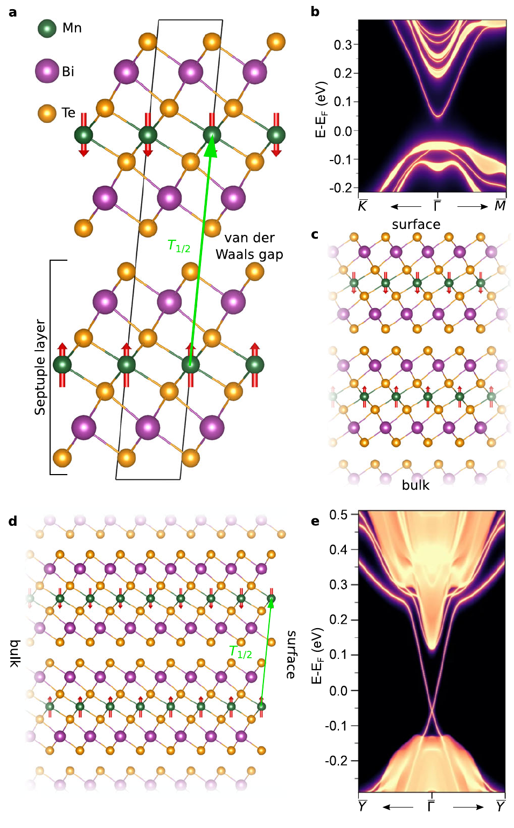
Рисунок 1 – Кристаллическая и магнитная структуры, а также рассчитанные поверхностные спектры MnBi2Te4: a) Кристаллическая и магнитная структуры объемного MnBi2Te4. b), e) Поверхностные электронные структуры MnBi2Te4, рассчитанные для поверхности (0001), (повeрхности с нарушением S-симметрии, c) и для (10$\overline{1}$1) (поверхности, сохраняющей S-симметрию, d) соответственно, с использованием ab-initio подхода на основе сильной связи. Области с непрерывным спектром соответствуют трехмерным объемным состояниям, спроецированным на двумерную зону Бриллюэна

1.2 Исследование топологических фазовых переходов в материале Mn_{1−x}Ge_{x}Bi₂Te₄ с АФМ и ФМ упорядочением при вариации величины спин-орбитального взаимодействия
В рамках проекта был проведен подробный анализ особенностей и условий формирования фаз вейлевского полуметалла в Mn_{1−x}Ge_{x}Bi₂Te₄. Особое внимание уделено анализу спиновой структуры. Результаты расчетов для системы Mn_{0.5}Ge_{0.5}Bi₂Te₄ в ферромагнитной фазе показаны на рисунке 2. Такая система изначально находится в состоянии вейлевского полуметалла, о чем свидетельствует два пересечения зон вдоль направлений Z’Г и ГZ. Это приводит к образованию двух узлов Вейля, расположенным симметрично относительно Г-точки.
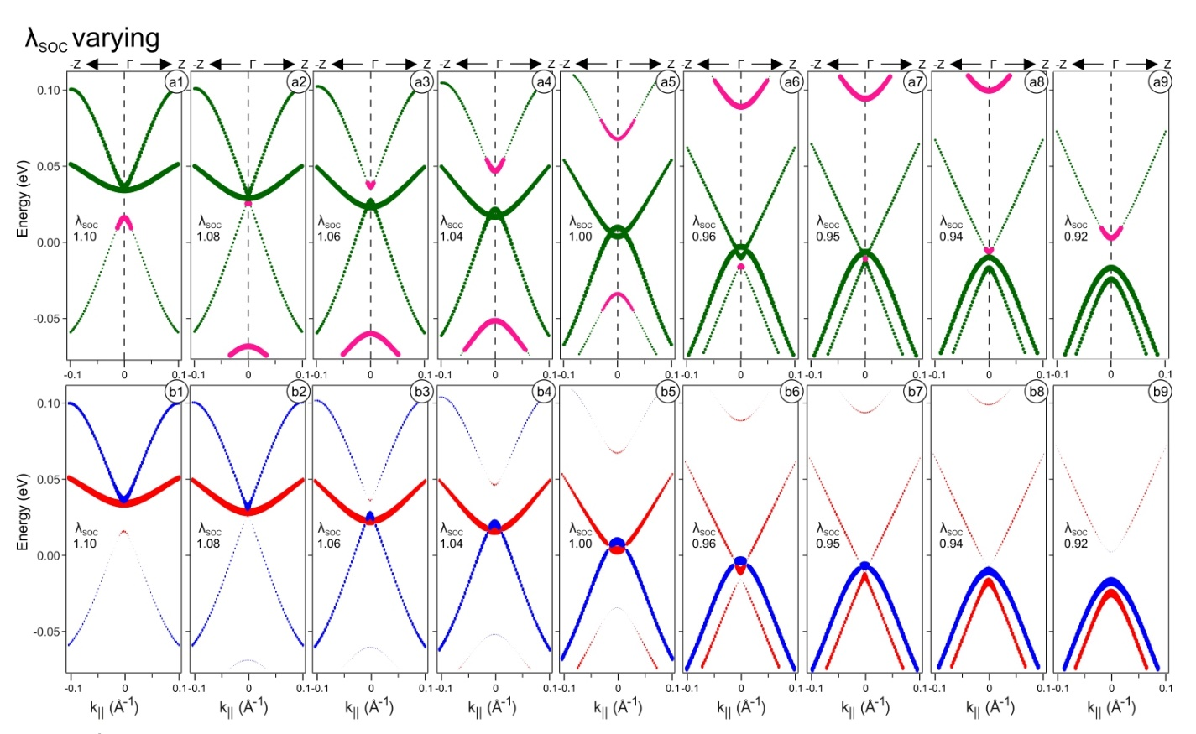
Рисунок 2 – Расчеты зонной структуры вдоль направления Z’ГZ для Мn_{0.5}Ge_{0.5}Bi₂Te₄ при изменении 𝜆_{SOC}. На нижней панели показана спиновая структура. Преобладание вкладов Te 𝑝𝑧 и Bi 𝑝𝑧 обозначено зелеными и розовыми символами соответственно

Результаты исследования спиновой структуры, представленные на нижней панели рисунка 2, подтверждают, что система Mn_{0.5}Ge_{0.5}Bi₂Te₄ при λ_{SOC} = 1 находится в фазе полуметалла Вейля. Эта фаза характеризуется пересечениями зон между противоположно поляризованными ветвями вдоль направления Z’ГZ, симметрично расположенными относительно Г-точки. Состояния с преобладающим вкладом орбиталей Te pz​, формирующие вейлевские точки, характеризуются противоположной спиновой поляризацией, что является ключевым условием стабилизации фазы вейлевского полуметалла. Кроме того, в Γ-точке валентная зона и зона проводимости с преобладающим вкладом орбиталей Bi p z характеризуются противоположной спиновой поляризацией относительно состояний Te p z.
Таким образом, в ферромагнитной фазе именно пересечение между противоположно поляризованными ветвями вдоль направлений Z'Г и Г𝑍 приводят к образованию фазы Вейля с топологически защищенными узлами Вейля, расположенными симметрично. Аннигиляция узла Вейля происходит уже при повторном пересечении одной из ветвей состояний, образующих точки Вейля, с другими ветвями состояний Te 𝑝𝑧 /Bi 𝑝𝑧, смещающимися по энергии, с той же ориентацией спина. В этом случае ветви с одинаковой ориентацией спина могут гибридизоваться, что приводит к образованию энергетической запрещенной зоны в точке пересечения. Это нарушает хиральную симметрию в узлах Вейля, разрушает фазу Вейлевского полуметалла и приводит к переходу в тривиальный изолятор.
Важным результатом исследования стало обнаружение возможности формирования вейлевской фазы в системе, изначально обладающей антиферромагнитным упорядочением, при содержании Ge 37.5%. Результаты работы углубляют понимание механизмов управления топологическими состояниями в слоистых магнитных материалах и открывают пути для экспериментальной реализации вейлевских полуметаллов на основе MnBi₂Te₄.
Результаты работы по проекту в данном направлении опубликованы в статье [2]:
Shikin A.M., Zaitsev N.L., Eryzhenkov A.V., Makeev R.V., Estyunina T.P., Estyunin D.A., Tarasov A.V. Topological phase control in Mn1−𝑥Ge𝑥Bi2Te4 via spin–orbit coupling and magnetic configuration engineering // Journal of Physics and Chemistry of Solids – 2026. – Vol. 208. – P. 113042. Impact Factor = 4.9, квартиль Q1 https://doi.org/10.1016/j.jpcs.2025.113042

1.3 Эволюция и орбитальная природа поверхностных состояний Рашбы в системе (Mn₁₋ₓSnₓ)Bi₂Te₄
Система (Mn₁₋ₓSnₓ)Bi₂Te₄ представляет интерес благодаря сосуществованию топологических поверхностных состояний (ТПС) и состояний Рашбы (RSS), проявляющихся в виде спин-орбитального расщепления поверхностных ветвей вблизи уровня Ферми. Несмотря на многочисленные сообщения о наличии RSS в соединениях семейства MnBi₂Te₄, открытым остаётся вопрос об их природе, орбитальном составе и взаимосвязи с ТПС. Требовалось отделить вклад, собственно, рашбовских состояний, индуцированных спин-орбитальным взаимодействием и градиентом поверхностного потенциала, от эффектов гибридизации с ТПС и определить, в каких слоях формируется основная плотность этих состояний.
На всём диапазоне x (рисунок 3) ветвь SS2 остаётся почти полностью локализованной в первом слое, тогда как SS1 имеет менее выраженный поверхностный характер и изменяется с ростом Sn, что отражает гибридизацию с ТПС. По орбитальному анализу SS2 несёт Bi-p характер, а SS1 — Te-p; различие определяет их чувствительность к гибридизации и особенности дисперсий вблизи конуса Дирака.
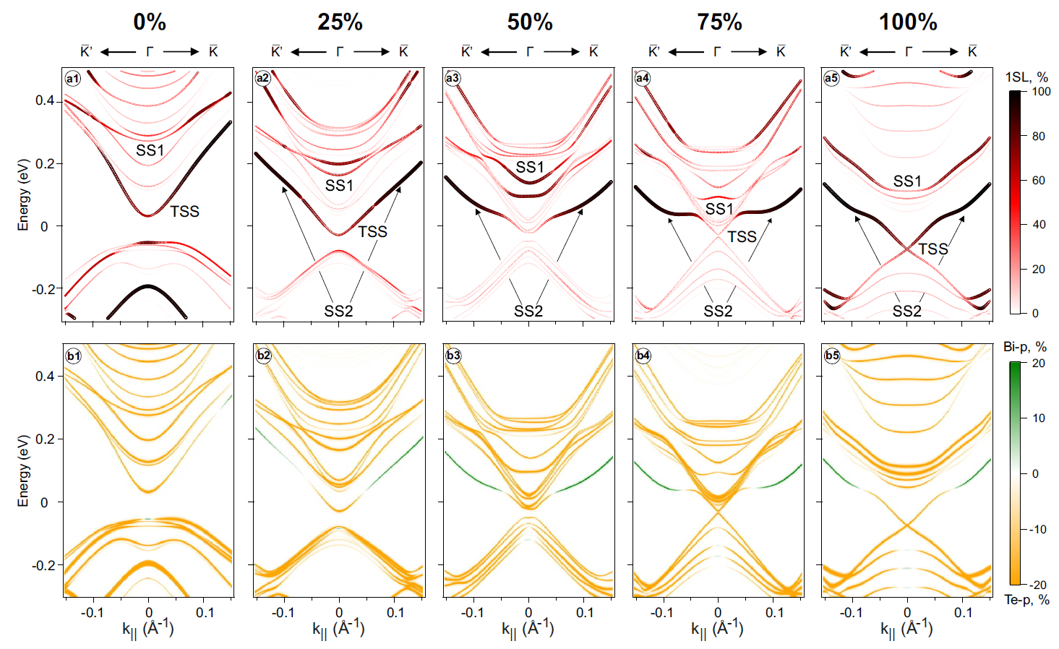
Рисунок 3 – Орбитальный состав ближайших к уровню Ферми состояний при x = 0, 0.25, 0.5, 0.75 и 1.0: (a1–a5) — суммарный вклад атомов первого септуплетного слоя с указанием относительного поверхностного вклада; (b1–b5) — разность вкладов Bi-p и Te-p для атомов первого слоя (зелёный — Bi-p, оранжевый — Te-p)

Как показано на рисунке 4, величина спин-орбитального расщепления RSS определяется силой СОВ и величиной поперечного электрического поля. При уменьшении λ до 0.7 исчезает нижняя ветвь SS1, а при λ = 0.5 исчезают и ТПС; RSS сохраняются при всех λ, причём величина расщепления убывает почти линейно. При фиксированном λ = 0.5 увеличение поперечного электрического поля приводит к почти линейному росту величины рашбовского расщепления. Это подтверждает различную природу состояний: SS2 — состояния Рашбы, SS1 — состояния, гибридизированные с ТПС.
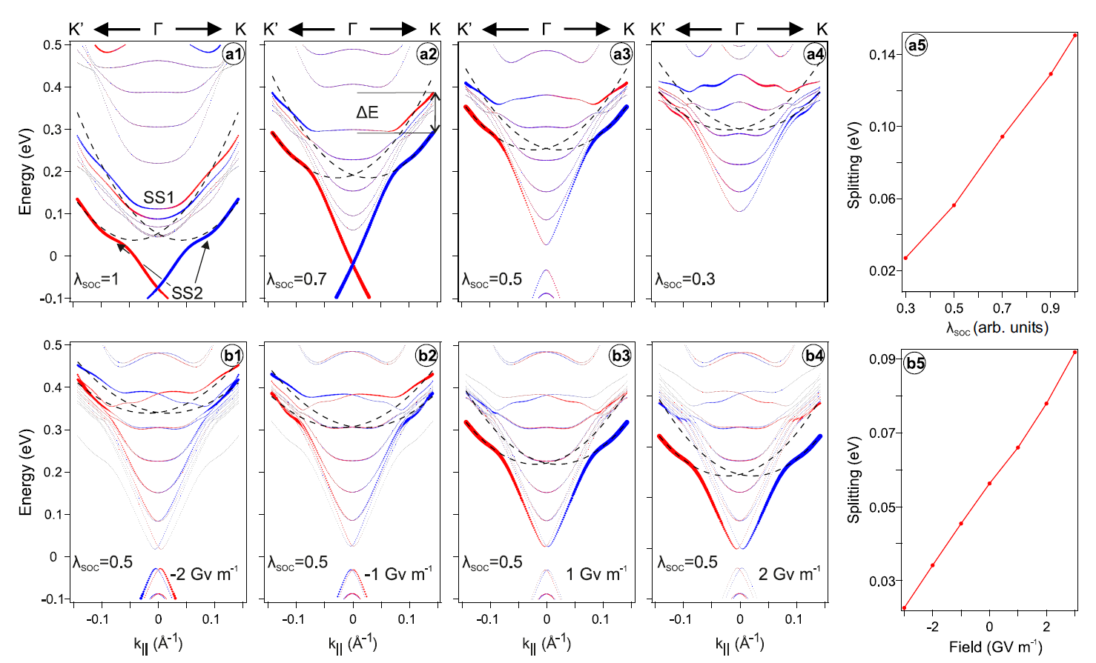
Рисунок 4 – (a1–a4) — Дисперсии поверхностных состояний первого септуплетного слоя SnBi₂Te₄ при различных λ_SOC; (b1–b4) — дисперсии при фиксированном λ = 0.5 в поперечном электрическом поле; справа — зависимости расщепления от λ и напряжённости поля

Расчёты показывают, что состояния Рашбы преимущественно локализованы вблизи поверхности — главным образом в первых двух–трёх тройных слоях Te–Bi–Te, где доминирует вклад Bi второго атомного слоя. Их орбитальный состав имеет почти полностью p-характер: плоские компоненты p_{x,y} лишь незначительно превышают p_{z} при всех концентрациях Sn.
С увеличением содержания Sn (x ≳ 0.75) волновые функции RSS частично смещаются вглубь структуры, достигая второго слоя Mn/Sn, однако сохраняют преимущественно приповерхностную локализацию. Такое поведение связано с тем, что s- и d-орбитали Mn практически не участвуют в формировании RSS, тогда как p-орбитали Sn вносят заметный вклад, расширяя распределение плотности.
Таким образом, даже при полном замещении Mn на Sn основная амплитуда RSS остаётся сосредоточенной у поверхности. Небольшое преобладание компонентов p_{x,y} над p_{z} согласуется с орбитальным механизмом эффекта Рашбы, обусловленным s–p-гибридизацией и k-антисимметричным орбитальным моментом. Такая орбитальная структура способствует формированию характерной рашбовской дисперсии и определяет спиновую поляризацию поверхностных состояний, которая несколько усиливается при росте концентрации Sn.
Результаты работы по проекту в данном направлении опубликованы в статье [3]:
Tarasov A.V., Estyunin D.A., Rybkin A.G., Frolov A.S., Sergeev A.I., Eryzhenkov A.V., Anferova V.V., Estyunina T.P., Glazkova D.A., Kokh K.A., Golyashov V.A., Tereshchenko O.E., Ideta S., Miyai Y., Kumar Y., Shimada K., Shikin A.M. Probing the Interaction Between Topological and Rashba-like Surface States in MnBi2Te4 Through Sn Doping // Physical Review B. – 2025. – Vol. 111. – P. 165115. Impact Factor = 3.2, квартиль Q1
https://doi.org/10.1103/PhysRevB.111.165115

1.4 Исследования электронной структуры боковой поверхности теллурида висмута
Топологические изоляторы демонстрируют нетривиальную топологию зонной структуры благодаря инверсии краев объемной запрещенной зоны, обусловленной сильным спин-орбитальным взаимодействием. Эти материалы обладают топологически защищенными металлическими поверхностными состояниями, характеризующимися надежной синхронизацией спин-импульса, и они могут быть полезны для различных приложений. В трехмерных (3D) ТИ топология зонной структуры может быть определена четырьмя индексами Z2 ν0; (ν1 ν2 ν3), каждый из которых может принимать значения 0 или 1. Когда хотя бы один из индексов не равен нулю, соответствующей фазой является ТИ. Эти топологические фазы можно разделить на слабые и сильные ТИ, в зависимости от того, какие индексы отличны от нуля. Фазы с ν0 = 0 классифицируются как слабые ТИ, в которых наличие или отсутствие поверхностных состояний, обусловленных объемной топологией, зависит от ориентации поверхности, и эти состояния чувствительны к периодическому потенциалу. С другой стороны, фазы, характеризующиеся ν0 = 1, независимо от индексов νi (i = 1, 2, 3), выделяются как сильные ТИ, в которых топологическое поверхностное состояние должно находиться на любой поверхности и быть защищенным от возмущений. Теллурид висмута является сильным топологическим изолятором и, следовательно, должен демонстрировать наличие топологических состояний на любой грани скола. С другой стороны, теллурид висмута является слоистым ван-дер Ваальсовским соединением, в котором естественной поверхностью скола является поверхность с ориентацией (111) и именно изучению этой поверхности были посвящены многочисленные экспериментальные и теоретические работы. Если теоретические расчёты поверхностей с другими ориентациями были опубликованы ранее, то экспериментальные работы, в которых бы проводилось изучение боковых поверхностей, отсутствовало до последнего времени, в силу сложности приготовления поверхности приемлемого качества, способного обеспечить чёткую фотоэмиссионную картину.
В настоящем исследовании было проведено совместное теоретическое и экспериментальное исследование поверхности, полученной срезом вдоль направления перпендикулярном плоскости (111). Поскольку теллурид висмута является n-допированным материалом мы сперва теоретически проанализировали поверхность Ферми при уровне допирования, соответствующем наблюдаемому в эксперименте (рисунок 5 a). Проекция объёмных состояний зоны проводимости на плоскость (111) демонстрирует форму снежинки с шестикратной поворотной симметрией, видимую как на нашем образце, так и во множестве ранее проведённых измерениях ARPES на n-легированном Bi₂Te₃ (рисунок 5 b). Глядя на форму поверхности Ферми, вытянутой в направлении [111], очевидно, что для любой плоскости, отличной от (111), анизотропия проецируемых объемных состояний будет значительно больше. В частности, проекция на плоскость (221) демонстрирует две перпендикулярные зеркальные плоскости, тогда как проекция на плоскость (10-1) демонстрирует только двукратную вращательную симметрию. Симметрия проецированных объёмных состояний будет определять и характер дисперсии поверхностных топологических состояний.
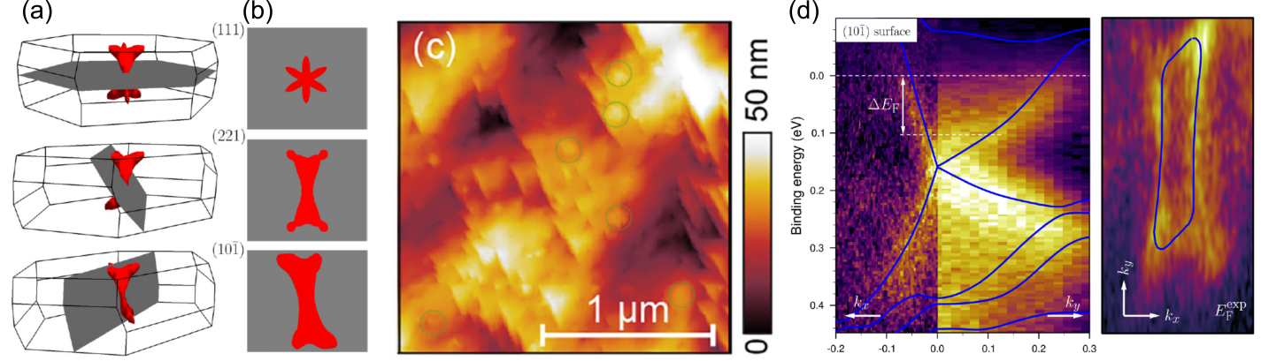
Рисунок 5 – (a) Сечения рассчитанной объёмной поверхности Ферми n-допированного теллурида висмута различными кристаллографическими плоскостями и (b) проекции объёмных состояний на эти поверхности; (c) вид поверхности скола образца в атомно-силовом микроскопе; (d) слева — наложение рассчитанного спектра поверхности (10-1) на E(k) спектр измеренный с помощью фотоэмиссионной спектроскопии с угловым разрешением и справа — сравнение соответствующих поверхностей Ферми двумерных состояний

Полученные пластины Bi₂Te₃ разрезались вдоль направления [1-10] и перпендикулярно плоскости (111) для формирования поверхности (11-2). Затем полученные боковые поверхности сглаживали ионным травлением. Перед фотоэмиссионными измерениями образцы химически обрабатывали в растворе HCl-iPA для удаления собственных поверхностных оксидов, а затем отжигали в сверхвысоком вакууме при температуре ∼250ºC для десорбции слабосвязанных загрязнений. Для удаления поверхностных слоев, нарушенных ионным травлением, проводили дополнительное распыление низкоэнергетических (800 эВ) ионов Ar+ под углом падения 45°. Образец нагревался до температуры ∼250 ◦C во время распыления. Морфология приготовленной таким образом поверхности изучалась методом атомно-силовой микроскопии. Как видно из рисунка 5c, получившаяся поверхность при общей заданной ориентации (11-2) выглядит фасетированной. Проведённые расчёты электронной структуры разных плотноупакованных поверхностей, которые могут образовывать фасетки на этой ориентации позволили выявить, что наилучшим согласием с экспериментом обладают спектры поверхности (10-1), см. рисунок 5d. Спектр такой поверхности характеризуется большой kx/ky анизотропией: скорость Ферми вдоль краёв ван дер ваальсовых промежутков (вдоль kx) в семь раз выше, чем поперёк (вдоль ky), как в эксперименте так и в расчёте. Единственным отличием экспериментального спектра от теоретического состоит в сдвиге уровня Ферми примерно на 100 мэВ (рисунок 5d, слева). Другой характерной особенностью электронной структуры этой поверхности является общий разворот Ферми контура на ≈7° (рисунок 5d, справа), что является следствием анизотропии проекции объёмных состояний на данную плоскость.
Результаты работы по проекту в данном направлении опубликованы в статье [4]:
Shvets I.A., Eremeev S.V., Golyashov V. A., Kumar N., Tarasov A. S., Kokh K. A., Tereshchenko O. E. Electronic structure of the Bi₂Te₃ non-van der Waals surface // Phys. Rev. B. – 2025. – Vol. 112. – P. 155166. Impact Factor = 3.7, квартиль Q1 https://doi.org/10.1103/bd4p-zrmy Статья отмечена редактором, как "Editors' Suggestion"

1.5 Исследование магнитных свойств серии монокристаллов MnSb2Te4 для определения типа магнитного упорядочения в данных системах
Наряду с комплексным исследованием топологических изоляторов MnBi2Te4 особый интерес вызывает изучение семейства изоструктурных кристаллов MnBi2-xSbxTe4 в связи с тем, что увеличение содержания Sb приводит к энергетическому смещению уровня Ферми из зоны проводимости в валентную зону и кроссоверу от n- к p- типу проводимости в материале. При полной замене Bi на Sb, т.е. при x=2, происходит существенное изменение магнитных и транспортных свойств этих кристаллов. Известно, что образцы MnBi2Te4 являются антиферромагнетиками, однако, для образцов MnSb2Te4 в литературе имеются данные о существовании как антиферромагнитного, так и ферромагнитного упорядочения (при том, что идеальное основное состояние этого кристалла должно быть антиферромагнитным). В связи с этим подробное изучение магнитных и магнитотранспортных свойств монокристаллов MnBi2Te4 представляет большой интерес.
Измерение полевых и температурных зависимостей намагниченности и магнитной восприимчивости образцов проводилось на СКВИД магнитометре MPMS (QuantumDesign) в Ресурсном центре «Центр диагностики функциональных материалов для медицины, фармакологии и наноэлектроники» Научного парка СПбГУ. Внешнее магнитное поле в магнитных измерениях было ориентировано перпендикулярно плоскости образца, т.е. вдоль оси c кристалла. Измерения температурных зависимостей намагниченности проводились в слабых (0.005 и 0.1 T) и сильных магнитных полях (5 T) для получения разносторонней информации о магнитных свойствах материала, особенно если материалы содержат смешанные магнитные фазы. Измерения в поле 5T позволяет подавить «мешающие» эффекты, такие как: магнитная неоднородность, суперпарамагнетизм, слабые ферромагнитные примеси и метастабильные состояния, и выявить основную магнитную фазу или насыщение.
На рисунке 6 представлены графики зависимости магнитной восприимчивости от температуры для серии образцов MnSb2Te4.
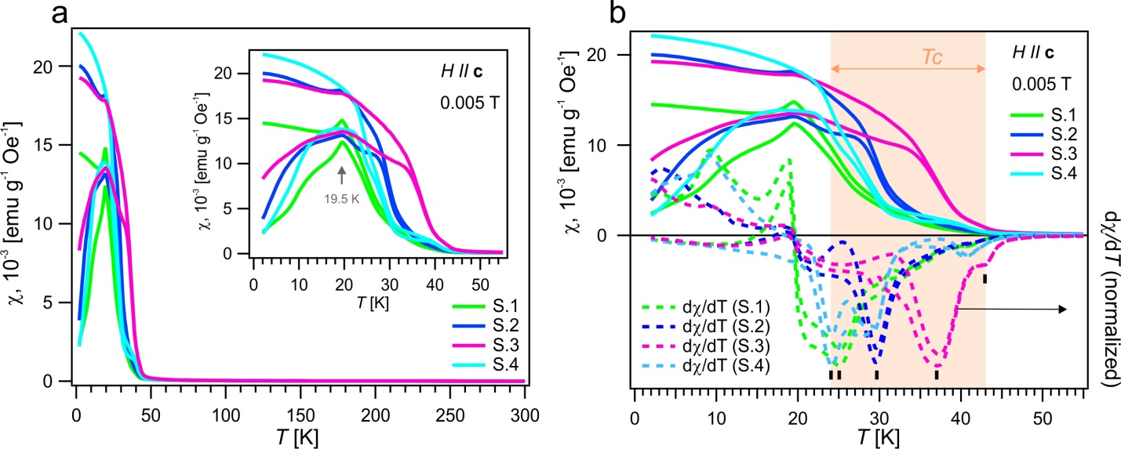
Рисунок 6 – Температурные зависимости магнитной восприимчивости 𝜒(𝑇) (а) и первой производной по температуре для серии образцов MnSb2Te4 (b). На вставке на (а) представлены зависимости 𝜒(𝑇) в увеличенном масштабе в области низких температур. На (b) нормированные по интенсивности графики d𝜒/d𝑇 (правая шкала) показаны одновременно с 𝜒(𝑇) (левая шкала) для наглядности

Анализ полученных результатов показал, что монокристаллы обладают несколько отличающимися критическими температурами в зависимости от структурного качества и наличия дефектов замещения в образцах. Наибольшее значение температуры ферромагнитного перехода (температура Кюри) составило 40–45 K, что является рекордным значением для объемных монокристаллов стехиометрического состава.
Для измеренных температурных зависимостей обратной магнитной восприимчивости была проведена аппроксимация по закону Кюри-Вейса.
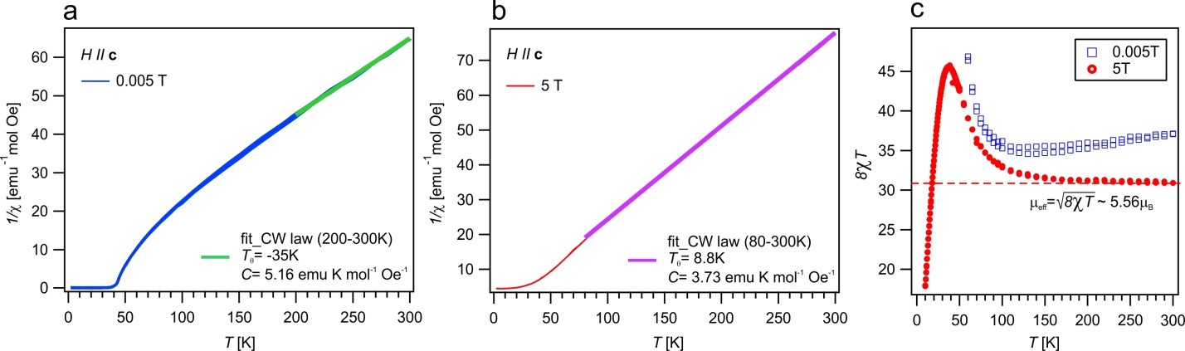
Рисунок 7 – Аппроксимация графика обратной магнитной восприимчивости линейным законом Кюри-Вейса для зависимости 1/χ(T), измеренной при 0.005T — (a) и 5T — (b), и определение эффективного магнитного момента, приходящегося на магнитный центр — (с)
Для определения параметров уравнения Кюри-Вейса использовалась линейная аппроксимация температурной зависимости 1/χ(T), согласно закону Кюри-Вейса (рисунок 7):
$χ=χ_{0}+\frac{C}{T-T_{θ}}$ , (1)
где $χ_{0}$— температурно-независимый член, С — константа Кюри, $T_{θ}$— парамагнитная температура Кюри-Вейса.
Результаты анализа представлены на рисунке 7. Нелинейность графика 1/χ(T) при 0.005T затрудняет его аппроксимацию по закону Кюри-Вейса. Поэтому данная процедура была проделана не только для широкой области температур, где линейная зависимость плохо накладывается, но и отдельно для области высоких температур, где график хорошо описывается линейной зависимостью (параметры С и $T_{θ}$ приведены на рисунке 7 для обоих случаев). Для более полного анализа определение параметров уравнения Кюри-Вейса было проделано и для температурной зависимости магнитной восприимчивости, измеренной в сильном поле, 5 T (т.е. в области насыщения зависимости М(H)), когда парамагнитный закон выполняется лучше для систем с неоднородностями. Температура Кюри-Вейса при этом оказалась положительной ($T_{θ}$=8.8K), что говорит о преимущественном ферромагнитном упорядочении моментов в сильных полях. При этом аппроксимация по закону Кюри-Вейса зависимости 1/χ(T) в слабом поле (0.005T) в области больших температур (200-300K) дает отрицательное значение температуры Кюри-Вейса ($T_{θ}$=-35K), что может характеризовать антиферромагнитное упорядочение магнитных моментов в слабых полях.
Был определен эффективный магнитный момент μ_{eff}, приходящийся на парамагнитный центр. При этом для определения μ_{eff} использовались 2 способа:
- по найденному значению константы Кюри по формуле (2):
$μ^{2}=$8С, (2)
- по графику $μ^{2}=$8*χ*T (представлено на рисунке 7 c).
Для магнитной восприимчивости, измеренной в слабых полях, на основании расчета по формуле (2) (аппроксимация в широком диапазоне температур, красная линия) было получено значение μ_{eff}= 5.99μ_{В}/Mn, что в целом согласуется с результатом, полученным из графика 8*χ*T (синяя кривая на рисунке 7(с)) и слегка превышает теоретически рассчитанное значение магнитного момента для Mn²⁺, равное ~5.92μ_{В}. Результаты для 1/χ(T) в поле 5T (в насыщении) дают следующие значения магнитного момента: 5.46μ_{В}/Mn и 5.56μ_{В}/Mn, в зависимости от способа определения μ_{eff}. Данные значения можно считать характерными для данных соединений. Разница в полученных значениях магнитного момента может быть объяснена наличием дефектов замещения Mn/Sb и недооценки концентрации атомов Mn в формульной единице, что проявляется завышением полученного значения при измерениях в слабых полях.
Таким образом, проведенные исследования монокристаллов MnSb2Te4 выявили наличие ферромагнитного упорядочения (FM) во всех исследованных образцах (с наибольшей температурой Кюри ~45K для исследованных образцов). При этом результаты демонстрируют также небольшой вклад антиферромагнитного (AFM) поведения, и величина AFM и FM вкладов обусловлена наличием фаз с различной концентрацией дефектов замещения Mn/Sb.
Результаты работы по проекту в данном направлении опубликованы в статье [5]:
Зверев В.Н., Абдуллаев Н.А., Алиев З.С., Амирасланов И.Р., Джахангирли З.А., Климовских И.И., Рыбкина А.А., Шикин A.M., Мамедов Н.Т. Низкотемпературный магнитотранспорт и магнитные свойства монокристаллов MnSb2Te4 // ЖЭТФ. – 2026. – Т. 169. – N. 1. – Принята в печать. Impact Factor = 0.8, квартиль Q3

2 Теоретическое и экспериментальное изучение электронной структуры новых типов топологических изоляторов с уникальными свойствами и топологических систем, представляющие собой гетероинтерфейсы с топологическими изоляторами в контакте с 2D материалами

2.1 Исследования формирования однофазного β-антимонена на поверхности топологического изолятора и изучены его электронные свойства
Электронная структура тяжёлых аналогов графена в сободностоящем состоянии хорошо известна, однако такие слои, в отличие от графена, не существуют в свободной форме, а требуют подходящих подложек. В качестве подложки для роста многих двумерных систем удобно использовать поверхность топологических изоляторов со слоистой Ван-дер-ваальсовой структурой, поскольку на таких поверхностях отсутствуют оборванные связи. Антимонен, двумерная фаза сурьмы, появляется в двух различных аллотропах при эпитаксиальном росте — α и β фазы, которые соответствуют двумерным пределам орторомбической A17 (черный фосфор) и ромбоэдрической A7 (синий фосфор) объемных фаз сурьмы. В свободно стоящем состоянии β фаза, т.е. монослой с графеноподобной структурой, является энергетически выгодной структурой. Однако на подложке после осаждения пленки сурьмы обычно наблюдаются различные пропорции α и β структур. Известно, что α-антимонен демонстрирует квазипрямую запрещенную зону в точке Г (~ 1 эВ), тогда как β-антимонен имеет непрямую запрещенную зону более 2 эВ, которая зависит от деформации, а также от толщины плёнки, в диапазоне от полупроводника до структуры топологического полуметалла.
В нашей работе было проведено детальное исследование роста аллотропов антимонена на поверхности топологического изолятора Bi₂Se₃ с использованием сканирующей туннельной спектроскопии, фотоэлектронной спектроскопии с угловым разрешением, фотоэмиссии остовных уровней, и расчётов электронной зонной структуры и термодинамики на основе DFT.
DFT расчёты электронной структуры интерфейса Sb/Bi₂Se₃ проводились с использованием двух дополняющих кодов QuantumEspresso и VASP. Обменно-корреляционный функционал PBE использовался вместе с ван-дер-ваальсоввыми поправками Grimme-D2. Спин-орбитальная связь учитывалась на протяжении всего моделирования. Подложка моделировалась с использованием слэба Bi₂Se₃, содержащего шесть квинтетов, с экспериментальной постоянной поверхностной решетки 4.143 Å. Слои Sb добавлялись с обеих сторон слэба с вакуумом не менее 20 Å, разделяющим периодические реплики. Для фазы β-антимонена использовалась сетка k-точек 15×15×1. Фаза α-Sb моделировалась с использованием суперячейки (1×4) и сетки 15×5×1. Во время оптимизации геометрии атомы Sb и 4 внешних атомных слоя Bi₂Se₃ имели возможность свободно релаксировать.
Сдвиги остовных уровней (CLS) оценивались с использованием QuantumEspresso. Атомы Sb с остовной дыркой были связаны с псевдопотенциалом, генерируемым дыркой в ​​4d-орбиталях. Интегрирование в обратном пространстве выполнялось с использованием точки Γ после предварительных тестовых расчетов. Ячейка, используемая в расчете, имела фиксированные размеры 2×4×7 с 4 чередующимися атомными слоями Bi и Se. Тестовые расчёты с ячейкой 2×4×10 показали, что ошибка CLS составляет порядка десятых долей мэВ. В качестве общего референтного состояния для расчёта сдвига XPS был выбран свободный атом Sb с 4d-дыркой в ​​остове, зафиксированный на расстоянии около 10 Å от самого верхнего слоя Sb.

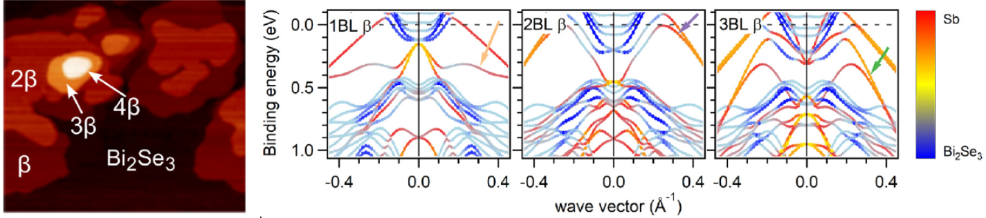
Рисунок 8 — СТМ изображение поверхности (200×200 nm², Θ_{Sb}=1) после отжига при 473 К в течение 60 мин. Метки β, 2β, 3β, 4β обозначают 1, 2, 3 или 4 бислоя β фазы (слева); рассчитанная зонная структура 1-, 2- и 3-слойного β-антимонена на Bi₂Se₃ (справа)

В результате исследования были определены условия, необходимые для упорядоченного, однофазного роста одинарных или тройных β-антимоненовых слоев. Кроме того, мы определили их электронную структуру (рисунок 8), работы выхода и характерные энергии связи остовных уровней и предложили объяснение относительно больших химических сдвигов, наблюдаемых между различными фазами. Конечной целью данного исследования является определение оптимальных условий для получения определенной фазы антимонена, что позволяет полностью контролировать его электронные свойства.
Результаты работы по проекту в данном направлении опубликованы в статье [6]:
Flammini R., Hogan C., Colonna S., Ronci F., Satta M., Papagno M., Aliev Z.S., Eremeev S.V., Chulkov E.V., Benher Z.R., Gardonio S., Petaccia L., Di Santo G., Carbone C., Moras P., Sheverdyaeva P.M. Mastering the growth of antimonene on Bi2Se3: Strategies and insights // Appl. Phys. Rev. – 2025. – Vol. 12(1). – P. 011336. Impact Factor = 11.9, квартиль Q1 https://doi.org/10.1063/5.0246306

2.2 Исследования формирования германена путём интеркаляции магнитных атомов на поверхности Ge(111) и изучены его электронная и магнитная структуры
Формирования магнитного порядка в двумерных дираковских системах представляет большой интерес для теоретических исследований и технологических приложений. До сих пор экспериментальные достижения в этой области касались в основном монослоев графена. Магнитный порядок двумерных магнитных материалов можно легко индуцировать с помощью поверхностного легирования, электрического поля и деформации. Магнетизм также индуцируется в немагнитных моноэлементных монослоях, таких как графен, близостью к магнитному элементу, подложке или магнитным адатомам. По сравнению с трёхмерными элементами, редкоземельные (РЗ) металлы предлагают новый интересный сценарий, поскольку они обладают частично заполненными и сильно локализованными 4f-оболочками, что приводит к большим магнитным моментам.
В отличие от графена, где спин-орбитальное взаимодействие мало, в его более тяжёлых аналогах, силицене и германене, спинорбитальное расщепление дираковского состояния возможно наблюдать экспериментально. В настоящей работе было проведено совместное экспериментально-теоретическое исследование индуцирования магнетизма г германене. Германен был получен путём интеркаляции поверхности германия (111) атомами гадолиния. При осаждении атомов Gd на поверхность Ge(111) происходит их проваливание через верхний бислой через центры хоникомбов и формирование упорядоченной структуры (рисунок 9 а). Рассчитанный спектр сформированного слоя GdGe₂ (рисунок 9 b) идеально совпадает с фотоэмиссионной картиной и демонстрирует на качественном уровне наличие pi(pi*) дираковских состояний германена, а также наличие sigma* состояний выше уровня Ферми. Однако щель в дираковском состоянии в несколько раз больше, чем в свободном германене за счёт вклада от Gd-d орбиталей. Последнее также ответственно за возникновение спинового расщепления (рисунок 9 b, правая часть). Расчёт спиновой кривизны Берри показал, что сингулярности в K-точках германена выживают несмотря на гибридизацию с состояниями Gd-d (рисунок 9 c, d).
Экспериментально было обнаружено, что контролируемое электронное легирование, индуцированное цезием, приводит не только к заполнению sigma* зоны, но также может перевести систему в ферромагнитное состояние, а затем обратно в неколлинеарный антиферромагнетик в пределе насыщенного монослоя цезия. Аналогичные магнитные переходы обнаружили в расчётах с дробным покрытием цезия на сверхрешётке 3×3. Мы объясняем эти обратимые магнитные переходы осцилляционным поведением взаимодействия Рудермана-Киттеля-Касуи-Йосиды. Аналогично магнитный переход может быть получен без слоя цезия, а при контролированном искуственном электронном допировании слоя германена (рисунок 9 e, f). Мы предполагаем, что эта система может найти применение в магнитоэлектронике и спинтронике.
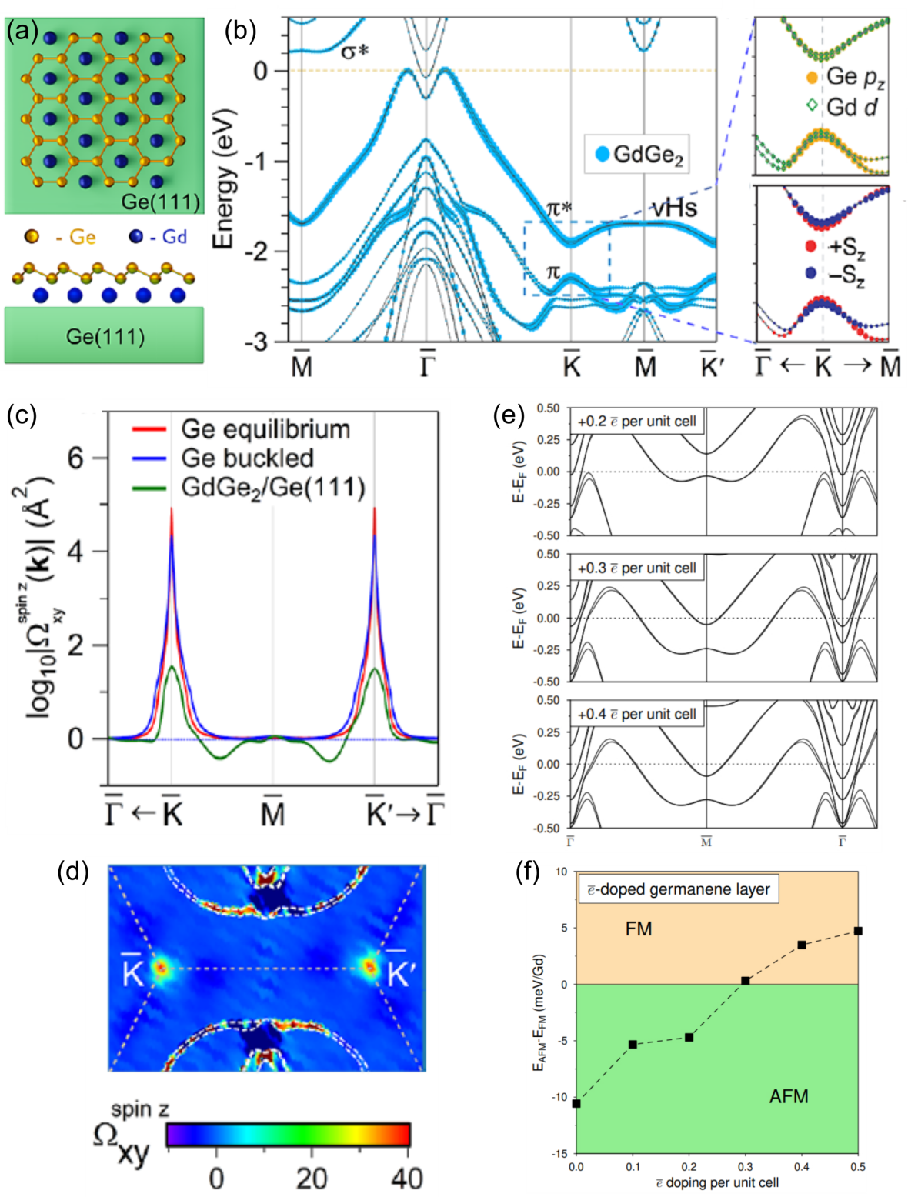
Рисунок 9 – (a) Атомная структура германена полученного путём интеркаляции Gd на Ge(111); (b) рассчитанная электронная структура антиферромагнитной фазы; (c) рассчитанная спиновая кривизна Берри GdGe₂/Ge(111) в сравнении со свободностоящими слоями германена и (d) она же представленная в виде карты вблизи KMK’; зависимость положения E_{F} от электронного допинга на германене; (f) зависимость магнитного порядка от электронного допинга

Результаты работы по проекту в данном направлении опубликованы в статье [7]:
Matetskiy A.V., Barla A., Moras P., Carbone C., Milotti V., Brondin C.A., Benher Z.R., Holub M., Ohresser P., Otero E., Choueikani F., Shvets I.A., Mihalyuk A.N., Eremeev S.V., Sheverdyaeva P.M. Germanene-Based Two-Dimensional Magnet with Tunable Properties // ACS Nano. – 2025. – Vol. 19(22). – P. 20863−20870. Impact Factor = 15.8, квартиль Q1
https://doi.org/10.1021/acsnano.5c03331

2.3 Модификация электронной структуры интерфейса Au/MnBi₂Te₄
Магнитные топологические изоляторы (ТИ) представляют значительный интерес для исследований, поскольку сочетают в себе нетривиальную зонную топологию и магнитный порядок. Благодаря этому в них проявляется ряд интересных эффектов, среди которых квантовый аномальный эффект Холла (КАЭХ). Одним из наиболее изучаемых примеров такой системы является антиферромагнитный ТИ MnBi₂Te₄. Его энергетическая запрещенная зона в топологических поверхностных состояниях (ТПС) является одним из ключевых факторов наличия КАЭХ в системе и теоретически оценивается в диапазоне 80–88 МэВ. Однако, в дальнейших исследованиях было показано, что величина запрещенной зоны в ТПС значительно зависит от различных факторов, и в реальных системах оказывается меньше, в том числе из-за наличия в реальных кристаллах дефектов на поверхности. Поэтому необходимо оценить возможность управления величиной энергетической запрещенной зоны в ТПС за счет нанесения на его поверхность атомов золота путем изменения таких параметров как: конфигурация атомов адслоя, их концентрация и расстояние до поверхности. Для моделирования интерфейсов использовались расчёты в рамках теории функционала плотности (DFT).
Было выявлено наиболее энергетически выгодное положение адслоя золота на поверхности MnBi₂Te₄ (рисунок 10 b). Также были рассмотрены изменения электронной структуры при различных расстояниях между адслоем и поверхностью, справедливые для всех конфигураций. Результаты показали, что ТПС сохраняются, если электронные состояния адслоя расположены выше или ниже запрещенной зоны в ТПС или если адслой находится на достаточном расстоянии от поверхности, чтобы предотвратить гибридизацию между зонами золота и ТПС. Однако, если электронные состояния адслоя находятся вблизи уровня Ферми и достаточно близко, чтобы обеспечить гибридизацию с ТПС, то они полностью видоизменяются вплоть до потери формы конуса Дирака (рисунок 10 c–f). По мере уменьшения расстояния между адслоем и кристаллом зоны золота смещаются вверх по энергии, и запрещенная зона в ТПС увеличивается с 22 МэВ до 56–85 МэВ (рисунок 10 e), что в 2–3 раза больше, чем энергетическая щель в чистом MnBi₂Te₄ (29 МэВ). Эти результаты показывают возможность контроля величины запрещенной зоны в ТПС путем изменения положения атомов адслоя. Кроме того, при использовании адслоя золота в качестве контакта возможно создать локальные проводящие наноразмерные области, окруженные изолятором. Об этом свидетельствует сохранение конуса Дирака для ТПС при достаточно больших расстояниях от золота до поверхности MnBi₂Te₄ (рисунок 10 d).
Для различных конфигураций в равновесном положении выявлены интересные особенности: в конфигурации fcc наблюдаются Рашба-подобные состояния, а в конфигурациях hcp и top — выраженная внеплоскостная поляризация в пределах объемной запрещённой зоны (рисунок 11 e–h)). Эти эффекты открывают возможности для использования данных интерфейсов в спинтронике.
Полученные результаты подтверждают, что осаждение атомов Au является эффективным инструментом для точной настройки электронной структуры MnBi₂Te₄ и могут быть использованы при разработке топологических материалов с управляемыми свойствами для современных технологий.
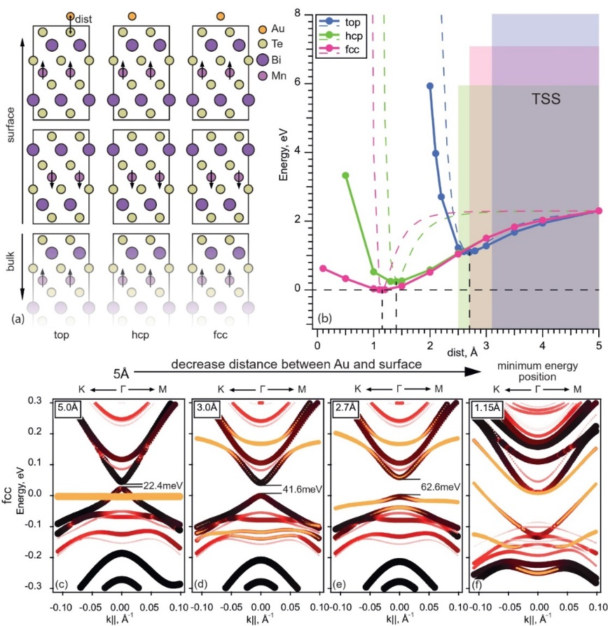
Рисунок 10 – (а) возможные конфигурации интерфейса Au/MnBi₂Te₄, (б) – зависимость полной энергии интерфейса от расстояния между слоем Au и поверхностью MnBi₂Te₄ для различных конфигураций, с окрашенными областями, указывающими на сохранение конуса Дирака для ТПС в системе (цвет каждой из областей соответствует цвету энергетической зависимости соответствующей конфигурации); (c–f) электронная структура ТПС и ближайших состояний валентной зоны и зоны проводимости для fcc-конфигураций при изменении расстояния между слоем Au (оранжевые маркеры) и поверхностью MnBi₂Te₄ (черно-красный градиент). Наложение цветных областей отражает сосуществование конуса Дирака для различных конфигураций
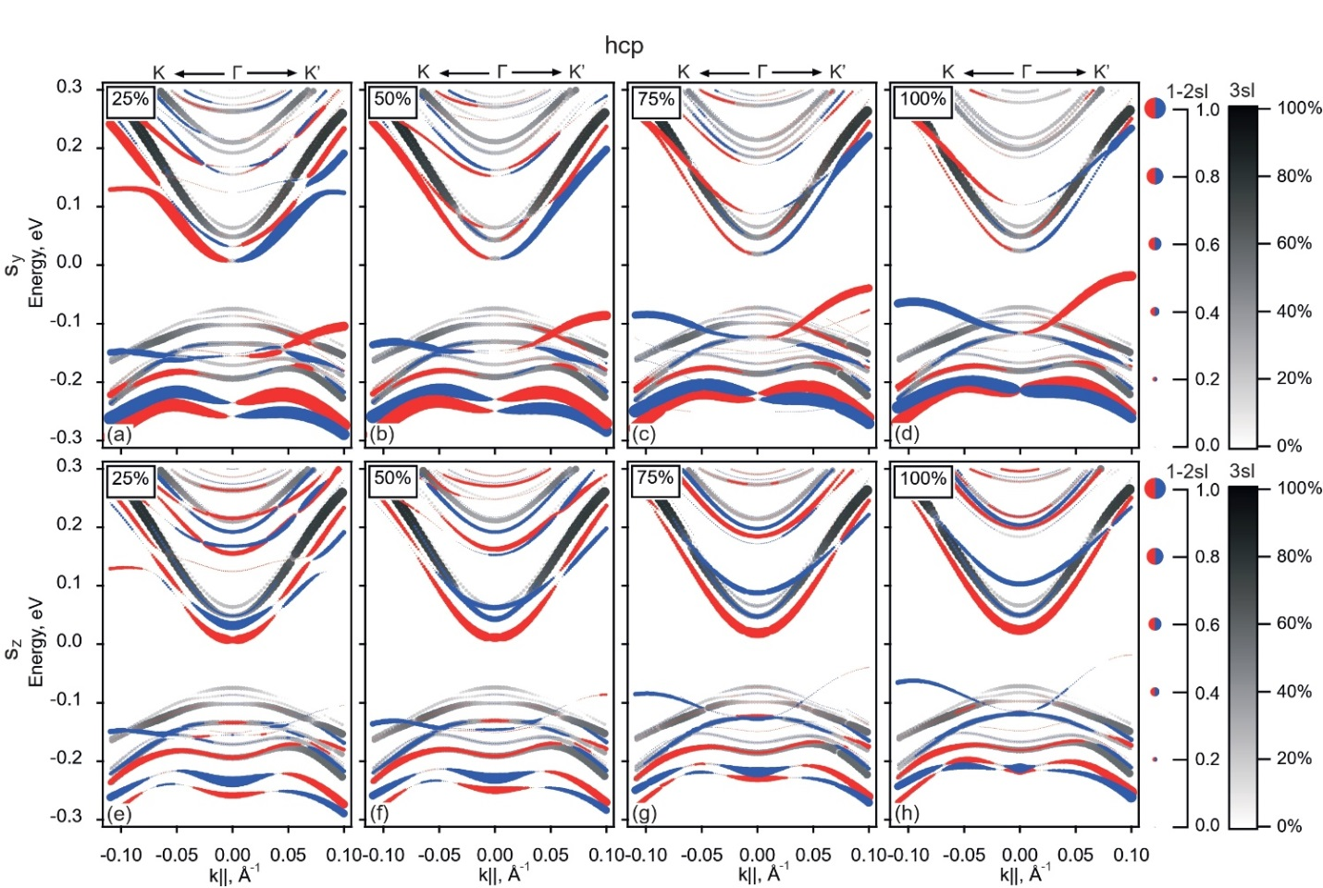Рисунок 11 – Спиновые текстуры поверхности для различных концентраций интерфейса Au/MnBi2Te4, соответствующих конфигурации hcp. Внутриплоскостная спиновая поляризация – первый ряд, внеплоскостная спиновая поляризация – второй ряд. Каждая панель в строках (a – h) иллюстрирует изменения текстуры при изменении концентрации Au на поверхности MnBi2Te4 (25%, 50%, 75%, 100%)

Результаты работы по проекту в данном направлении опубликованы в статье [8]:
Anferova V. V., Shikin A. M., Tarasov A. V. Tuning the Electronic Properties at the Interface of Magnetic Topological Insulator MnBi2Te4 and a Layer of Au Atoms // Physica B: Condensed Matter. – 2025. – Vol. 718. – P. 417904. Impact Factor = 2.8, квартиль Q2
https://doi.org/10.1016/j.physb.2025.417904

3 Управление электронной и магнитной структурой в семействе периодических гетероструктур, образованных структурными блоками типа MnBi2Te4 и бислоями тяжёлых элементов с общей формулой типа XY4Te4 (X = Ge, Pb, Sn, Mn; Y = Sb, Bi)
В рамках теории функционала электронной плотности были охарактеризованы кристаллическая и электронная структуры, а также топологические свойства семейства дуальных топологических материалов XSb₄Te₄ (X = Ge, Sn, Pb), состоящих из семислойных блоков XSb₂Te₄, чередующихся с бислоями Sb.
Была проведена полная структурная оптимизация (объема ячейки, соотношения c/a и атомных позиций) идеальных (без учета «интермиксинга», который наблюдается для GeSb₄Te₄) объемных кристаллов XSb₄Te₄ в структуре типа P$\overline{3}$m1. Посредством расчетов фононных спектров показано, что все рассматриваемые соединения являются динамически стабильными.
Для идеальной кристаллической структуры были исследованы электронные свойства систем XSb₄Te₄ (X = Ge, Sn, Pb). Показано, что в рамках обобщенного градиентного приближения (GGA) все соединения демонстрируют полуметаллический спектр. Посредством варьирования расстояния между семислойным блоком и бислоем Sb обнаружено, что во всех трех системах существует инверсия запрещенной щели в точке Γ, которая возникает за счет ​гибридизации между семислойным блоком и бислоем Sb и проявляется даже без спин-орбитального взаимодействия. Эта инверсия запрещенной щели предполагает нетривиальную топологию всех соединений семейства XSb₄Te₄. Поскольку они обладают как симметрией обращения времени, так и зеркальной симметрией относительно плоскостей {11$\overline{2}$0}, в них могут наблюдаться как $Z$₂, так и топологические кристаллические состояния.
Проведен расчет $Z$₂ инвариантов на основе произведения четностей в TRIM точках, с использованием формулы Фу-Кейна и на основе суммирования зарядовых центров Ванье. Оба этих метода дают $Z$₂, равный (1; 000) для всех трёх систем, что свидетельствует об их сильном топологическом характере. С другой стороны, расчёт зеркального числа Черна даёт n_{M} = 2 для GeSb4Te4 и n_{M} = 1 для двух других соединений, что также классифицирует их как топологические кристаллические материалы.
Также были проведены расчеты электронной структуры объема в приближении модифицированного потенциала Бекке-Джонсона (mBJ), которое лучше описывает запрещенные щели. По сравнения с расчетами в рамках GGA в спектре PbSb₄Te₄ появляется щель шириной 48 мэВ, в то время как соединения GeSb₄Te₄ и SnSb₄Te₄ остаются полуметаллами. Z₂ инвариант, рассчитанный в рамках приближения mBJ, не отличается от такового для случая GGA для всех XSb₄Te₄. Ожидается, что зеркальное число Черна также не отличается для этих двух приближений. Таким образом, установлено, что соединения XSb₄Te₄ (X = Ge, Sn) с идеальной кристаллической структурой являются дуальными топологическими полуметаллами, тогда как PbSb₄Te₄ является дуальным узкозонным топологическим изолятором.
Согласно полученным топологическим инвариантам на поверхности XSb₄Te₄(0001) должны наблюдаться топологические состояния, защищенные как симметрией обращения времени, так и зеркальной симметрией. Для расчетов электронной структуры поверхности применялся DFT-1/2 потенциал, который был сконструирован таким образом, чтобы воспроизводить спектры объема, рассчитанные в рамках mBJ, а также сохранять значение Z₂ инварианта (1; 000). Рассматривались два типа поверхностей: оканчивающаяся семислойный и бислойным блоками. Как видно из рисунков 12 (a)-(f) на рассматриваемых поверхностях всех трех соединений наблюдаются топологические поверхностные состояния.
Далее было исследовано влияние на электронные и топологические свойства рассматриваемых материалов эффекта «интермиксинга», который наблюдается для одного рассматриваемых соединений: в GeSb₄Te₄ имеет место «интермиксинг» между Ge и Sb в семислойном блоке. Рассмотрение проводилось на примере соединений GeSb₄Te₄ и PbSb₄Te₄.
На примере соединения GeSb₄Te₄ были проведены расчеты объемной электронной структуры с учетом «интермиксинга» между Ge-Sb с использованием приближения виртуального кристалла (VCA) в коде VASP, а также приближения когерентного потенциала (CPA) в методе функций Грина в коде HUTSEPOT (GGA использовался в обоих случаях). Далее, в рамках приближения DFT-1/2 были проведены расчеты электронной структуры объема GeSb₄Te₄ с учетом «интермиксинга» и без него. Показано, что в этих двух случаях дисперсии зон оказываются довольно похожими. Произведения четности в TRIM точках и, следовательно, значение Z₂ инварианта остаются такими же, как в GeSb₄Te₄ с идеальной структурой, что означает сохранение топологической природы Z₂. Что касается зеркальной симметрии, необходимой для топологической кристаллической фазы, в системе с «интермиксингом» она сохраняется в глобальном смысле, и, следовательно, GeSb₄Te₄ остается топологически нетривиальным. Таким образом, дуальное топологически нетривиальное состояние в GeSb₄Te₄ устойчиво к перемешиванию Ge-Sb. Для соединения PbSb₄Te4 получены аналогичные результаты. Ожидается, что двойственная топология SnSb₄Te₄ также сохраняется при введении в систему «интермиксинга».
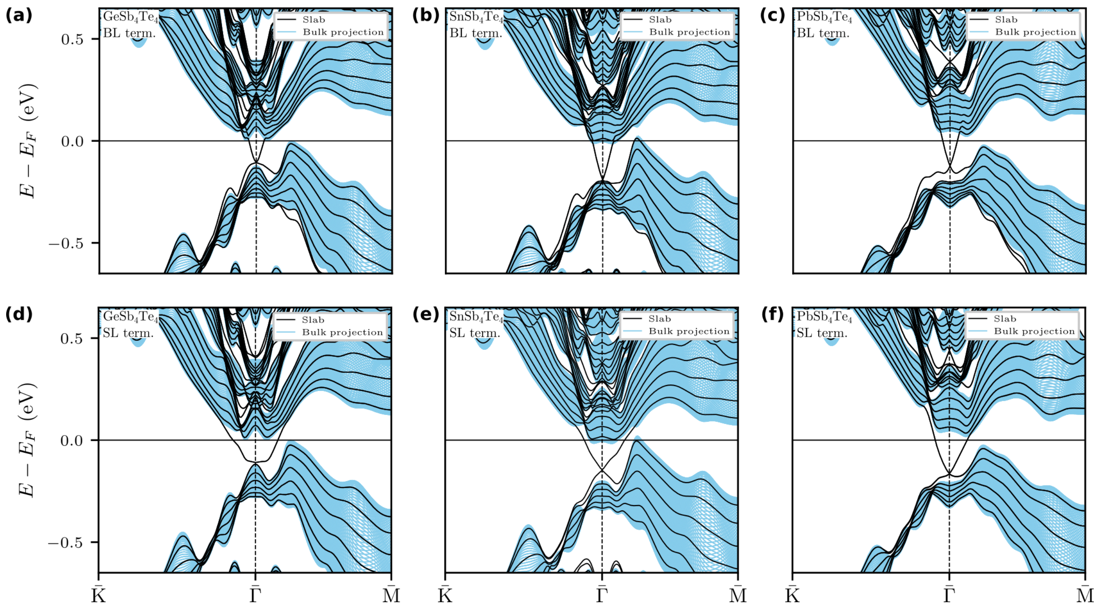
Рисунок 12 – Электронная структура бислойной ((a),(b),(c)) и семислойной ((d),(e),(f)) терминации соединений GeSb₄Te₄ ((a),(d)), SnSb₄Te₄ ((b),(e)), PbSb₄Te₄ ((c),(f))
Результаты работы по проекту в данном направлении опубликованы в статье [9]:
Bosnar M., Vyazovskaya A.Yu., Sklyadneva I.Yu., Eremeev S.V., Koroteev Yu.M., Petrov E.K., Heid R., Geilhufe R.M., Ernst A., Chulkov E.V., Otrokov M.M. Family of dual topological materials XSb4Te4 (X = Ge, Sn, Pb) // Physical Review Materials. – 2025. – Vol. 9. – P. 014201. Impact Factor = 3.1, квартиль Q1 https://doi.org/10.1103/PhysRevMaterials.9.014201

4 Изучение возможности реализации аномального эффекта Холла и других квантовых эффектов в объемных кристаллах и в плёнках топологических изоляторов, а также полупроводниковых материалах с большим расщеплением Рашбы

4.1 Изучение влияния In на электрофизические характеристики материалов Pb_{1-x}Sn_{x}Te, выращенных методом молекулярно-лучевой эпитаксии
Интерес к твёрдому раствору Pb_{1-x}Sn_{x}Te:In связан с тем фактом, что, в зависимости от содержания компонент в твёрдом растворе (свинец, олово, теллур и индий), материал проявляет различные свойства: диэлектрические, полупроводниковые, сверхпроводниковые, является слабым тривиальным металлом или топологическим изолятором. Хорошо известно, что введение индия во время роста в твёрдый раствор Pb_{1-х}Sn_{х}Te (PST) изменяет его электропроводность в широком диапазоне (до 10⁴ – 10⁸ раз) в зависимости от содержания олова. Однако вопрос влияния параметров получения плёнок на электрофизические характеристики оставался открытым.
Для прояснения этого вопроса были проанализированы данные, полученные на плёнках PST (х ≈ 0.26) на подложках BaF₂ с использованием поликристаллического источника PST с х ≈ 0.26 и InTe (85:15). Вариативными параметрами роста являлись температура подложки, температура источников и время роста. Было определено, что, по мере увеличения концентрации индия в плёнке, происходит уменьшение скорости роста PST.
Рисунок 13 – Зависимость подвижности (при Т = 30 К) плёнок PST:In с x ≈ 0.26 от отношения V_{PST(In)}/V_{In}.
Скорость роста в присутствии индия и без него определялась как V_{PST(In)} = d/∆t, где d - толщина эпитаксиального слоя, ∆t – время роста. Аналогично, скорость введения индия V_{In} = C_{In}/∆t, где C_{In} – концентрация индия в плёнке, измеренная post factum. На рисунке 13 показана зависимость подвижности, измеренной при T = 30 K от отношения V_{PST(In)}/V_{In}. Видно, что наблюдается явный пик (V_{PST(In)}/V_{In} ≈ 2 – 3), при котором подвижность достигает своего максимального значения, что указывает на тот факт, что индий ведёт себя как поверхностно-активное вещество в системе PST-In. Также измерения методами рентгеновской фотоэлектронной спектроскопии и рентгеновского дисперсионного анализа поверхностного и объемного состава образов, соответственно, показали, что концентрация индия на поверхности плёнок сильно больше концентрации в объёме.
Результаты работы по проекту в данном направлении опубликованы в статье [10]:
Ishchenko D. V., Molodtsova E. L., Suprun S. P., Kyrova E. D., Fedosenko E. V., Tereshchenko O. E. Effect of indium embedding on molecular-beam epitaxial growth of Pb1-xSnxTe // Applied Physics Letters. – 2025. – Vol. 127. – P. 103107. Impact Factor = 3.6, квартиль Q1
https://doi.org/10.1063/5.0280504

4.2 Изучены возможности управления спиновой структурой монокристаллов Mn₁₋ₓGeₓBi₂Te₄ при изменении концентрации Ge
Магнитные топологические изоляторы (ТИ) представляют особый интерес благодаря сочетанию магнитного упорядочения и нетривиальной топологии зон, что приводит к возникновению эффектов, таких как квантовый аномальный эффект Холла и топологический магнитоэлектрический эффект. Одним из ключевых представителей этого класса является MnBi₂Te₄ — первый собственный антиферромагнитный ТИ, обеспечивающий естественную платформу для изучения этих явлений.
Замещение магнитных атомов Mn немагнитными элементами, такими как Ge, позволяет управлять как электронной, так и спиновой структурой материала и может приводить к топологическим фазовым переходам. В настоящей работе исследовано влияние концентрации Ge на спиновую структуру Mn₁₋ₓGeₓBi₂Te₄ с использованием лазерной фотоэлектронной спектроскопии со спиновым разрешением (spin-ARPES) и расчётов в рамках теории функционала плотности (DFT). Особое внимание уделено появлению внеплоскостной спиновой поляризации и её анизотропии вдоль направлений Γ–K и Γ–M зоны Бриллюэна (рисунок 14).
Измерения spin-ARPES проведены для монокристаллов Mn₁₋ₓGeₓBi₂Te₄ (x = 10–80%) с использованием s-поляризованного лазерного излучения энергией 6.3 эВ. При низкой концентрации Ge (x = 10%) наблюдается характерная для топологических поверхностных состояний (ТПС) конусообразная дисперсия, причём точка Дирака расположена примерно на 0.22 эВ ниже уровня Ферми. С увеличением содержания Ge появляются поверхностные состояния типа Рашбы (R), которые смещаются по энергии и начинают доминировать, тогда как ТПС постепенно ослабевают. При x ≥ 80% запрещенная зона вновь открывается, а дисперсия приобретает вид, характерный для Mn-легированных GeBi₂Te₄, что указывает на топологический фазовый переход при меньших концентрациях. Спин-разрешённые спектры показывают, что при x ≤ 35% TSS сохраняют типичное (геликоидальное) направление спина относительно волнового вектора. Однако уже при x ≈ 35% появляется внеплоскостная составляющая спиновой поляризации, наиболее выраженная в нижней части конуса Дирака и в состояниях R около уровня Ферми. В диапазоне 35–55% Ge происходит гибридизация состояний R и Q (производных от ТПС), сопровождающаяся инверсией спиновой поляризации. При 80% Ge область около уровня Ферми полностью определяется состояниями Рашбы, что согласуется с расчётами DFT.
Расчёты DFT для Mn₁₋ₓGeₓBi₂Te₄ (x = 25–75%) воспроизводят экспериментальные тенденции: с ростом концентрации Ge состояния R и Q смещаются вниз по энергии и становятся доминирующими. Они характеризуются сильной внутриплоскостной (40–50%) и менее выраженной внеплоскостной (до 15%) спиновой поляризацией, а их плостность локализована преимущественно в верхнем семислойном блоке. Карты постоянной энергии показывают трёхкратную анизотропию спиновой структуры: внеплоскостная компонента максимальна вдоль направления Γ–K и практически исчезает вдоль Γ–M. Такая зависимость связана с нарушением инверсной симметрии и действием спин-орбитального взаимодействия на поверхности. Замещение Mn атомами Ge приводит к замене sd-орбиталей Mn на p-состояния Ge, что может модулировать спин-орбитальное взаимодействие в системе.
В работе было показано, что замещение Mn атомами Ge в MnBi₂Te₄ вызывает переход от топологических к Рашба-подобным поверхностным состояниям, сопровождающийся появлением внеплоскостной спиновой поляризации. Совместный анализ данных spin-ARPES и DFT показывает, что изменение концентрации Ge позволяет целенаправленно управлять как величиной, так и направлением спиновой поляризации, открывая возможности для тонкой настройки спиновой структуры в магнитных топологических изоляторах.

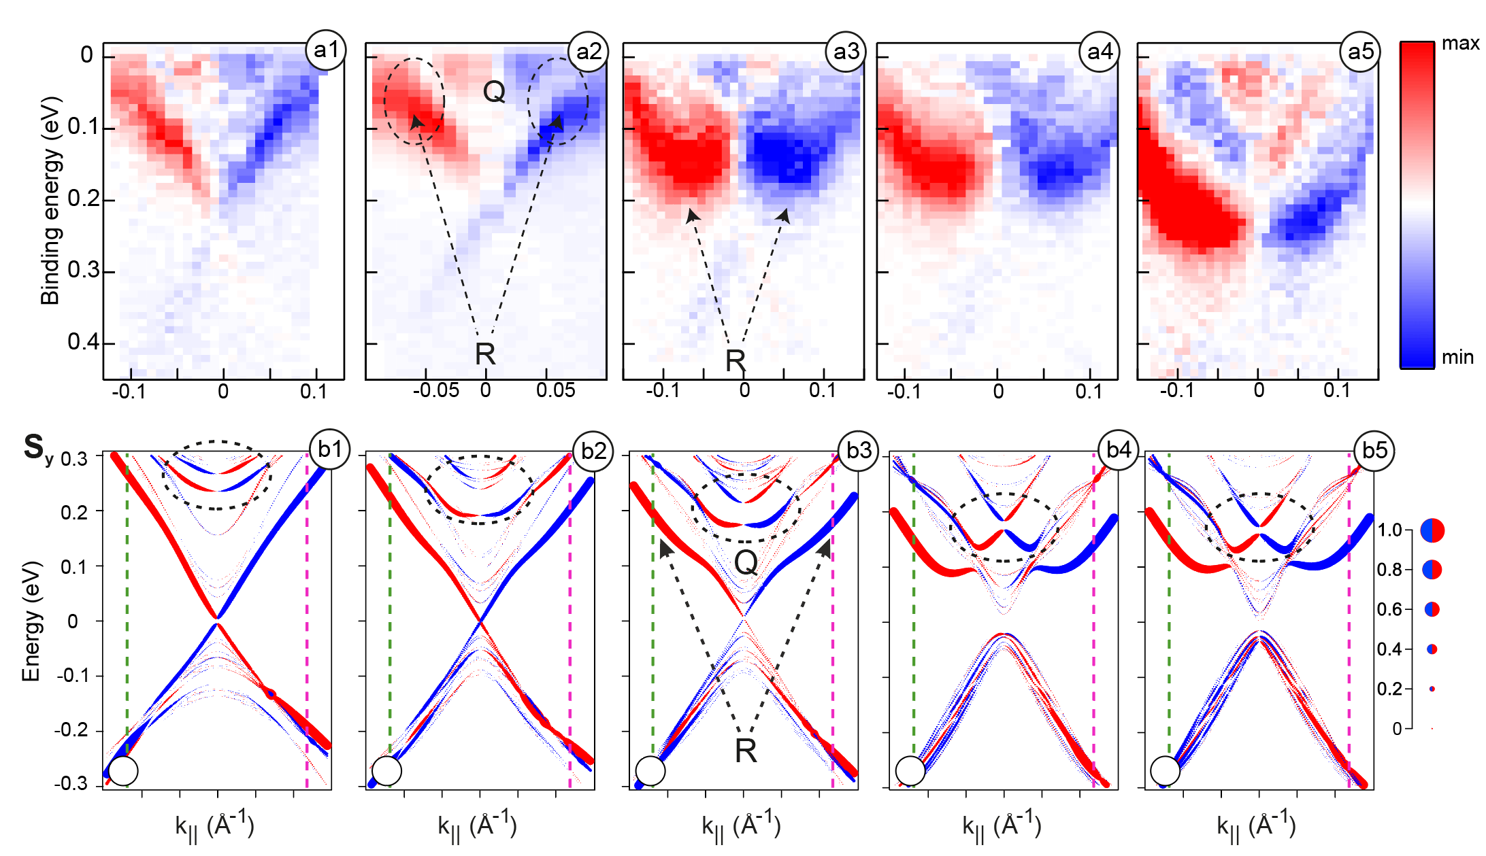
Рисунок 14 – а1–а5 — экспериментальные данные spin-ARPES для внутриплоскостной спиновой поляризации (sᵧ) в Mn₁₋ₓGeₓBi₂Te₄ при различных концентрациях Ge. Цветовая шкала отражает знак и величину поляризации: красный — положительная, синий — отрицательная компонента; b1–b5 — Расчётные распределения внутриплоскостной спиновой поляризации (sᵧ) для Mn₁₋ₓGeₓBi₂Te₄ при различных концентрациях Ge (x = 25–75%). Красным и синим цветом показаны положительные и отрицательные значения поляризации соответственно; размер символов соответствует величине спиновой поляризации

Результаты работы по проекту в данном направлении опубликованы в статье [11]:
Shikin A. M., Estyunin D. A., Zaitsev N. L., Estyunina T. P., Eryzhenkov A. V., Rybkin A. G., Kokh K. A., Tereshchenko O. E., Iwata T., Kuroda K., Miyamoto K., Okuda T., Shimada K., Tarasov A. V. Spin texture tunability in Mn1−𝑥Ge𝑥Bi2Te4 through varying Ge concentration // Physical Review B. – 2025. – Vol. 111. – P. 115158. Impact Factor = 3.2, квартиль Q1
https://doi.org/10.1103/PhysRevB.111.115158

4.3 Управление аномальным эффектом Холла (AHE) в гетероструктурах магнитных топологических изоляторов MnBi₂Te₄/Bi₂Te₃ на поверхности кремниевой подложки Si(111)
По результатам работы в данном направлении была разработана установка для in situ измерений эффекта Холла и проведены измерения аномального эффекта Холла (АЭХ) в гетероструктурах магнитного топологического изолятора MnBi2Te4/Bi2Te3, выращенных на различных поверхностях подложки Si(111). Для образца, выращенного на поверхности Si(111)-7×7, сигнал АЭХ появляется при 15 К и увеличивается при дальнейшем охлаждении, показывая, что температура Кюри Tc составляет 15 К. Напротив, для образца, выращенного на поверхности β-Bi/Si(111)-√3×√3 сигнал АЭХ показывает локальный максимум при 10 К, несмотря на то, что Tc такая же. Возможным объяснением этого специфического поведения является рассеяние, вызванное слоем Bi, или наличие состояний, локализованных в интерфейсном слое Bi, что влияет на кривизну Берри системы. Наши результаты демонстрируют возможность управления свойствами двумерного магнита путем модификации поверхности подложки одним моноатомным слоем Bi, что может быть использовано при инженерии топологических и спинтронных устройств на атомарном уровне.
Результаты работы по проекту в данном направлении опубликованы в статье [12]:
Ishihara K., Ichinokura S., Eremeev S. V., Sasaki T. T., Takada R., Nishimichi H., Akiyama R., Chulkov E. V., Hirahara T. Manipulation of the anomalous Hall effect in magnetic topological insulator heterostructure MnBi2Te4/Bi2Te3 by Si substrate surface engineering // Applied Physics Letters. – 2025. – Vol. 127. – P. 211601. Impact Factor = 3.6, квартиль Q1 https://doi.org/10.1063/5.0266580

4.4 Модификация электронной структуры поверхности магнитного полупроводника с сильным эффектом Рашбы, вызванная присутствием доменных стенок
Известно, что топологически защищенные краевые состояния в магнитных топологических материалах могут быть очень чувствительны к изменениям текстуры намагниченности на доменных границах или вблизи них. Уместно расширить область систем, которые сочетают магнитное упорядочение и особенности зонной структуры, на магнитные полупроводники с сильным эффектом Рашбы и сконцентрировать внимание на поиске низкодиссипативных одномерных состояний электронов на границах магнитных фаз в таких материалах.
В настоящей работе мы теоретически изучаем, как рассеяние электронов на доменных стенках (ДС) различной ширины модифицирует электронную структуру поверхности магнитного полупроводника с сильной спин-орбитальной связью. Пространственное распределение обменного поля аппроксимировано функцией . Показано, что гладкая граница между доменами с противоположной намагниченностью, перпендикулярной поверхности, индуцирует возникновение трех различных типов одномерных электронных состояний. Ниже континуума двумерных состояний формируется связанное состояние. В пределах локальной обменной энергетической щели возникает резонансное состояние с квазилинейным спектром и резонансные состояния типа Волкова-Панкратова с параболической дисперсией, если ДС достаточно широкая (как представлено на рисунке 15). Происхождение резонансных состояний связано с нетривиальной кривизной Берри двумерных состояний с расщеплением Рашбы. Мы описываем спектральные характеристики и спиновую поляризацию указанных состояний в зависимости от амплитуды намагниченности в доменах и ширины границы между ними.
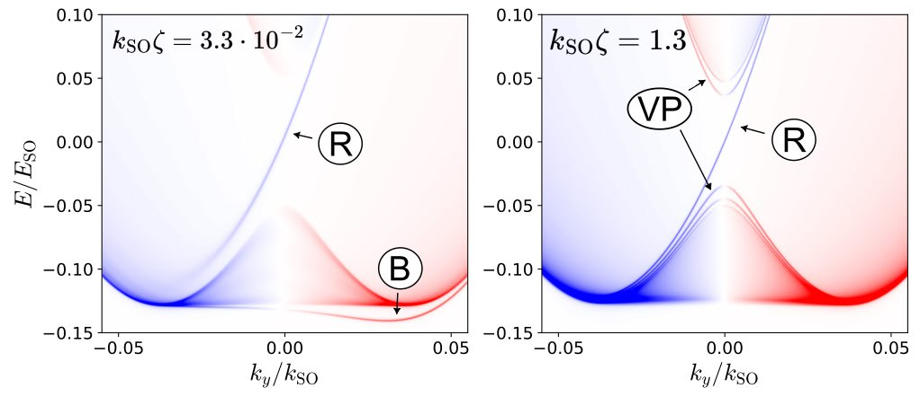
Рисунок 15 – Спектральная функции электронных состояний на поверхности магнитного полупроводника с эффектом Рашбы с учетом разрешения по спину для ДС различной ширины. Положительная/отрицательная поляризация представлена синим/красным цветом. Символы R, VP и B обозначают соответственно бесщелевое резонансное состояние (квазилинейная ветвь которого пролегает между проекциями двумерных зон), резонансные состояния Волкова-Панкратова, и связанное состояние.

Примечательной чертой является существенное сужение спектрального размытия бесщелевого резонансного состояния с ростом ширины ДС . Кроме того, это состояние проявляет свойство киральности: оно сильно поляризовано по спину вдоль оси, ортогональной как направлению ДС, так и ориентации намагниченности в доменах . Причем, степень поляризации увеличивается с ростом . Отсюда следует важное заключение: чем мягче ДС, тем более устойчивое резонансное состояние она индуцирует.
Обсуждается возможное проявление резонансных состояний в магнитотранспортных экспериментах, например на поверхности полярного полупроводника BiTeI, допированного атомами переходного металла.
Результаты работы по проекту в данном направлении опубликованы в статье [13]:
Меньшов В.Н., Русинов И.П., Чулков Е.В. Модификация электронной структуры поверхности магнитного полупроводника с сильным эффектом Рашбы, вызванная присутствием доменных стенок // Физика твердого тела. – 2025. – Т. 67. – Вып. 8. – С. 1476. Impact Factor = 1.8, квартиль Q3 https://journals.ioffe.ru/articles/61320

4.5 Собственный аномальный эффект Холла на поверхности магнитного полупроводника с сильным эффектом Рашбы
Вопрос о природе аномального эффекта Холла обсуждался с момента его открытия. В магнитных топологических изоляторах был предсказан и экспериментально подтвержден квантовый аномальный эффект Холла. Однако в других материалах с сильной спин-орбитальной связью, таких как полупроводники с расщеплением по Рашбе, явление поперечной проводимости изучено слабо. Мы теоретически исследовали, как рассеяние электронов на доменных стенках (ДС) модифицирует собственный аномальный отклик Холла на поверхности магнитного полупроводника с сильным эффектом Рашбы. Зонная структура такого полупроводника, характеризующаяся нетривиальной кривизной Берри. Если химический потенциал находится внутри обменной щели, , которая меньше величины расщепления Рашбы, , топологический индекс испытывает близкое к единице изменение при переходе через магнитную ДС . Такая ситуация предопределяет появление внутри локальной обменной щели одномерного резонансного состояния, локализованного на ДС. При этом резонансное состояние имеет линейную дисперсию с небольшим спектральным уширением . Кроме того, оно сильно поляризовано по спину вдоль оси, ортогональной ДС.
Для изучения особенностей собственного аномального эффекта Холла, возникающих в магнитном полупроводнике с эффектом Рашбы, мы предлагаем использовать образец, поверхность которого содержит пару параллельных ДС. Аналогия с традиционной геометрией Холла, применяемой для транспортных измерений в магнитных топологических изоляторах, очевидна. В нашем случае роль физических границ выполняют ДС, а роль краевых состояний на границах — киральные резонансные состояния (как представлено на рисунке 16). В такой геометрии реализуется дополнительный вклад в аномальную холловскую проводимость, который имеет почти полуквантованную величину при выполнении условия .
Проведённые нами оценки показывают, что поверхность полярного полупроводника BiTeI, легированного атомами переходных металлов (например, V или Mn), является подходящей материальной платформой для экспериментального обнаружения такого вклада при температурах порядка нескольких десятков градусов Кельвина.

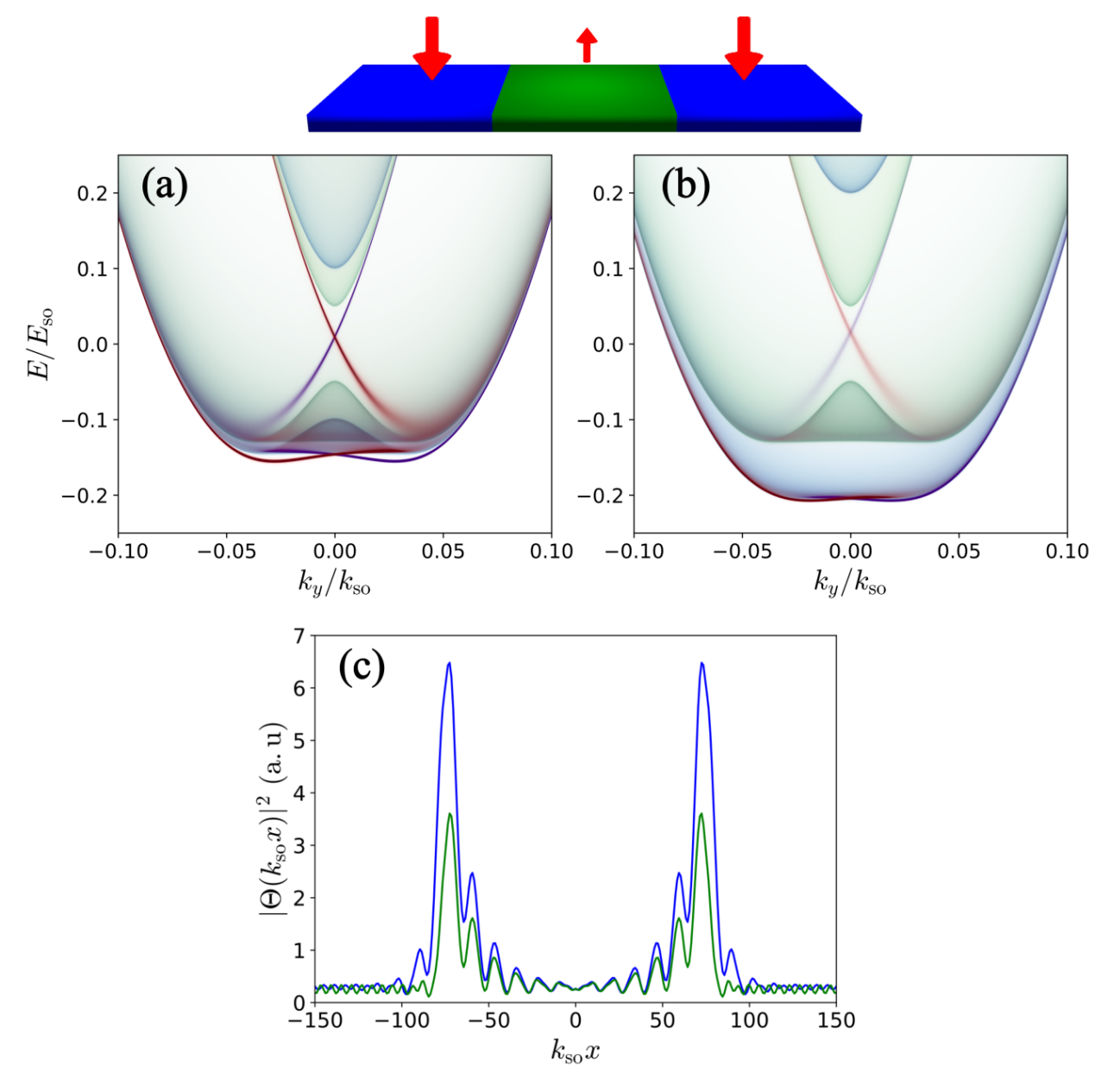
Рисунок 16 – Спектральное поведение (a) и (b) и пространственный профиль (c) электронных резонансных состояний на поверхности магнитного полупроводника с эффектом Рашбы, содержащей две параллельных доменных стенки. Показано, как варьируются эти характеристики при изменении величины намагниченности в доменах

Результаты работы по проекту в данном направлении опубликованы в статье [14]:
Меньшов В.Н., Русинов И.П., Чулков Е.В. Собственный аномальный эффект Холла на поверхности магнитного полупроводника с сильным эффектом Рашба // Письма в ЖЭТФ. – 2025. – Т. 121. – N. 5. – C. 393 – 401. Impact Factor = 1.4, квартиль Q3
http://jetpletters.ru/ps/2495/article_36602.shtml

4.6 Фазовые переходы в халькогенидах ртути: исследование методом рамановской спектроскопии и DFT
Проведено исследование фазового перехода в HgSe методом рамановской спектроскопии при низких температурах и при высоком давлении. Халькогениды ртути (HgSe) представляют собой полупроводниковые материалы с нулевой величиной запрещенной зоны. Интерес к исследованию этих материалов обусловлен их электронными и фононными свойствами, а также структурными фазовыми переходами, которые зависят от давления.
В данной работе экспериментально были исследованы фононные моды HgSe и их изменение под давлением в ходе структурных фазовых переходов. Дополнительно были проведены расчеты с использованием теории функционала плотности, что дает теоретическое представление о фононном спектре и фазовых переходах. Кроме того, методом рамановской спектроскопии в вакууме была изучена динамика фононов в температурном диапазоне от 10 до 295 К. Измерения проводились с учётом поляризационной зависимости.
В рамановских спектрах HgSe при атмосферном давлении наблюдается шесть пиков (рисунок 17 b, c). Мода около 131 см−1 соответствует Т2-фононной моде фазы цинковой обманки HgSe. Мода около 39,7 см− 1 соответствует фонону A1, три моды около 71, 102, 169 см−1 связаны с E–фононами.
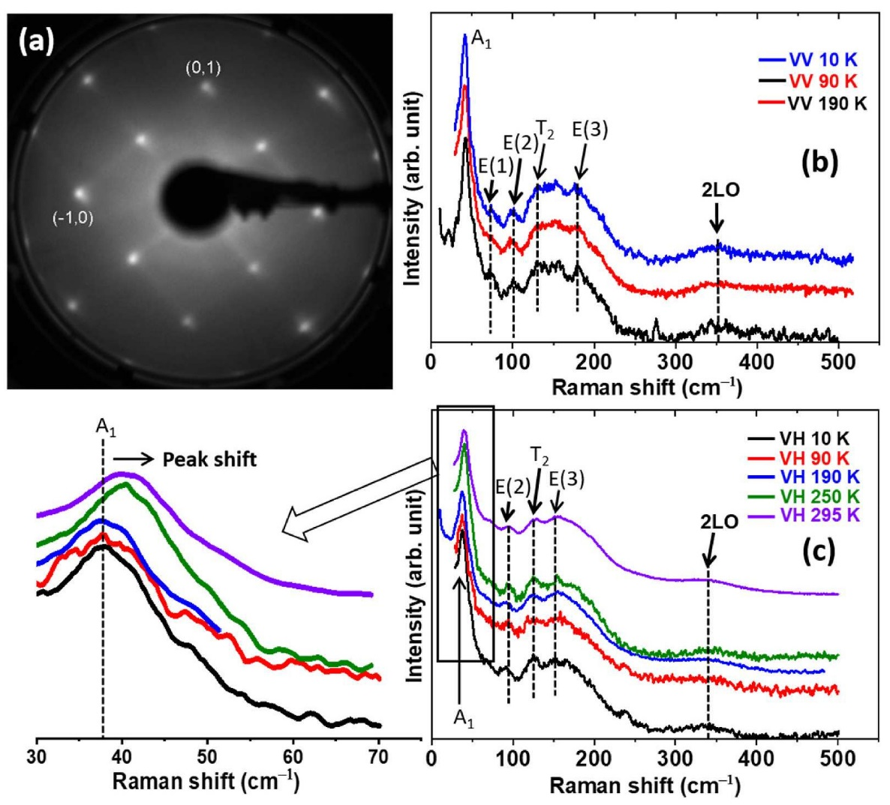
Рисунок 17 – Изображение поверхности (001), полученное методом дифракции медленных электронов для образца HgSe. Результаты рамановской спектроскопии образца HgSe при различных значениях температуры с разными направлениями поляризации

Также наблюдалась дополнительная особенность около 347 см−1, происхождение которой остается неясным: она может соответствовать моде 2LO, либо быть связанной с плазмонно-фононной модой. Наличие мод A1, E и T2 свидетельствует о сосуществовании фаз цинковой обманки и киновари. Эти моды демонстрируют стабильность в широком температурном интервале — от температуры жидкого гелия до комнатной. При этом с ростом температуры моды A1 и E испытывают синее смещение, что объясняется уменьшением постоянной решётки.
Экспериментальные результаты рамановской спектроскопии согласуются с теоретическими расчетами. При гидростатическом давлении 0,8 ГПа слабо проявляется мода А2 наряду с А1, однако мода Т2 исчезает, что указывает на переход в фазу киновари. При давлении 1,8 ГПа мода А2 была наиболее выражена. Исчезновение всех мод при давлении 16 ГПа свидетельствует о превращении киновари в структуру типа NaCl. Расчет методом теории функционала плотности предсказал существование T2 при атмосферном давлении, что соответствует структуре цинковой обманки. При давлении 1,5 ГПа появились моды A и E. Как экспериментально, так и с помощью расчетов показано, что при увеличении давления моды A1 и A2 постепенно смещаются к синей и красной частотам фононов соответственно. Синее смещение было объяснено более крутой потенциальной ямой A1 из-за уменьшения размера решетки, однако красное смещение A2 соответствует структурному переходу в фазу NaCl.
Результаты работы по проекту в данном направлении опубликованы в статье [15]:
Kumar N., Kesari S., Krylova S.N., Rao R., Surovtsev N.V., Ishchenko D.V., Pryanichnikov S.V., Govorkova T.E., Bobin S.B., Lonchakov A.T., Golyashov V.A., Tereshchenko O.E. Structural phase transition in crystalline HgSe: Low-temperature and high-pressure Raman spectroscopic investigation // Journal of Physics and Chemistry of Solids – 2025. – Vol. 207. – P. 112977. Impact Factor = 4.9, квартиль Q1 https://doi.org/10.1016/j.jpcs.2025.112977

5 Синтез, экспериментальное и теоретическое изучение электронной структуры графена с интеркалированными ультратонкими слоями магнитных и тяжелых металлов с сильным атомным спин-орбитальным взаимодействием с вариацией типа и силы магнитного взаимодействия

5.1 Обнаружены новые дираковские фермионы в графене и нижележащем монослое золота с двумерным ферримагнетизмом
Топологические материалы в последнее время привлекают большой интерес в области физики конденсированного состояния. Это уникальное состояние вещества обладает топологическими поверхностными состояниями (ТПС) безмассовых дираковских фермионов. ТПС были предсказаны и наблюдались в двумерных и трёхмерных топологических изоляторах, где спин и импульс взаимосвязаны и обычно образуют спиральную спиновую текстуру в конусе Дирака ТПС. Такие особенности, как высокая спиновая поляризация, устойчивость к магнитным возмущениям и температуре, делают ТПС подходящими для использования в спинтронике. Поскольку топологические монокристаллические материалы далеки от идеальной структуры и стехиометрии, всё больше исследований фокусируются на роли дефектов в полупроводниках, с одной стороны, и поверхности металлов, с другой стороны.
С помощью фотоэлектронной спектроскопии с угловым и спиновым разрешением, сканирующей туннельной микроскопии/спектроскопии и метода теории функционала плотности мы исследовали электронную структуру систем монослой Au/Co(0001) как с графеном на поверхности, так и без него, и обнаружили интересные особенности, возникающие благодаря ферримагнитному порядку в графене и лежащему под ним монослою золота. В частности, в точке Γ было обнаружено спин-поляризованное дираковское состояние, непосредственно связанное с индуцированной намагниченностью в монослое золота. Между экспериментальными и теоретическими результатами было получено хорошее согласие как для чистой системы Au/Co(0001), так и для покрытой графеном. Было показано, что формирование ферримагнетизма в золоте и дираковского состояния тесно связаны с треугольными петлями дислокациями, присутствующими на интерфейсе Au/Co. Более того, дираковское состояние в точке Г является спи-поляризованным, и для него наблюдается сильный линейный магнитный дихроизм (рисунок 18). Данный эффект предполагает наличие сильного спин-орбитального взаимодействия и анизотропии интенсивности вследствие дипольных правил отбора. Измерения методом сканирующей туннельной микроскопии/спектроскопии и моделирование локальной плотности состояний выявили магнитную запрещённую зону в электронной структуре графена при намагниченности, направленной перпендикулярно поверхности. Возможность получения магнитной запрещенной зоны в перпендикулярном направлении делает графен перспективным для реализации квантового аномального эффекта Холла.
Важнейшим результатом является обнаружение фермионов Дирака в монослое Au с двумерным ферримагнетизмом как для чистой системы, так и покрытой графеном. Наблюдаемые особенности электронной структуры тесно связаны с сетью треугольных петлевых дислокаций на границе раздела Au/Co. Обнаруженные состояния на поверхности Au/Co и возможность намагничивания графена перпендикулярно его поверхности открывает новые перспективы для использования в бездиссипативной топологической электронике.
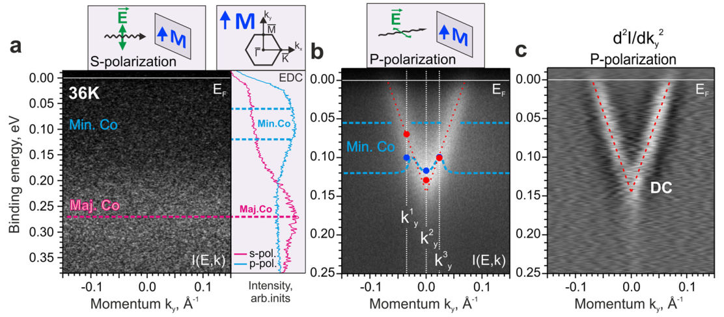
Рисунок 18 – a, b — Карты интенсивности ARPES, измеренные в точке Γ с использованием s- и p-поляризаций лазерного излучения (энергия фотонов 6,3 эВ). Схематический вид зоны Бриллюэна графена и относительная ориентация электрического вектора E падающего излучения и направления намагниченности показаны выше. Кривые распределения энергии (EDC) I(E), взятые вне области локализации дираковских состояний для обеих карт, показаны на вставке к панели (a); c — Карта интенсивности ARPES из панели (b), представленная в виде второй производной по квазиволновому вектору для лучшей визуализации дираковских состояний

Результаты работы по проекту в данном направлении опубликованы в статье [16]:
Rybkin A.G., Tarasov A.V., Rybkina A.A., Voroshnin V., Estyunin D.A., Usachov D.Yu., Petukhov A.E., Pudikov D.A., Eryzhenkov A.V., Klimovskikh I.I., Sánchez-Barriga J., Varykhalov A., Kumar Y., Kumar S., Iwata T., Kuroda K., Miyamoto K., Okuda T., Shimada K., Frolov A., Stolyarov V., Shikin A.M. Emergent Dirac fermions in graphene and underlying Au monolayer with two-dimensional ferrimagnetism // Nanoscale. – 2025. – Vol. 17. – P. 21706-21716. Impact Factor = 5.1, квартиль Q1 https://doi.org/10.1039/D5NR01969A

5.2 Синтез эпитаксиального графена на монокристалле Ir(111) с интеркалированными атомами Co. Исследование влияния кобальта на электронную и спиновую структуру графена. Анализ возможности получения системы высокого структурного совершенства
В рамках выполнения проекта проведены комплексные экспериментальные и теоретические исследования влияния интеркаляции атомов Co на электронную структуру графена, выращенного на монокристаллической подложке Ir(111). В ходе работы был проведён синтез графена методом CVD монокристалле Ir(111) с последующим напылением и интеркаляцией атомов кобальта под графен. Для анализа совместного влияния индуцированных спин-орбитального и обменного взаимодействий, обусловленных контактом графена с тяжёлыми атомами Ir и магнитными атомами Co, выполнены расчёты в рамках теории функционала плотности (DFT). В работе изучены и успешно применены подходы модификации электронной структуры графена путём усиления спин-орбитального и обменного взаимодействий для управления спиновой и долинной степенями свободы электронов, что открывает перспективы для реализации квантовых эффектов и создания элементов спинтроники и валлейтроники.
В рамках выполнения работ по проекту была проведена очистка монокристалла Ir(111) с использованием аргонового ионного травления и последующего отжига в кислородной среде. Синтез графена методом химического осаждения из газовой фазы (CVD) на поверхности Ir(111) осуществлялся путем крекинга пропилена при давлении 10⁻⁶ мбар и температуре образца 1100 °C в течение 10 минут. На полученную поверхность графен/Ir(111) осаждался слой кобальта толщиной 10 Å с последующим отжигом при температуре до 550 °C в течение 15 минут, что приводило к интеркаляции Co под графен. Контроль качества синтезированных систем на каждом этапе осуществлялся методами рентгеновской фотоэлектронной спектроскопии (РФЭС), фотоэлектронной спектроскопии с угловым разрешением (ФЭСУР) и дифракции медленных электронов (ДМЭ). Факт интеркаляции атомов Co между графеном и Ir(111) был подтвержден методом XPS с угловым разрешением. Полученные отношения интенсивностей пиков C 1s, Co 2p и Ir 4f (рисунок 19 e-f) демонстрируют, что атомы Co расположены между графеном и подложкой Ir(111). Для определения интерфейсной структуры были получены и проанализированы кривые ДМЭ-I(V) для исходной системы Gr/Ir(111) и системы с интеркалированным кобальтом. Анализ включал регистрацию серии дифракционных картин при различных энергиях падающих электронов (рисунок 19 d).
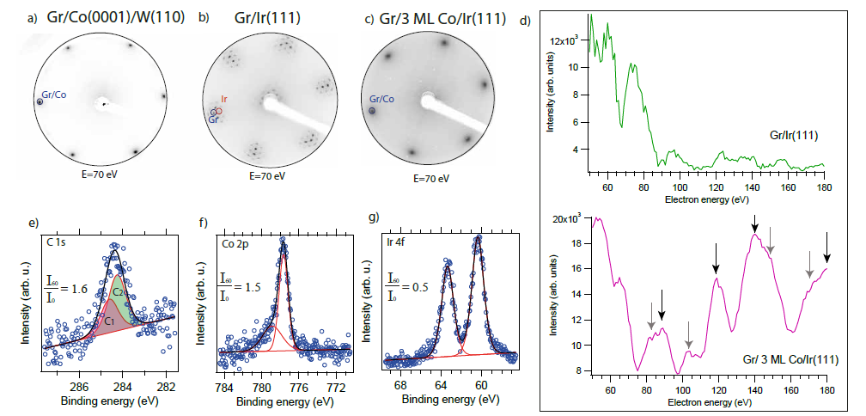
Рисунок 19 – Дифракционные картины LEED для: (a) графен/Co(0001)/W(110), (b) графен/Ir(111), (c) графен/[3 МС Co]/Ir(111). (d) Кривые LEED-IV рефлекса (1,0) графена для графен/Ir(111) и графен/[3 МС Co]/Ir(111). (e-g) Спектры XPS для уровней C 1s, Co 2p и Ir 4f (hν = 1486.6 эВ)

Проведено комплексное экспериментальное исследование с использованием методов фотоэлектронной спектроскопии с угловым и спиновым разрешением. Установлено, что электронная структура системы Gr/Co/Ir(111) в точке K̄ характеризуется наличием мини-конусов вблизи уровня Ферми, образование которых является следствием гибридизации состояний C и Co и подтверждает высокое качество интеркалированной структуры. Результаты измерений ФЭСУР со спиновым разрешением демонстрируют значительную поляризацию d-состояний кобальта (рисунок 20). Обнаружение ненулевых компонент Sy и Sz после намагничивания свидетельствует об отклонённой относительно нормали к поверхности ориентации магнитных моментов в синтезированной системе и/или о наличии магнитных доменов с намагниченностью в плоскости и перпендикулярно плоскости поверхности.
Теоретические результаты, полученные методом DFT демонстрируют ферримагнитное упорядочение магнитных моментов атомов углерода, а также отклонение магнитных моментов атомов кобальта относительно нормали к поверхности в системе графен/Co/Ir(111), угол которого определяется конфигурацией расположения графена на поверхности системы (top-fcc или top-hcp). Усиленные спин-орбитальное и обменное взаимодействия приводят к зависящим от долины (K ̅ или K ̅') величинам локальных запрещённых зон и спиновых расщеплений гибридизированных состояний C 2p и Co 3d. Формирование смешанной структуры с сосуществованием конфигураций top-fcc и top-hcp вследствие несоответствия параметров решёток кобальта и графена, является возможной причиной возникновения неоднородной намагниченности в системе.

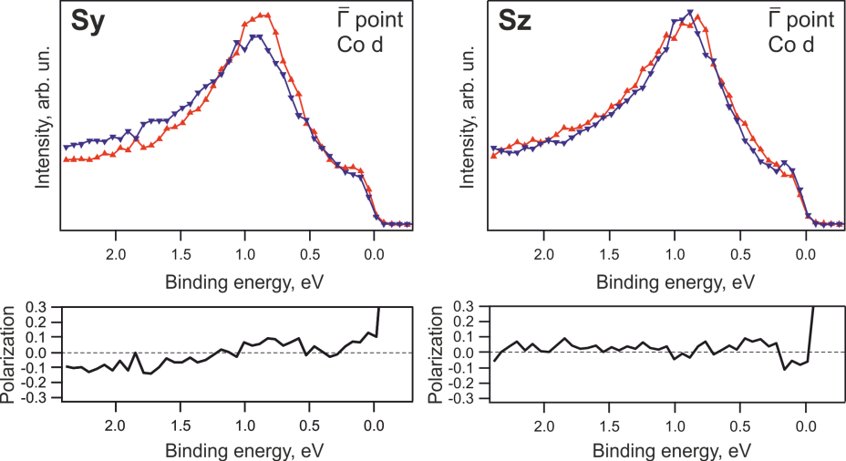
Рисунок 20 – Спин-ФЭСУР спектры d-состояний кобальта в системе графен/[3 МС Co]/Ir(111) для двух спиновых компонент, Sy и Sz, в точке Г ̅ после намагничивания перпендикулярно плоскости

По результатам в данном направлении была подготовлена статья, которая находится на рассмотрении в журнале Physical Review B: “Effect of cobalt intercalation on the electronic structure of graphene on Ir(111) single crystal: sublattice and time–reversal symmetry breaking” авторов Alevtina A. Gogina, Artem V. Tarasov, Anna A. Rybkina, Dmitrii A. Pudikov, Dmitry Yu. Usachov, Alexander M. Shikin, and Artem G. Rybkin. Данные результаты также будут представлены в рамках подготовки и защиты диссертационной работы Гогиной А. А. на соискание степени кандидата физико-математических наук (научный руководитель: проф. Шикин А. М.).

6 Теоретическое исследование и разработка пространственно-группового подхода к построению волновой функции куперовской пары в топологических сверхпроводниках на примере UTe2
Свойства новых материалов, таких как топологические сверхпроводники и топологические изоляторами тесно связаны с их симметрией, причем кроме полной симметрии кристалла важны локальная симметрия атомов, группа волнового вектора и симметрия относительно обращения времени. Новые подходы к описанию симметрии волновых функция в кластерах и кристаллах рассмотрены в монографии [17].
В первых трех главах книги с использованием метода индуцированных представлений конечных групп рассмотрено построение волновых функций в кластерах и кристаллах с учетом указанных выше симметрий. Показано, как с использованием промежуточной группы при индуцировании получить дополнительные квантовые числа для повторяющихся неприводимых представлений. Рассмотрено слияние зон в топологических материалах с несимморфной пространственной группой из-за симметрии относительно обращения времени.
В четвертой главе рассмотрен разработанный автором пространственно-групповой подход к волновой функции куперовской пары в топологических сверхпроводниках. Существовало два подхода к волновой функции ВФКП (волновая функция куперовской пары): подход Гинзбурга-Ландау и подход Андерсона. В подходе Гинзбурга-Ландау ВФКП отождествляется с ППСС (параметр порядка сверхпроводящего состояния) и вводится фаза exp(-imθ), где m- целое число. В подходе Андерсона синглетная (триплетная) ВФКП строится как симметризованный (антисимметризованный) квадрат двух одноэлектронных функций с волновыми векторами k и –k. В пространственно-групповом подходе метод Андерсона обобщается при помощи теоремы Дж. Макки для симметризованных (антисимметризованных) квадратов индуцированных представлений. Пространственно-групповой подход позволяет оценить возможные НП для симметричных линий и плоскостей в ЗБ (зоне Бриллюэна). Полный базис одной пары состоит из G/2 функций, где G- число элементов точечной группы. При таком подходе фаза Гинзбурга –Ландау набирается в базисной ЗБ и размножается при помощи элементов точечной группы. При этом возможные целые m в теории Гинзбурга –Ландау связаны с НП (неприводимым представлением) точечной группы. Для получения непрерывной фазы при обходе по ЗБ надо отражения в вертикальных плоскостях дополнить обращением времени. Показано, что для двумерных НП для полного описания двухэлектронных состояний необходимо ввести дополнительной квантовое число- индекс НП промежуточной группы. В результате для двумерных НП получено больше возможных структур ППСС, чем в применяемом раньше подходе, основанном на применении сферических функций для моделирования ППСС. Показано также, что однозначное соотношение между мультиплетность и четность пары может нарушаться в симметричных направлениях и ЗБ и на гранях ЗБ в несимморфных пространственных группах. Также установлено, что утверждение о том, что синглетная пара имеет четный угловой момент l=0,2,4,6…, а триплетная –нечетный l=1,3… связано с представлением ВФКП в виде сферических функций, а не вытекает из фундаментальных принципов симметрии. Пространственной-групповой подход к ВФКП, рассмотренный в 4 главе книги составит основу дальнейших исследований топологических сверхпроводников, включая Вейловские полуметаллы, в рамках проекта. В статье [18] рассмотрен недавно открытый триплетный ферромагнитный сверхпроводник UTe₂ (T_{c}=1.6), обладающий уникальными свойствами. Если поле направлено по оси b, то сверхпроводимость исчезает при H_{c2}=34,5 Тл, однако, если направление поля сдвигается к оси с, то сверхпроводимость восстанавливается и существует до H=73 Тл. Эффект Керра подтверждает нарушение симметрии относительно обращения времени, что интерпретируется как комплексный ППСС. Поскольку кристалл UTe₂ имеет точечную группу симметрии D_{2h}, все НП которой действительные и одномерные, в феноменологических подходах представляют ППСС в виде комплексной «линейной комбинации» двух НП B_{3u}+iB_{2u} или B_{3u}+iA_{u}, что должно приводить к «раздвоению» сверхпроводящего перехода. Однако, последние эксперименты подтвердили единственность сверхпроводящего перехода, и авторы сделали вывод, что результаты экспериментов по нарушению симметрии относительно обращения времени должны быть пересмотрены.
Настоящее исследование имело две цели: устранить это кажущееся противоречие и объяснить наличие двух магнитных фаз в триплетном сверхпроводнике с точки зрения симметрии. В работе был применен пространственно-групповой подход к ВФКП с учетом «намотки» (winding) фазы. Намотка фазы exp(iθ) (для B_{2u} и B_{3u}) и exp(i2θ) (для B_{1u} и A_{u}) происходит в базисной ЗБ в плоскости перпендикулярной k_{z} (0<θ<π/2) и размножается на остальные сектора операциями точечной группы, причем направления намотки в секторах, связанных отражениями в вертикальных плоскостях противоположны. Теоретико-групповые нули одномерных НП соответствуют характерам равным -1, поэтому НП А_{u} имеет нули во всех плоскостях, а B_{1u}, B_{2u} и B_{3u} имеют нули в плоскостях перпендикулярных осям k_{z}, k_{y} и k_{x} соответственно.
В пространственно-групповом походе каждая ВФКП при симметрии D_{2h} преобразуется по действительному одномерному НП, а комплексность ППСС достигается за счет намотки фазы между отдельными парами в конденсате. Это результат позволил снять указанное противоречие между экспериментальными данными, которое является следствием отождествления ППСС и ВФКП. При симметрии D_{2h} намотке фазы направления намотки в секторах ЗБ, связанных отражениями вертикальной плоскости, противоположны, и результирующая проекция углового момента равна нулю. Если же отражения в вертикальных плоскостях связать с обращением времени, т.е. перейти к Шубниковской симметрии m’m’m, то направление намотки одинаково, полный угловой момент пары отличен от нуля и исчезают нули в вертикальных плоскостях. Однако нельзя устранить нули в плоскости основания и точечный нуль в направлении k_{z}. Структура ППСС показана на рисунке 21. (НКП (неприводимые представления типа (а) обозначены символом унитарной подгруппы С_{2h}). Структура ППСС симметрии B+U соответствует экспериментальным данным.
Показано также, что поскольку каждому НКП магнитной группы mm’m’ можно сопоставить проекцию углового момента m_{z}, задача построения полной волновой функции пары с учетом спин-орбитального взаимодействия решается построением произведения соответствующих НКП. В аксиальной симметрии триплетный параметр порядка имеет две компоненты ESP (equal spin pairing) (1/2,1/2) и (-1/2,-1/2) и одну компоненту OSP(opposite spin pairing) (1/2,-1/2). Рассмотрены возможные симметрии полной ВФКП в случае сильного спин-орбитального взаимодействия и предложена следующая модель двух СП фаз UTe₂. В слабом поле реализуются OSP- пары, которые разрушаются полем при 34 Т. Однако сильное поле поддерживает одну из ESP компонент и реализуется ESP спаривание. Обе эти фазы соответствуют триплетной (симметричной относительно перестановок ВФ), поэтому пространственная часть волновой функции будет в обоих случаях антисимметричной относительно перестановок ВФ. Многие модели связывают куперовское спаривание с обменным взаимодействием электронов двух ближайших атомов U, которое не меняется при переходе OSPESP.
Таким образом, предложенная модель объясняет фазовый переход в UTe₂ под действием магнитного поля без изменения природы спаривания.

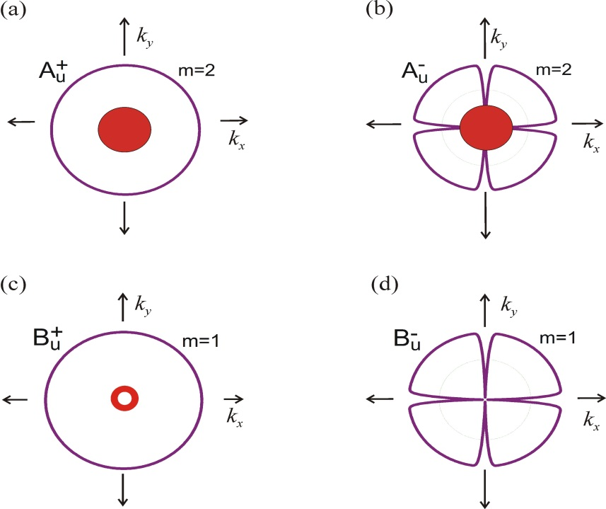
Рисунок 21 – Структура нулей ППСС в группе симметрии m’m’m в плоскости ЗБ перпендикулярной оси k_{z}. Красный кружок обозначает нули ППСС в плоскости основания, красное кольцо нуль в направлении k_{z}.

Результаты работы по проекту в данном направлении опубликованы в монографии [18] и в статье [17]:
[17] V. G. Yarzhemsky, Novel Group Theoretical Methods for Electron Structure Theory, Springer 2025 https://link.springer.com/book/10.1007/978-3-031-72802-0
[18] Yarzhemsky V.G., Teplyakov E.A. Cooper Pairs and the Superconducting Order Parameter of a Triplet Superconductor UTe2 in Magnetic Group Symmetry // Journal of the Physical Society of Japan. – 2025. – Vol. 94. – P. 094710. Impact Factor = 2.2, квартиль Q2
https://journals.jps.jp/doi/10.7566/JPSJ.94.094710

7 Исследование электронных и магнитных свойств, возникающих в результате взаимодействия 3d- и 4f-подрешеток в серии редкоземельных интерметаллидов

7.1 Резонансная 4f-фотоэмиссия из лантаноидов на 4d-краю: анализ отдельных MJ состояний
Стремительная разработка новых материалов, содержащих лантаноиды (Ln), подчеркивает необходимость тщательной оценки свойств, определяемых ионами Ln, для чего Ln-чувствительная резонансная фотоэлектронная спектроскопия (RPES) может быть особенно полезна. Используя RPES в сочетании с теоретическим моделированием, мы подробно исследовали семейство соединений LnRh₂Si₂, в частности, чтобы изучить, как фотоэлектронная дифракция (PED) и кристаллическое электрическое поле (CEF) влияют на резонансно усиленную 4f-эмиссию, связанную со вкладом различных состояний M_{J} в основное состояние Ln. Наличие двух четко определенных поверхностей с Ln- и Si-терминалами, а также выраженная переориентация 4f-моментов на поверхности вследствие изменения CEF, делает LnRh₂Si₂ особенно подходящим для данного исследования, которое было выполнено для области Ln 4d-4f возбуждений. Высококачественные данные по Tb, Tm и Ho позволили провести детальный анализ влияния PED и CEF на спектры RPES 4f для отдельных состояний M_{J}, продемонстрировав превосходное согласие эксперимента и теории. На этом основании мы обсуждаем теоретические результаты для других систем LnRh₂Si₂.
Рассмотрим результаты на примере Ho, для которого соответствующие экспериментальные данные и результаты моделирования показаны на рисунке 22.
Начнем с анализа теоретического 4d спектра поглощения (XAS) Ho, показанного на рисунке 22a, полученного без учета CEF. Форма экспериментального спектра, полученного от Si-окончания HoRh₂Si₂, очень похожа на теоретическую, хотя на интенсивности некоторых особенностей влияниет CEF. На рисунке 22b показан набор RPES спектров, полученных от Si-терминации в геометрии нормального падения фотонов (NI). Спектры демонстрируют хорошо разделённые высокоспиновые и низкоспиновые компоненты, причём интенсивность низкоспиновой части сильнее усиливается в резонансе. Сравнение с модельными спектрами RPES, интегрированными по углам, рассчитанными без учёта CEF и показанными на рисунке 22c, показывает хорошее согласие с экспериментальными данными, в отличие, например, от случая Tb, где учёт CEF более важен. Это связано с тем, что в основном состоянии Ho наблюдается значительная интерференция между различными |M_{J}⟩ состояниями, тогда как для Tb одно значение M_{J} сильно доминирует в основном состоянии. Поскольку интегрирование по углам эквивалентно усреднению по всем M_{J}, интерференция между различными M_{J} состояниями приводит к тому, что форма спектра больше напоминает случай интегрирования по углам. Очевидно, что дальнейшее учёт эффектов CEF и PED ещё больше улучшает согласие, как показано на рисунке 22d (например, пик при 6.5 эВ).
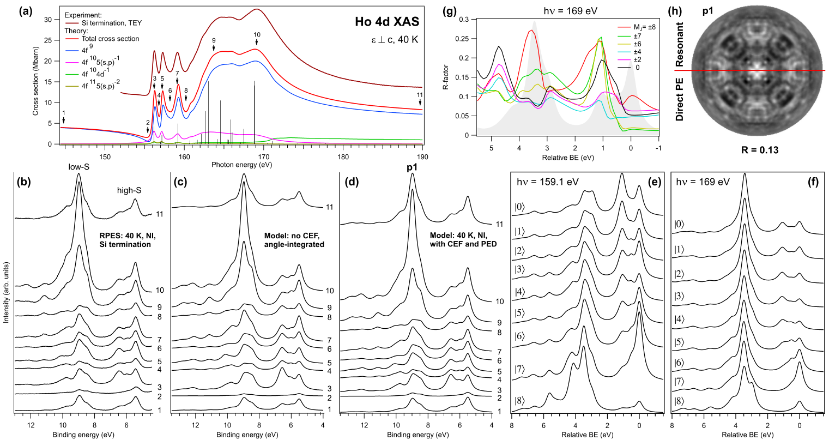
Рисунок 22 – Резонансная фотоэмиссия из Ho на пороге поглощения 4d; а) Экспериментальный спектр XAS от Si-терминированной поверхности HoRh₂Si₂, в сравнении с модельным спектром иона Ho³⁺ без CEF. Стрелки с цифрами обозначают энергии фотонов, соответствующие спектрам RPES, показанным на панелях (b-d); b) Данные RPES от Si-терминации HoRh₂Si₂; c – Модельные спектры RPES, интегрированные по углам, для Ho³⁺ без CEF; d) Модельные спектры RPES с разрешением по углам, включающие PED и CEF; e, f) Спектры Ho RPES при двух энергиях фотонов, рассчитанные для каждого состояния M_{J} без учета эффектов PED; g, h) Сравнение картин PED, смоделированных с учетом и без учета резонансного процесса при hν = 169 эВ для Si-терминации HoRh₂Si₂: (g) R-фактор, зависящий от энергии связи, для дважды вырожденных основных состояний, состоящих из состояний |±M_{J}⟩ и (h) картины PED для пика p1 в (d), смоделированные при T=40 K

Чтобы проследить зависимость M_{J}-зависимых спектров RPES, мы выбрали два значения энергии фотонов, обозначенные 7 и 10 на рисунке 22a, где высокоспиновая и низкоспиновая компоненты спектра демонстрируют различную относительную интенсивность. Соответствующие спектры, рассчитанные в геометрии нормальной эмиссии (NE), показаны на рисунках 22e и 22f. Оба набора демонстрируют заметные изменения формы спектра в зависимости от M_{J}.
Далее проанализируем влияние резонансного процесса на угловое распределение 4f-фотоэлектронов. Для этого мы выбрали энергию фотона 169 эВ, соответствующую резонансному максимуму, и сравнили картины PED, рассчитанные с учетом резонансного процесса и без него. Соответствующие R-факторы, зависящие от M_{J}, показаны на рисунке 22g. Хотя диапазон значений R-фактора меньше, чем, например для случая Tb, влияние резонанса существенно для некоторых спектральных характеристик. Для определенности принято считать, что R<0.1 указывает на пренебрежимо малое влияние резонансного процесса, тогда как R>0.2 отражает его существенное влияние. Для наиболее интенсивного спектрального пика p1 (рисунок 22 d) мы смоделировали картины PED/RPED с учетом CEF. Результаты, представленные на рисунке 22 h, дают умеренный R-фактор, равный 0.13, что указывает на незначительное влияние резонанса на угловое распределение в рассматриваемом случае.
Аналогичным образом мы смоделировали и проанализировали спектры резонансной фотоэмиссии для других лантаноидов, включая Sm, Eu, Gd, Tb, Dy, Er, Tm и Yb. Полученный обзор спектров резонансной фотоэмиссии 4f и картин PED предоставляет надежную платформу для исследования широкого спектра систем на основе Ln, от молекул до твердых тел, с особым акцентом на оценку свойств, обусловленных 4f магнитными моментами и их ориентацией.
Результаты работы по проекту в данном направлении опубликованы в статье [19]:
Usachov D. Yu., Kliemt K., Krellner C., Stolyarov V. S., Poelchen G., Vyalikh D. V. Resonant 4⁢𝑓 photoemission from lanthanides at the 4⁢𝑑 edge: Analysis for individual |𝑀𝐽⟩ states // Physical Review B. – 2025. – Vol. 112. – P. 035140. Impact Factor = 3.2, квартиль Q1
https://doi.org/10.1103/dsmt-b5f2

7.2 Электронная структура поверхности антиферромагнетика TbIr2Si2
Редкоземельные (RE) интерметаллиды долгое время вызывают значительный интерес из-за своих экзотических свойств при низких температурах, к которым относятся сложные магнитные фазы, тяжелофермионные состояния, эффект Кондо и другие. Особый интерес представляют интерметаллиды со стехиометрией REX₂Si₂, где сила спин-орбитального взаимодействия по типу Рашбы в поверхностных состояниях может варьироваться путем выбора подходящих атомов переходных металлов X. Данная работа посвящена изучению соединения TbIr₂Si₂, малоизученного в настоящее время антиферромагнетика с достаточно высокой температурой Нееля (80 K) (рисунок 23(а)). В отличие от родственного соединения GdIr₂Si₂, в котором магнитные моменты атомов RE ориентированы в плоскости ab, для TbIr₂Si₂ характерна ориентация магнитных моментов перпендикулярно плоскости. Плоскость скола в REX₂Si₂ лежит по связи RE-Si, обеспечивая тем самым образование редкоземельных и кремниевых поверхностей (001). В данной работе мы исследуем объемную и поверхностную электронную структуру кремниевого окончания на основе расчетов в рамках теории функционала электронной плотности (DFT), анализируя влияние спин-орбитального и обменного взаимодействий на дисперсию поверхностных состояний.
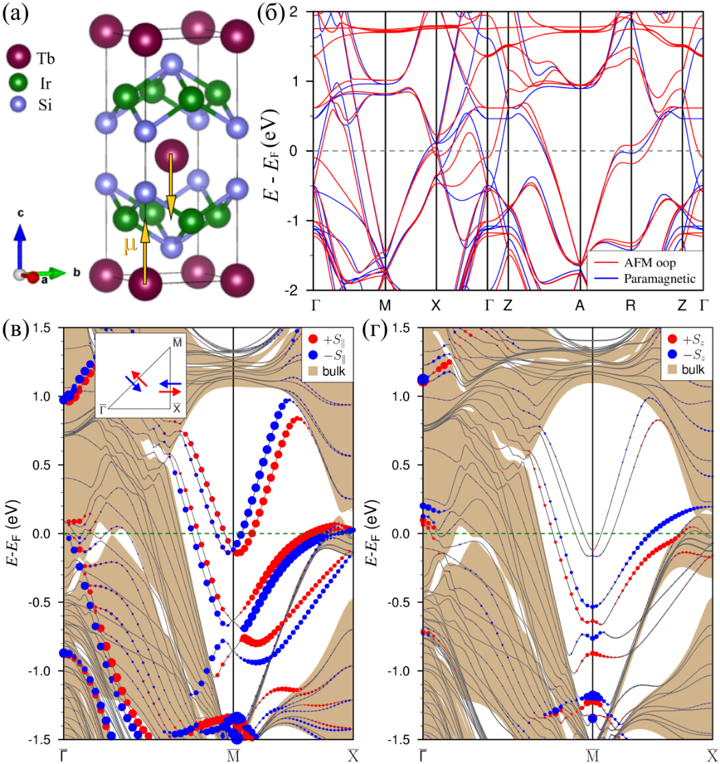
Рисунок 23 – a) Тетрагональная элементарная ячейка TbIr₂Si₂ в антиферромагнитной фазе; б) Зонный спектр объема. Релятивистская электронная структура кремниевой поверхности TbIr₂Si₂ в (в) парамагнитной и (г) в антиферромагнитной фазе

Рассчитанная объемная электронная структура (рисунок 23 б) наглядно показывает влияние f−d гибридизации орбиталей атомов тербия на электронный спектр вблизи уровня Ферми. Различия в спектрах парамагнитной и антиферромагнитной фаз вблизи уровня Ферми, в основном в точках X и R объемной зоны Бриллюэна, указывают на то, что f-электроны тербия влияют на его d-орбитали, которые гибридизуются с d-орбиталями иридия, намагничивая их. Металлический объемный спектр TbIr₂Si₂ характеризуется широкой локальной запрещенной зоной в окрестности точки $\overline{\text{M}}$ поверхностной зоны Бриллюэна, которая содержит серию поверхностных состояний (рисунок 23 в). Верхнее состояние, лежащее вблизи уровня Ферми, почти полностью локализовано на внешнем атоме кремния и в основном образовано его p_{z}-орбиталями. Два нижних состояния, с электронной и дырочной дисперсиями, вырождаются в точке M на уровне энергии ≈ −0,7 эВ и оба в основном образованы d орбиталями атомов иридия.
Включение в расчете спин-орбитального взаимодействия приводит к возникновению спинового расщепления по типу Рашбы, а также к снятию вырождения двух нижних состояний. В низкотемпературном пределе, когда устанавливается антиферромагнитное упорядочение (рисунок 23 г), помимо спин-орбитального взаимодействия, возникает обменное взаимодействие, которое приводит к снятию крамерсовского вырождения состояний по типу Рашбы в точке $\overline{\text{M}}$ и появлению спиновой компоненты S_{z} в поверхностных состояниях. При этом обменное расщепление в поверхностном состоянии, лежащем на уровне Ферми, составляет около 50 мэВ, в то время как в нижележащих состояниях оно достигает 150 мэВ. Сравнивая расчетную структуру зонной структуры поверхности антиферромагнетика TbIr₂Si₂ с низкотемпературными фотоэмиссионными измерениями, обнаружено, что теоретический спектр демонстрирует хорошее согласие с данными эксперимента.
Таким образом, теоретические расчеты позволяют проследить эффекты спин-орбитального и обменного взаимодействий по отдельности и объяснить большую разницу в обменном расщеплении различных поверхностных состояний на основе анализа их пространственной локализации и, следовательно, различной гибридизации этих состояний с орбиталями магнитного атома.
Результаты работы по проекту в данном направлении опубликованы в статье [20]:
Perminova D. A., Shvets I. A., Usachov D. Yu., Vyalykh D. V., Eremeev S. V. Surface electronic structure of TbIr2Si2 antiferromagnet // Nanosystems: Phys. Chem. Math. – 2025. – Vol. 16 (4). – P. 467–471. Impact Factor = 1.1, квартиль Q3
https://doi.org/10.17586/2220-8054-2025-16-4-467-471

7.3 Силицидные магнитно-активные блоки лантаноидов с сильным спин-орбитальным взаимодействием для создания магнитных гетероструктур
Стремительное развитие новейших направлений современной электроники и элементной базы устройств в нанометровом диапазоне требует создания магнитно-активных наноструктур для интеграции в многослойные архитектуры, что особенно важно для спинтроники и магноники. В данной работе предложено использовать в качестве элементарных блоков таких архитектур четырехслойные системы типа Si-T-Si-Ln
(T — переходный металл, Ln — лантаноид), сильно коррелированных интерметаллидов LnT₂Si₂ с тетрагональной структурой типа ThCr₂Si₂. Несмотря на определенные успехи в изучении отдельных соединений семейства LnT₂Si₂, электронные и магнитные свойства гетероструктур и сверхрешеток, образованных структурными блоками LnT₂Si₂, остаются малоизученными, а методологии как для экспериментальных, так и теоретических исследований практически не разработаны.
В работе представлены совместные результаты фотоэмиссионных исследований и расчетов зонной структуры объема и поверхности из первых принципов антиферромагнетиков GdIr₂Si₂ и TbIr₂Si₂. Эта пара материалов, обладая сходными параметрами решеток и высокой температурой Нееля, но различными ориентациями антиферромагнитного упорядочения ([100] и [001], соответственно), является привлекательной для изучения и создания сверхрешеток. Получив хорошее соответствие между экспериментом и теорией, было проведено теоретическое исследование модельных гетероструктур, составленных из структурных четырехслойных блоков этих антиферромагнетиков, с чередованием сорта атомов Ln в магнитной подрешетке через один или два слоя. Полученные результаты дают подробную информацию о магнитных свойствах таких сверхрешеток, включая магнитную анизотропию (рисунок 24 а) и ориентацию 4f-моментов. При анализе различных магнитных конфигураций (рисунки 24 б, г) обнаружено, что моменты атомов Gd ориентируются по направлению моментов атомов Tb, а их коллинеарность или антиколлинеарность определяется конкретным порядком чередования атомов в магнитных подрешетках, что приводит к наведению или компенсации общей намагниченности вдоль кристаллографической оси c.
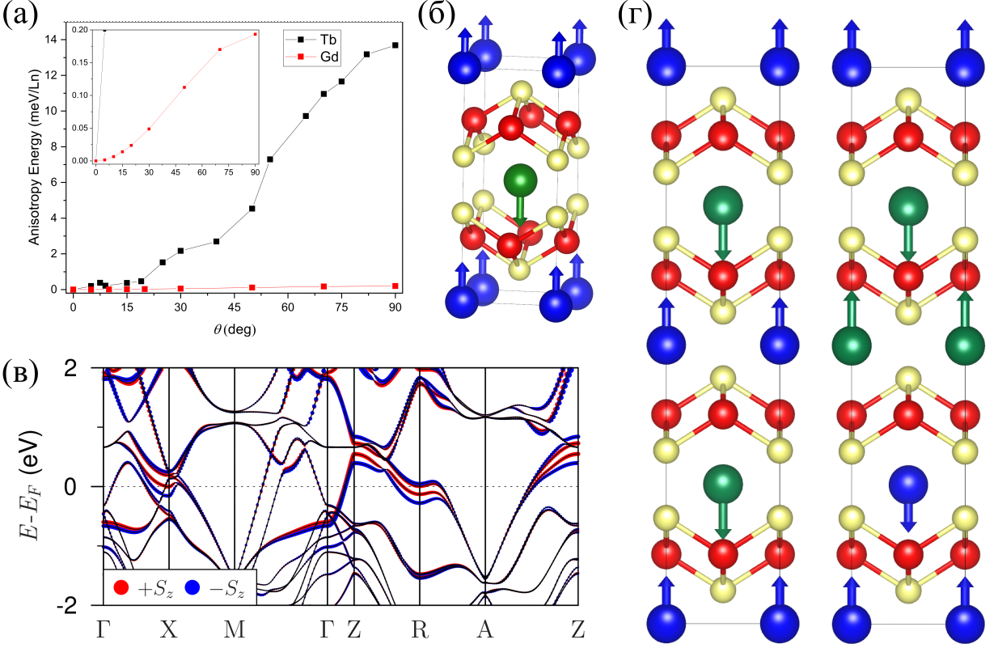
Рисунок 24 – a) Расчет магнитокристаллическлй анизотропии объемных 𝐿𝑛Ir₂Si₂ (𝐿𝑛=Gd, Tb); б) Схематичное изображение магнитной структуры в сверхрешетке –Gd–[SIS]–Tb– с нескомпенсированным спиновым моментом вдоль оси 𝑐 и (в) электронная зонная структура объема такой сверхрешетки; г) Основные магнитные состояния удвоенной вдоль оси 𝑐 сверхрешетки –Gd–[SIS]–Tb– и сверхрешетки вида–Gd–[SIS]–Gd–[SIS]–Tb–[SIS]–Tb–
Полученные результаты и предложенный подход открывают новые возможности для конструирования нетривиальных, блочных, магнитно-активных наноструктурных материалов, состоящих из таких структурных блоков, обладающих гибко управляемыми магнитными свойствами.
Результаты работы по проекту в данном направлении опубликованы в статье [21]:
Швец И. А., Усачев Д. Ю., Чулков Е. В., Столяров В. С., Вялых Д. В., Перминова Д. А., Еремеев С. В. Силицидные магнитно-активные блоки лантаноидов с сильным спин-орбитальным взаимодействием для создания магнитных гетероструктур // Письма в ЖЭТФ. – 2025. – Т. 122. – N. 12. – Принята в печать.

8 Исследование расщепления кристаллическим полем электронных уровней и ориентации магнитных моментов на поверхностях и в приповерхностной области систем RET2Si2 (T= Rh, Ir)

8.1 Поверхностные эффекты в спектрах поглощения лантаноидов с акцентом на сильно коррелированные цериевые соединения
На данном этапе проекта мы сосредоточились на исследовании поверхностных свойств системы CeRh₂Si₂, которая является антиферромагнитной (AFM) Кондо-решёткой ($T_{N}=38$ K, $T_{K}≈30$ K) и представляет интерес благодаря своей богатой фазовой диаграмме, где AFM порядок и необычная сверхпроводимость тесно связаны между собой. Для этого мы провели измерения спектров рентгеновского поглощения (XAS) в режиме полного квантового выхода (TEY) на краю Ce 4d для поверхностей покрытых Si и Ce атомами. Спектр поглощения Ce $4d→4f$ хорошо известен и используется в исследованиях фотоэмиссии для резонансного усиления излучения из состояний связанных с Ce. Тем не менее ранее никогда не изучалось, как мультиплетная структура спектров XAS Ce 4d перед краем и в области резонанса зависит от того, какими состояниями |M_{J}⟩ образовано основное состояние иона церия.
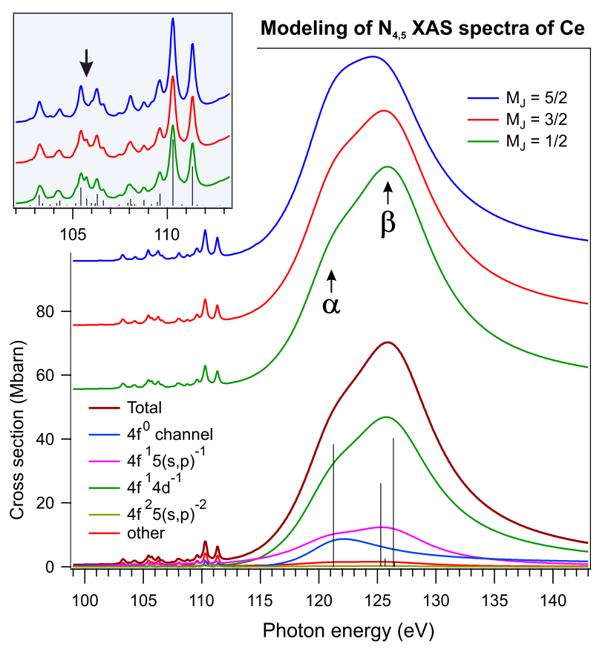
Рисунок 25 – Рассчитанный неполяризованный спектр рентгеновского поглощения Ce на краю N_{4,5} ($4d→4f$), включающий предкраевую мультиплетную структуру и гигантский резонанс, показан внизу вместе с вкладами различных каналов распада. Энергии и вероятности дипольных переходов показаны вертикальными линиями. Поляризованные спектры для различных основных состояний |M_{J}⟩ Ce представлены для линейной поляризации фотонов, ортогональной оси квантования c
Результаты расчета XAS спектров представлены на рисунке 25. Внизу показан рассчитанный спектр Ce 4d вместе с вкладами различных каналов распада. Стоит отметить, что форма спектров Ce 4d XAS зависит от материала, но различия лежат преимущественно в области гигантского резонанса, в то время как предкраевые структуры в большинстве случаев очень похожи на структуры трехвалентного CeF₃. Исключением являются предкраевые области ионных четырехвалентных соединений, таких как CeO₂ и CeF₄, которые состоят из простого дублета вместо сложного мультиплета. Причины зависимости спектров XAS от материала включают различные плотности состояний зоны проводимости, кроссоверные Оже-процессы, взаимодействия валентных зон и конфигурационное смешивание 4f. В последнем случае ожидается, что добавка четырёхвалентной $4f^{0}$-конфигурации к трёхвалентной $4f^{1}$-конфигурации в основном состоянии приведёт к тому, что предкраевая структура будет выглядеть как суперпозиция спектров CeF₃ и CeF₄. Вместо этого мы показываем, что предкраевая структура может быть количественно описана на основе одного только атомного трёхвалентного $4f^{1}$-состояния, что позволяет делать выводы о квантовых числах M_{J} и, следовательно, об ориентации 4f-моментов в основном состоянии. Другая причина зависимости спектров рентгеновского рассеяния Ce $4d→4f$ от материала связана с порогом ионизации 4d-электронов, который может различаться в различных системах Ce. В случае CeRh₂Si₂ особенности гигантского резонанса (α и β) значительно шире, чем наблюдаемые, например, в CeF₃, что мы связываем с более низким порогом ионизации 4d-электронов, который является подгоночным параметром расчёта. Предкраевые особенности в CeRh₂Si₂ также шире, чем в CeF₃, что потребовало включения небольшого дополнительного канала распада («other»), учитывающего процессы распада с участием делокализованных состояний. В верхней части рисунка 25 представлены три рассчитанных спектра XAS Ce на 4d-крае для основных состояний M_{J} = 1/2, 3/2 и 5/2. На вставке показана увеличенная область предкраевой мультиплетной структуры, а тонкие спектральные различия отмечены стрелкой. Более детальное рассмотрение этих результатов выявляет заметные различия в широком гигантском резонансе в зависимости от M_{J}, главным образом в особенностях α и β, интенсивности которых меняются относительно друг друга.
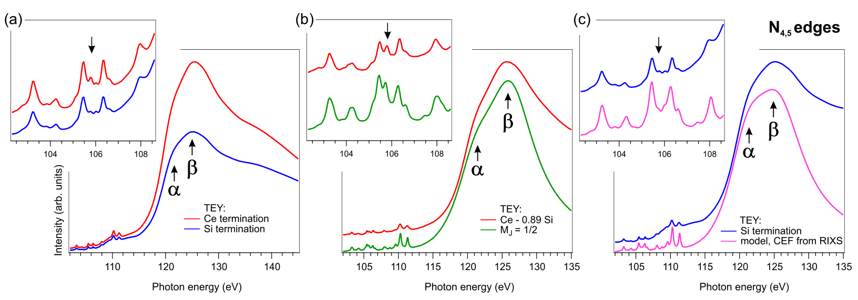
Рисунок 26 – (a) Спектры рентгеновского поглощения, измеренные в режиме TEY. (b) Спектр для поверхности, покрытой атомами Ce, в сравнении с расчётным спектром для M_{J} = 1/2. (c) Спектр от поверхности, покрытой атомами Si, в сравнении с модельным спектром с параметрами CEF, полученными из RIXS.

На рисунке 26a представлены экспериментальные спектры TEY, полученные с поверхностей, покрытых исключительно атомами Ce или Si, демонстрирующие заметные различия в форме спектра, главным образом, в области гигантского резонанса. На рисунке 26b представлен спектр XAS для поверхности с атомами Ce, и он сравнивается с расчетным спектром для M_{J} = 1/2. Наконец, на рисунке 26c мы сравниваем спектр, полученный с поверхности с атомами Si, который, как ожидается, отражает свойства Ce в объеме, с модельным спектром, включающим параметры кристаллического поля (CEF). Анализ спектров указывает на переориентацию моментов Ce 4f на поверхности Ce по сравнению с объемом. Мы полагаем, что подробный анализ данных резонансной фотоэлектронной спектроскопии валентной зоны вблизи порога Ce $4d→4f$, вместе с анализом формы спектра XAS может дать дополнительное представление о физике Кондо, связанной с CEF и ориентацией моментов Ce 4f.
Результаты работы по проекту в данном направлении опубликованы в статье [22]:
Usachov D. Yu., Bokai K. A., Poelchen G., Stolyarov V. S., Fedorov A. V., Kliemt K., Khim S., Caroca-Canales N., Krellner C., Vyalikh D. V. Surface effects in x-ray absorption spectra of lanthanides: Focus on strongly correlated cerium materials // Physical Review B. – 2025. – Vol. 112. – P. 035137. Impact Factor = 3.2, квартиль Q1 https://doi.org/10.1103/blg4-bxl5

9 Исследование тонкопленочных материалов оксидной резистивной памяти и взаимосвязи их стехиометрии с устойчивостью к износу и временем хранения состояния. Анализ элементного состава и распределения кислородных вакансий по толщине пленки
Для изучения механизмов транспорта в металл-оксидных структурах с многоуровневым переключением сопротивления пленки оксидов алюминия были выращены методом молекулярного наслаивания на подложках n- и p-легированного кристаллического кремния. При ожидаемо малых концентрациях точечных дефектов по кислородной подрешетке проводимость оксида алюминия носит электронный характер. Одним из ключевых механизмов транспорта носителей заряда является прыжковый транспорт электронов по ловушечным центрам, обусловленным дефектами структуры. Концентрация дефектов в пленках оксида алюминия во многом определяется температурой отжига подложки во время роста. Чтобы получить пленки с разными концентрациями кислородных вакансий, температура отжига варьировалась от образца к образцу в достаточно широком диапазоне (от 160 до 290ºС).
Были получены две серии образцов. Для исследования электрофизических свойств (проводимости) формировались достаточно тонкие пленки (10 нм) – первая серия. Между кремниевой подложкой и пленкой, а также на поверхности оксида алюминия осаждались платиновые электроды. Для измерений методом фотоэлектронной спектроскопии (ФЭС) на поверхность кремния наносились более толстые пленки оксида (больше 30 нм) без верхнего и нижнего электродов (вторая серия). Параметры процесса молекулярного наслаивания были аналогичны тем, что использовались для роста пленок первой серии. Поскольку оксиды алюминия абсорбируют воду из окружающей среды, после внесения образцов в вакуумную камеру для последующих ФЭС исследований необходимо ионное травление для очистки приповерхностной области пленки. По этой причине изначальная толщина пленок второй серии была выбрана заведомо больше толщины пленок первой серии. Для того чтобы выявить особенности влияния подложки на транспортные свойства структуры, были взяты подложки кристаллического кремния обоих знаков легирования. Проводимость тонких пленок с сеткой электродов и их способность проявлять мемристивные свойства была исследована в рамках сотрудничества с Санкт-Петербургским государственным электротехническим университетом «ЛЭТИ». Также методом атомно-силовой микроскопии были проведены исследования морфологии поверхности пленок толщиной 30 нм при разных температурах отжига. В настоящее время проводятся эксперименты по определению стехиометрии пленок методом ФЭС.
Изучение стехиометрического состава методом ФЭС было проведено для эпитаксиальных и поликристаллических пленок сложного оксида бария и титана – BaTiO3, обладающих сегнетоэлектрическим свойствами. Эти ультратонкие пленки (3.5-7нм) оказываются все же достаточно толстыми для того, чтобы упругое туннелирование не было доминирующим механизмом электронного транспорта. В этом их принципиальное отличие от сегнетоэлектрических туннельных переходов. Структуры на основе BaTiO3 демонстрируют возможность плавной перестройки сопротивления за счет электронных и ионных процессов, протекающих в объеме сегнетоэлектрической пленки и у интерфейсов с электродами. На мемристивные свойства таких структур влияют, в частности, концентрация и распределение ловушек (кислородных вакансий). В этом плане, задачи исследований методом ФЭС схожи для пленок оксидов алюминия, титана и сложного оксида BaTiO3.
Пленки титаната бария формировались методом импульсного лазерного осаждения на подложке SrTiO3 с нижним LSMO (La0.7Sr0.3MnO3) электродом между подложкой и пленкой BaTiO3. ФЭС спектры записывались в процессе поэтапного травления пленки вплоть до ее полного стравливания. Пример таких спектров после 1мин травления ионами аргона с энергией 500 эВ показан на рисунке 27 для эпитаксиальной пленки толщиной 7 нм. Спектры раскладывались на компоненты, каждая из которых представляла собой свертку функции Doniach‐Sunjic с гауссианом. На данном этапе травления в спектрах Ba 3d, Ba 4d, O 1s, Ti 2p можно выделить по две компоненты.
Главный пик O1 в O 1s спектре соответствует сигналу ионов кислорода в решетке BaTiO3, его абсолютная интенсивность постепенно убывает при увеличении времени травления. Соотношение интенсивностей компонент O2 и O1не меняется существенно в процессе травления. Вероятно, пику O2 можно сопоставить сигнал от посторонних примесей в пленке. Когда в процессе травления пленка становится тоньше 5нм, в спектре O 1s появляется третья компонента (O3) при энергии связи около 528.5эВ – это сигнал от нижнего LSMO электрода. В более тонких пленках титаната бария данная спектральная компонента видна с самого начала. По соотношение интенсивностей O1 и O3 пиков можно достаточно точно определять остаточную толщину пленки.
В спектре Ti 2p, кроме основного (Ti1), присутствует слабый дополнительный дублет (Ti2), интенсивность которого слегка возрастает при увеличении времени травления. Последнее свидетельствует о частичном восстановлении ионов титана из Ti4+ в Ti3+ и Ti2+ состояния. Кроме того, интенсивность Ti2 компонент для всех исследованных пленок хорошо согласуется с оценками отклонения элементного состава пленки BaTiO3 от идеального стехиометрического отношения 1:1:3. Например, для эпитаксиальной пленки, данные для которой представлены на рисунке 27, оценка стехиометрии по сигналам Ba 3d, Ba 4d, Ti 2p и O 1s показывает недостаток кислорода около 8 ат.%. В то же время, доля пиков Ti2 в общей площади Ti 2p спектра составляет 7.5%. Таким образом, по интенсивности Ti2 компонент можно оценить концентрацию кислородных вакансий в пленке.
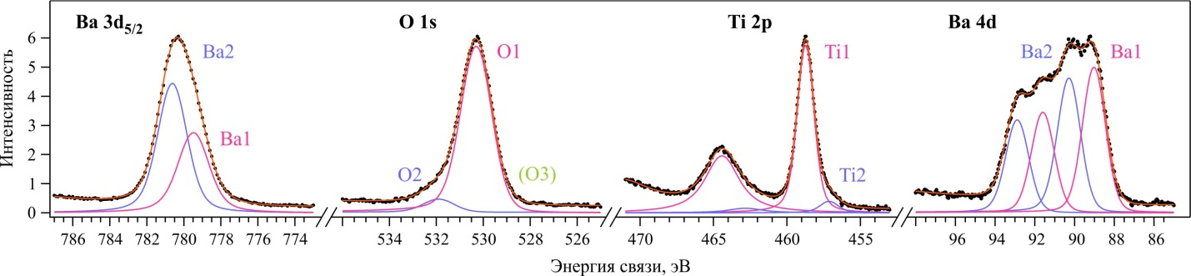
Рисунок 27 – Фотоэлектронные спектры внутренних уровней Ba 3d5/2, Ba 4d, O 1s и Ti 2p после короткого травления 7 нм эпитаксиальной пленки титаната бария ионами аргона

По два дублета (Ba1 и Ba2) наблюдается также в спектрах Ba 4d и Ba 3d. Соотношение между Ba1 и Ba2 интенсивностями существенно различается для 3d и 4d уровней и составляет 0.40:0.60 и 0.52:0.48, соответственно. Такое различие указывает на то, что ионы бария, которыми обусловлено появление Ba1 и Ba2 спектральных компонент, расположены в двух разных слоях (есть послойное разделение фаз, а не их равномерное перемешивание по объему пленки в виде отдельных зерен). Поскольку кинетическая энергия электронов, эмитированных с Ba 3d уровня, существенно меньше, чем энергия Ba 4d фотоэлектронов, форма Ba 3d спектра оказывается более чувствительной к сигналу от приповерхностных слоев. Таким образом, Ba2 дублет может быть приписан барию, локализованному в приповерхностной области BaTiO3, а Ba1 – барию в более глубоких слоях пленки. Предположительно, поверхность пленки покрыта «мертвым» слоем, не проявляющим сегнетоэлектрических свойств. Такой слой был обнаружен для всех исследованных образцов. Его толщина на ранних этапах травления составляет примерно 1.0-1.2 нм (2-3 элементарные ячейки BaTiO3). По мере увеличения времени травления относительная интенсивность поверхностной компоненты Ba2 растет, свидетельствуя об аморфизации пленки и увеличении вклада «мертвого» слоя в общую толщину BaTiO3 пленки. Эволюция формы фотоэлектронных спектров титаната бария в процессе ионного травления, а также методика оценки толщины «мертвого» и рабочего слоев структуры будут описаны в научной статье, которая на данный момент готовится к публикации.

ЗАКЛЮЧЕНИЕ
Проведены детальные экспериментальные и теоретические исследования особенностей электронной и спиновой структуры, а также магнитных свойств новых перспективных систем, включающих графен-содержащие системы, материалы с сильным спин-орбитальным взаимодействием, новые материалы на основе лантанидов, а также упорядоченные магнитные топологические изоляторы с уникальным магнитным упорядочением. За отчетный период в 2025 году все планируемые научные исследования, предусмотренные планом работ, выполнены в полном объеме, при этом можно выделить следующие наиболее важные результаты.
1) Проведено обзорное исследование магнитных топологических изоляторов семейства MnBi2Te4, включая ряд родственных материалов с изменённым химическим составом и структурой, таких как MnBi(Sb)₂Te₄, MnSb₂Te₄, MnBi₂Se₄ и так далее. Эти системы демонстрируют разнообразные магнитные и топологические свойства, такие как квантовый аномальный эффект Холла, фазу вейелевского полуметалла и аксионного изолятора. Изменение состава и межслоевого расстояния и типа взаимодействия позволяют регулировать магнитные и топологические свойства данных материалов. В двухмерном пределе MnBi₂Te₄ пленки демонстрируют зависимость топологических и магнитных свойств от количества семислойных блоков. В результате, MnBi₂Te₄ и семейство родственных материалов представляют собой уникальную платформу для исследования взаимодействия магнетизма и топологии, и обладают потенциалом для практических применений в квантовых технологиях. Важным аспектом дальнейших исследований остаётся управление дефектами и «интермиксингом» для стабилизации топологических состояний при более высоких температурах и создании приложений, основанных на квантовых эффектах.
2) Проведен подробный анализ особенностей и условий формирования фаз Вейлевского полуметалла в Mn_{1−x}Ge_{x}Bi₂Te₄ с детальным исследованием спиновой структуры данных материалов. Важным результатом исследования стало обнаружение возможности формирования Вейлевской фазы в системе, изначально обладающей антиферромагнитным упорядочением, при концентрации Ge на уровне 37%. Результаты работы углубляют понимание механизмов управления топологическими состояниями в слоистых магнитных материалах и открывают пути для экспериментальной реализации Вейлевских полуметаллов на основе MnBi₂Te₄.
3) Проведены теоретические исследования системы (Mn₁₋ₓSnₓ)Bi₂Te₄, в электронной структуре которой сосуществуют топологические поверхностные состояния (ТПС) и состояния Рашбы (RSS), характеризующиеся спин-орбитальным расщеплением ветвей состояний вблизи уровня Ферми. Изучена природа RSS и их взаимодействие с ТПС. Показано, что состояния Рашбы связаны преимущественно с приповерхностным слоем висмута, сохраняют приповерхностную локализацию во всём диапазоне концентраций Sn и формируют характерную рашбовскую дисперсию. При увеличении содержания Sn наблюдается частичное смещение RSS вглубь структуры и усиление их гибридизации с ТПС, сопровождающееся смещением рашбовских ветвей вниз по энергии. При этом s- и d-орбитали Mn практически не участвуют в формировании RSS, тогда как p-орбитали Sn вносят заметный вклад, расширяя распределение плотности глубже в кристалл. Полученные результаты позволяют глубже понять орбитальную природу и эволюцию состояний Рашбы в топологических магнитных системах, что может быть полезно при целенаправленном управлении спиновыми эффектами и разработке материалов для спинтроники.
4) Впервые проведены экспериментальные исследования электронной структуры поверхностных топологических состояний на неосновной (боковой) поверхности теллурида висмута (Bi₂Te₃). Отработана методика подготовки поверхности, полученной срезом вдоль направления, перпендикулярном плоскости (111), которая, как было показано, при общей заданной ориентации (11-2) являлась фасетированной. Проведённые расчёты электронной структуры разных плотноупакованных поверхностей, которые могут образовывать фасетки на поверхности с данной ориентацией позволили выявить, что наилучшим согласием с экспериментом обладают спектры поверхности (10-1). Проведены теоретические расчеты и экспериментальные измерения методом ARPES электронной структуры данной поверхности, обнаружено, что спектр такой поверхности характеризуется большой kx/ky анизотропией и общим разворотом Ферми контура, что является следствием анизотропии проекции объёмных состояний на данную плоскость. Полученные результаты являются первым прямым наблюдением ТПС на боковых поверхностях 3D топологического изолятора.
5) Проведены исследования магнитных свойств монокристаллов MnSb2Te4, которые выявили наличие ферромагнитного упорядочения (FM) во всех исследованных образцах (с наибольшей температурой Кюри ~45K для исследованных образцов и магнитным моментом 5,5μ_{В} на атом Mn). При этом результаты демонстрируют также небольшой вклад антиферромагнитного (AFM) поведения, и величина AFM и FM вкладов обусловлена наличием фаз с различной концентрацией дефектов замещения Mn/Sb. Показано, что кристаллы MnSb2Te4 обладают чрезвычайно узкой петлей гистерезиса, т.е. являются ярко выраженными магнито-мягкими материалами, что представляет интерес для практических применений.
6) Проведены исследования электронной структуры тяжёлых аналогов графена: β-антимонена (монослой Sb с графеноподобной структурой) на поверхности топологического изолятора Bi₂Se₃ и германена (монослой Ge с графеноподобной структурой), полученного путём интеркаляции атомов гадолиния на поверхности Ge(111). Для антимонена были определены условия упорядоченного, однофазного роста, что позволяет полностью контролировать его электронные свойства. Для синтезированного германена были обнаружены дираковские состояния и показано, что они обладают щелью, в несколько раз большей, чем в свободном германене за счёт вклада от Gd-d орбиталей. При этом контролируемое электронное легирование, индуцированное цезием, может перевести систему в ферромагнитное состояние, а затем обратно в неколлинеарный антиферромагнетик в пределе насыщенного монослоя цезия. В связи с этим полученная система может найти применение в магнитоэлектронике и спинтронике.
7) Изучена возможность управления величиной энергетической запрещенной зоны в ТПС за счет нанесения на его поверхность атомов золота путем изменения таких параметров как: конфигурация атомов адслоя, их концентрация и расстояние до поверхности. С помощью расчётов в рамках теории функционала плотности (ТФП) выявлено наиболее энергетически выгодное положение адслоя золота на поверхности MnBi₂Te₄. Для различных конфигураций в равновесном положении выявлены интересные особенности: в конфигурации fcc наблюдаются Рашба-подобные состояния, а в конфигурациях hcp и top — выраженная внеплоскостная поляризация в пределах объемной запрещённой зоны. Эти эффекты открывают возможности для использования данных интерфейсов в спинтронике. Полученные результаты подтверждают, что осаждение атомов Au является эффективным инструментом для точной настройки электронной структуры MnBi₂Te₄ и могут быть использованы при разработке топологических материалов с управляемыми свойствами для современных технологий.
8) Проанализирована возможность управления электронной и магнитной структурой в семействе периодических гетероструктур, образованных структурными блоками типа MnBi2Te4 и бислоями тяжёлых элементов с общей формулой типа XY4Te4 (X = Ge, Pb, Sn, Mn; Y = Sb, Bi) при вариации химического состава. Были рассмотрены эффекты «интермиксинга» между Ge и Sb (или Sn и Sb, или Pb и Sb) в семислойном структурном блоке и его влияние на электронные и топологические свойства рассматриваемых материалов. Было показано, что в системе с интермиксингом GeSb₄Te₄ остается топологически нетривиальным. Таким образом, дуальное топологически нетривиальное состояние в GeSb₄Te₄ устойчиво к перемешиванию Ge-Sb. Для соединения PbSb₄Te4 получены аналогичные результаты. Ожидается, что двойственная топология SnSb₄Te₄ также сохраняется при введении в систему интермиксинга.
9) Изучено влияние In на электрофизические характеристики материалов Pb1-xSnxTe, выращенных методом молекулярно-лучевой эпитаксии. Интерес к твёрдому раствору Pb_{1-x}Sn_{x}Te:In связан с тем фактом, что, в зависимости от содержания компонент в твёрдом растворе (свинец, олово, теллур и индий), материал проявляет различные свойства: диэлектрические, полупроводниковые, сверхпроводниковые, является слабым тривиальным металлом или топологическим изолятором. При этом введение индия во время роста в твёрдый раствор Pb_{1-х}Sn_{х}Te (PST) изменяет его электропроводность в широком диапазоне (до 10⁴ – 10⁸ раз) в зависимости от содержания олова. В данной работе изучен вопрос влияния параметров получения плёнок на электрофизические характеристики. Показано, что индий ведёт себя как поверхностно-активное вещество в системе PST-In, и его концентрация на поверхности плёнок сильно больше концентрации в объёме.
10) Изучены возможности управления спиновой структурой монокристаллов Mn₁₋ₓGeₓBi2Te4 при изменении концентрации Ge. Замещение магнитных атомов Mn немагнитными элементами, такими как Ge, позволяет управлять как электронной, так и спиновой структурой материала и может приводить к топологическим фазовым переходам. Исследовано влияние концентрации Ge на спиновую структуру Mn₁₋ₓGeₓBi₂Te₄ с использованием лазерной фотоэлектронной спектроскопии со спиновым разрешением (spin-ARPES) и расчётов в рамках теории функционала плотности (DFT). Было показано, что замещение Mn атомами Ge в MnBi₂Te₄ сопровождается переходом от топологических к Рашба-подобным поверхностным состояниям, что приводит к появлению внеплоскостной спиновой поляризации данных состояний. Совместный анализ данных spin-ARPES и DFT показывает, что изменение концентрации Ge позволяет целенаправленно управлять спиновой поляризацией поверхностных состояний, открывая возможности для тонкой настройки спиновой структуры в магнитных топологических изоляторах.
11) Исследовано управление аномальным эффектом Холла (AHE) в гетероструктурах магнитных топологических изоляторов MnBi₂Te₄/Bi₂Te₃ на поверхности кремниевой подложки Si(111). С использованием разработанной установки для in situ измерений эффекта Холла были проведены измерения аномального эффекта Холла в гетероструктурах магнитного топологического изолятора MnBi2Te4/Bi2Te3 (MBT/BT), выращенных на различных поверхностях подложки Si(111). Обнаружена возможность управления свойствами двумерного магнита MBT путем модификации поверхности подложки одним моноатомным слоем Bi (формирующего реконструкцию β-Bi/Si(111)-√3×√3), что может быть использовано при инженерии топологических и спинтронных устройств на атомарном уровне.
12) Изучена модификация электронной структуры поверхности магнитного полупроводника с сильным эффектом Рашбы, вызванная присутствием доменных стенок (ДС). Теоретически изучено, как рассеяние электронов на ДС различной ширины модифицирует электронную структуру поверхности магнитного полупроводника с сильной спин-орбитальной связью (например, поверхность полярного полупроводника BiTeI, легированного атомами переходных металлов). Показано, что в локальной обменной энергетической щели возникает резонансное состояние с квазилинейным спектром и резонансные состояния типа Волкова-Панкратова с параболической дисперсией, если ДС достаточно широкая. Примечательной чертой является существенное сужение спектрального размытия бесщелевого резонансного состояния с ростом ширины ДС, кроме того это состояние проявляет свойство киральности: оно сильно поляризовано по спину вдоль оси, ортогональной как направлению ДС, так и ориентации намагниченности в доменах. Проведены исследования собственного аномального эффекта Холла на поверхности магнитного полупроводника с сильным эффектом Рашбы. При этом для изучения особенностей собственного аномального эффекта Холла, возникающих в магнитном полупроводнике с эффектом Рашбы, было предложено использовать образец, поверхность которого содержит пару параллельных доменных стенок (ДС), по аналогии с традиционной геометрией Холла. В этом случае роль физических границ выполняют ДС, а роль краевых состояний на границах - киральные резонансные состояния. Проведённые оценки показывают, что поверхность полярного полупроводника BiTeI, легированного атомами переходных металлов (например, V или Mn), является подходящей материальной платформой для экспериментального обнаружения такого вклада при температурах порядка нескольких десятков градусов Кельвина.
13) Проведено экспериментальное и теоретическое исследование электронной структуры и свойств систем на основе графена на металлических подложках с интеркалированными ультратонкими слоями магнитных и/или тяжелых металлов с сильным атомным спин-орбитальным взаимодействием с вариацией типа и силы магнитного взаимодействия. С помощью фотоэлектронной спектроскопии с угловым и спиновым разрешением, сканирующей туннельной микроскопии/спектроскопии и метода теории функционала плотности исследована электронная структура систем 1ML Au/Co(0001) как с графеном на поверхности, так и без него, и обнаружены интересные особенности, возникающие благодаря ферримагнитному порядку в графене и лежащему под ним монослою золота. Важнейшим результатом является обнаружение фермионов Дирака в монослое Au с двумерным ферримагнетизмом как для чистой системы, так и покрытой графеном. Наблюдаемые особенности электронной структуры тесно связаны с сетью треугольных петлевых дислокаций на границе раздела Au/Co. Обнаруженные состояния на поверхности Au/Co и возможность намагничивания графена перпендикулярно его поверхности открывает новые перспективы для использования в бездиссипативной топологической электронике.
14) Проведены комплексные экспериментальные и теоретические исследования влияния интеркаляции атомов Co на электронную структуру графена, выращенного на монокристаллической подложке Ir(111). С помощью метода фотоэлектронной спектроскопии (ФЭСУР) установлено, что электронная структура системы Gr/Co/Ir(111) в точке K̄ характеризуется наличием мини-конусов вблизи уровня Ферми, образование которых является следствием гибридизации состояний C и Co и подтверждает высокое качество интеркалированной структуры. Результаты измерений ФЭСУР со спиновым разрешением демонстрируют значительную поляризацию d-состояний кобальта, при этом наличие ненулевых компонент Sy и Sz после намагничивания свидетельствует об отклонённой относительно нормали к поверхности ориентации магнитных моментов в синтезированной системе и/или о наличии магнитных доменов с намагниченностью в плоскости и перпендикулярно плоскости поверхности. Результаты работы в данном направлении позволят оптимизировать методику синтеза графена в контакте с магнитными металлами с внеплоскосктной намагниченностью для последующей реализации фазы квантового аномального эффекта Холла.
15) Проведено теоретическое исследование топологических сверхпроводников и топологических изоляторов с учетом полной симметрии кристалла, локальной симметрии атомов, группы волнового вектора и симметрии относительно обращения времени. С использованием метода индуцированных представлений конечных групп рассмотрено построение волновых функций в кластерах и кристаллах с учетом указанных выше симметрий. Показано, как с использованием промежуточной группы при индуцировании получить дополнительные квантовые числа для повторяющихся неприводимых представлений. Рассмотрено слияние зон в топологических материалах с несимморфной пространственной группой из-за симметрии относительно обращения времени. Разработан пространственно-групповой подход к построению волновой функции куперовской пары в топологических сверхпроводниках, в том числе в триплетном ферромагнитном сверхпроводнике UTe2. Проведено изучение фазового перехода в UTe2 под действием магнитного поля без изменения природы спаривания.
16) Проведено теоретическое моделирование и анализ спектров резонансной фотоэлектронной спектроскопии (RPES) новых материалов, содержащих лантаноиды (Ln). Исследовано семейство соединений LnRh₂Si₂, в частности, чтобы изучить, как фотоэлектронная дифракция (PED) и кристаллическое электрическое поле (CEF) влияют на резонансно усиленную 4f-эмиссию, связанную со вкладом различных состояний M_{J} в основное состояние Ln. Подробные исследования проведены и для других лантаноидов, включая Sm, Eu, Gd, Tb, Dy, Er, Tm и Yb. Полученный обзор спектров резонансной фотоэмиссии 4f и картин PED предоставляет надежную платформу для исследования широкого спектра систем на основе Ln, от молекул до твердых тел, с особым акцентом на оценку свойств, обусловленных 4f магнитными моментами и их ориентацией.
17) Проведены исследования интерметаллидов со стехиометрией REX₂Si₂, где сила спин-орбитального взаимодействия по типу Рашбы в поверхностных состояниях может варьироваться путем выбора подходящих атомов переходных металлов X. Для соединения TbIr₂Si₂, малоизученного в настоящее время антиферромагнетика с достаточно высокой температурой Нееля (80 K), получены результаты по исследованию объемной и поверхностной электронной структуры кремниевого окончания. Показано, что металлический объемный спектр TbIr₂Si₂ характеризуется широкой локальной запрещенной зоной в окрестности точки $\overline{\text{M}}$ поверхностной зоны Бриллюэна, которая содержит серию поверхностных состояний. Теоретические расчеты позволили проследить эффекты спин-орбитального и обменного взаимодействий по отдельности и объяснить большую разницу в обменном расщеплении различных поверхностных состояний на основе анализа их пространственной локализации и, следовательно, различной гибридизации этих состояний с орбиталями магнитного атома.
18) Изучены электронные и магнитные свойства гетероструктур и сверхрешеток, образованных структурными блоками LnT2Si2 (T -- переходный металл, Ln -- лантаноид), которые предложено использовать в качестве элементарных магнитно-активных блоков для интеграции в многослойные архитектуры, что особенно важно для спинтроники и магноники. Получены результаты фотоэмиссионных исследований и расчетов зонной структуры объема и поверхности из первых принципов антиферромагнетиков GdIr₂Si₂ и TbIr₂Si₂, обладающих сходными параметрами решеток и высокой температурой Нееля, но различными ориентациями антиферромагнитного упорядочения. Получено хорошее соответствие между экспериментом и теорией и проведено теоретическое исследование модельных гетероструктур, составленных из структурных четырехслойных блоков этих антиферромагнетиков, с чередованием сорта атомов Ln в магнитной подрешетке через один или два слоя. Обнаружено, что моменты атомов Gd ориентируются по направлению моментов атомов Tb, а их коллинеарность или антиколлинеарность определяется конкретным порядком чередования атомов в магнитных подрешетках, что приводит к наведению или компенсации общей намагниченности вдоль кристаллографической оси c. Полученные результаты и предложенный подход открывают новые возможности для конструирования нетривиальных, блочных, магнитно-активных наноструктурных материалов, состоящих из таких структурных блоков, обладающих гибко управляемыми магнитными свойствами.
19) Проведены исследования поверхностных свойств системы CeRh₂Si₂, которая является антиферромагнитной (AFM) Кондо-решёткой ($T_{N}=38$ K, $T_{K}≈30$ K) и представляет интерес благодаря своей богатой фазовой диаграмме, где AFM порядок и необычная сверхпроводимость тесно связаны между собой. Изучены поверхностные эффекты в спектрах поглощения лантаноидов с акцентом на сильно коррелированные цериевые соединения. Подробный анализ данных резонансной фотоэлектронной спектроскопии валентной зоны вблизи порога Ce4d – 4f, вместе с анализом формы спектра XAS позволил дать дополнительное представление о физике Кондо, связанной с кристаллическим электрическим полем и ориентацией моментов атомов Ce 4f.
20) Исследованы тонкопленочные материалы оксидной резистивной памяти и взаимосвязь их стехиометрии с устойчивостью к износу и временем хранения состояния. Проведен анализ элементного состава и распределения кислородных вакансий по толщине пленки. Пленки оксидов алюминия на подложках n- и p-легированного кристаллического кремния были выращены методом молекулярного наслаивания. Исследована проводимость тонких пленок и их способность проявлять мемристивные свойства, а также методом атомно-силовой микроскопии были проведены исследования морфологии поверхности пленок при разных температурах отжига. Проведены исследования эпитаксиальных и поликристаллических пленок сложного оксида бария и титана – BaTiO3, обладающего сегнетоэлектрическим свойствами. Пленки были сформированы методом импульсного лазерного осаждения на подложке SrTiO3 с нижним LSMO (La0.7Sr0.3MnO3) электродом между подложкой и пленкой BaTiO3. На мемристивные свойства таких структур влияют, в частности, концентрация и распределение ловушек (кислородных вакансий). В этом плане, задачи исследований методом фотоэлектронной спектроскопии (ФЭС) схожи для пленок оксидов алюминия, титана и сложного оксида BaTiO3. Проведен анализ ФЭС спектров в процессе поэтапного травления пленки вплоть до ее полного стравливания, изучен стехиометрический состав и толщина пленок. Структуры на основе BaTiO3 демонстрируют возможность плавной перестройки сопротивления за счет электронных и ионных процессов, протекающих в объеме сегнетоэлектрической пленки и у интерфейсов с электродами. Изучена эволюция формы фотоэлектронных спектров титаната бария в процессе ионного травления, а также методика оценки толщины «мертвого» и рабочего слоев структуры.

СПИСОК ИСПОЛЬЗОВАННЫХ ИСТОЧНИКОВ

- Vyazovskaya A.Y., Bosnar M., Chulkov E.V., Otrokov M.M. Intrinsic magnetic topological insulators of the MnBi2Te4 family // Communications Materials. – 2025. – Vol. 6. – Article number. 88.
- Shikin A.M., Zaitsev N.L., Eryzhenkov A.V., Makeev R.V., Estyunina T.P., Estyunin D.A., Tarasov A.V. Topological phase control in Mn1−𝑥Ge𝑥Bi2Te4 via spin–orbit coupling and magnetic configuration engineering // Journal of Physics and Chemistry of Solids – 2026. – Vol. 208. – P. 113042.
- Tarasov A.V., Estyunin D.A., Rybkin A.G., Frolov A.S., Sergeev A.I., Eryzhenkov A.V., Anferova V.V., Estyunina T.P., Glazkova D.A., Kokh K.A., Golyashov V.A., Tereshchenko O.E., Ideta S., Miyai Y., Kumar Y., Shimada K., Shikin A.M. Probing the Interaction Between Topological and Rashba-like Surface States in MnBi2Te4 Through Sn Doping // Physical Review B. – 2025. – Vol. 111. – P. 165115.
- Shvets I.A., Eremeev S.V., Golyashov V. A., Kumar N., Tarasov A. S., Kokh K. A., Tereshchenko O. E. Electronic structure of the Bi₂Te₃ non-van der Waals surface // Phys. Rev. B. – 2025. – Vol. 112. – P. 155166.
- Зверев В.Н., Абдуллаев Н.А., Алиев З.С., Амирасланов И.Р., Джахангирли З.А., Климовских И.И., Рыбкина А.А., Шикин A.M., Мамедов Н.Т. Низкотемпературный магнитотранспорт и магнитные свойства монокристаллов MnSb2Te4 // ЖЭТФ. – 2026. – Т. 169. – N. 1. – Принята в печать.
- Flammini R., Hogan C., Colonna S., Ronci F., Satta M., Papagno M., Aliev Z.S., Eremeev S.V., Chulkov E.V., Benher Z.R., Gardonio S., Petaccia L., Di Santo G., Carbone C., Moras P., Sheverdyaeva P.M. Mastering the growth of antimonene on Bi2Se3: Strategies and insights // Appl. Phys. Rev. – 2025. – Vol. 12(1). – P. 011336.
- Matetskiy A.V., Barla A., Moras P., Carbone C., Milotti V., Brondin C.A., Benher Z.R., Holub M., Ohresser P., Otero E., Choueikani F., Shvets I.A., Mihalyuk A.N., Eremeev S.V., Sheverdyaeva P.M. Germanene-Based Two-Dimensional Magnet with Tunable Properties // ACS Nano. – 2025. – Vol. 19(22). – P. 20863−20870.
- Anferova V. V., Shikin A. M., Tarasov A. V. Tuning the Electronic Properties at the Interface of Magnetic Topological Insulator MnBi2Te4 and a Layer of Au Atoms // Physica B: Condensed Matter. – 2025. – Vol. 718. – P. 417904.
- Bosnar M., Vyazovskaya A.Yu., Sklyadneva I.Yu., Eremeev S.V., Koroteev Yu.M., Petrov E.K., Heid R., Geilhufe R.M., Ernst A., Chulkov E.V., Otrokov M.M. Family of dual topological materials XSb4Te4 (X = Ge, Sn, Pb) // Physical Review Materials. – 2025. – Vol. 9. – P. 014201.
- Ishchenko D. V., Molodtsova E. L., Suprun S. P., Kyrova E. D., Fedosenko E. V., Tereshchenko O. E. Effect of indium embedding on molecular-beam epitaxial growth of Pb1-xSnxTe // Applied Physics Letters. – 2025. – Vol. 127. – P. 103107.
- Shikin A. M., Estyunin D. A., Zaitsev N. L., Estyunina T. P., Eryzhenkov A. V., Rybkin A. G., Kokh K. A., Tereshchenko O. E., Iwata T., Kuroda K., Miyamoto K., Okuda T., Shimada K., Tarasov A. V. Spin texture tunability in Mn1−𝑥Ge𝑥Bi2Te4 through varying Ge concentration // Physical Review B. – 2025. – Vol. 111. – P. 115158.
- Ishihara K., Ichinokura S., Eremeev S. V., Sasaki T. T., Takada R., Nishimichi H., Akiyama R., Chulkov E. V., Hirahara T. Manipulation of the anomalous Hall effect in magnetic topological insulator heterostructure MnBi2Te4/Bi2Te3 by Si substrate surface engineering // Applied Physics Letters. – 2025. – Vol. 127. – P. 211601.
- Меньшов В.Н., Русинов И.П., Чулков Е.В. Модификация электронной структуры поверхности магнитного полупроводника с сильным эффектом Рашбы, вызванная присутствием доменных стенок // Физика твердого тела. – 2025. – Т. 67. – Вып. 8. – С. 1476.
- Меньшов В.Н., Русинов И.П., Чулков Е.В. Собственный аномальный эффект Холла на поверхности магнитного полупроводника с сильным эффектом Рашба // Письма в ЖЭТФ. – 2025. – Т. 121. – N. 5. – C. 393 – 401.
- Kumar N., Kesari S., Krylova S.N., Rao R., Surovtsev N.V., Ishchenko D.V., Pryanichnikov S.V., Govorkova T.E., Bobin S.B., Lonchakov A.T., Golyashov V.A., Tereshchenko O.E. Structural phase transition in crystalline HgSe: Low-temperature and high-pressure Raman spectroscopic investigation // Journal of Physics and Chemistry of Solids – 2025. – Vol. 207. – P. 112977.
- Rybkin A.G., Tarasov A.V., Rybkina A.A., Voroshnin V., Estyunin D.A., Usachov D.Yu., Petukhov A.E., Pudikov D.A., Eryzhenkov A.V., Klimovskikh I.I., Sánchez-Barriga J., Varykhalov A., Kumar Y., Kumar S., Iwata T., Kuroda K., Miyamoto K., Okuda T., Shimada K., Frolov A., Stolyarov V., Shikin A.M. Emergent Dirac fermions in graphene and underlying Au monolayer with two-dimensional ferrimagnetism // Nanoscale. – 2025. – Vol. 17. – P. 21706-21716.
- V. G. Yarzhemsky, Novel Group Theoretical Methods for Electron Structure Theory, Springer 2025
- Yarzhemsky V.G., Teplyakov E.A. Cooper Pairs and the Superconducting Order Parameter of a Triplet Superconductor UTe2 in Magnetic Group Symmetry // Journal of the Physical Society of Japan. – 2025. – Vol. 94. – P. 094710.
- Usachov D. Yu., Kliemt K., Krellner C., Stolyarov V. S., Poelchen G., Vyalikh D. V. Resonant 4⁢𝑓 photoemission from lanthanides at the 4⁢𝑑 edge: Analysis for individual |𝑀𝐽⟩ states // Physical Review B. – 2025. – Vol. 112. – P. 035140.
- Perminova D. A., Shvets I. A., Usachov D. Yu., Vyalykh D. V., Eremeev S. V. Surface electronic structure of TbIr2Si2 antiferromagnet // Nanosystems: Phys. Chem. Math. – 2025. – Vol. 16 (4). – P. 467–471.
- Швец И. А., Усачев Д. Ю., Чулков Е. В., Столяров В. С., Вялых Д. В., Перминова Д. А., Еремеев С. В. Силицидные магнитно-активные блоки лантаноидов с сильным спин-орбитальным взаимодействием для создания магнитных гетероструктур // Письма в ЖЭТФ. – 2025. – Т. 122. – N. 12. – Принята в печать.
- Usachov D. Yu., Bokai K. A., Poelchen G., Stolyarov V. S., Fedorov A. V., Kliemt K., Khim S., Caroca-Canales N., Krellner C., Vyalikh D. V. Surface effects in x-ray absorption spectra of lanthanides: Focus on strongly correlated cerium materials // Physical Review B. – 2025. – Vol. 112. – P. 035137.

Приложение А
Список работ, опубликованных коллективом 2025 году
(с указанием импакт-фактора издания)
- Matetskiy A.V., Barla A., Moras P., Carbone C., Milotti V., Brondin C.A., Benher Z.R., Holub M., Ohresser P., Otero E., Choueikani F., Shvets I.A., Mihalyuk A.N., Eremeev S.V., Sheverdyaeva P.M. Germanene-Based Two-Dimensional Magnet with Tunable Properties // ACS Nano. – 2025. – Vol. 19(22). – P. 20863−20870. Impact Factor = 15.8, квартиль Q1
- Flammini R., Hogan C., Colonna S., Ronci F., Satta M., Papagno M., Aliev Z.S., Eremeev S.V., Chulkov E.V., Benher Z.R., Gardonio S., Petaccia L., Di Santo G., Carbone C., Moras P., Sheverdyaeva P.M. Mastering the growth of antimonene on Bi2Se3: Strategies and insights // Appl. Phys. Rev. – 2025. – Vol. 12(1). – P. 011336. Impact Factor = 11.9, квартиль Q1
- Rybkin A.G., Tarasov A.V., Rybkina A.A., Voroshnin V., Estyunin D.A., Usachov D.Yu., Petukhov A.E., Pudikov D.A., Eryzhenkov A.V., Klimovskikh I.I., Sánchez-Barriga J., Varykhalov A., Kumar Y., Kumar S., Iwata T., Kuroda K., Miyamoto K., Okuda T., Shimada K., Frolov A., Stolyarov V., Shikin A.M. Emergent Dirac fermions in graphene and underlying Au monolayer with two-dimensional ferrimagnetism // Nanoscale. – 2025. – Vol. 17. – P. 21706-21716. Impact Factor = 5.1, квартиль Q1
- Kumar N., Kesari S., Krylova S.N., Rao R., Surovtsev N.V., Ishchenko D.V., Pryanichnikov S.V., Govorkova T.E., Bobin S.B., Lonchakov A.T., Golyashov V.A., Tereshchenko O.E. Structural phase transition in crystalline HgSe: Low-temperature and high-pressure Raman spectroscopic investigation // Journal of Physics and Chemistry of Solids – 2025. – Vol. 207. – P. 112977. Impact Factor = 4.9, квартиль Q1
- Shikin A.M., Zaitsev N.L., Eryzhenkov A.V., Makeev R.V., Estyunina T.P., Estyunin D.A., Tarasov A.V. Topological phase control in Mn1−𝑥Ge𝑥Bi2Te4 via spin–orbit coupling and magnetic configuration engineering // Journal of Physics and Chemistry of Solids – 2026. – Vol. 208. – P. 113042. Impact Factor = 4.9, квартиль Q1
- Ishchenko D. V., Molodtsova E. L., Suprun S. P., Kyrova E. D., Fedosenko E. V., Tereshchenko O. E. Effect of indium embedding on molecular-beam epitaxial growth of Pb1-xSnxTe // Applied Physics Letters. – 2025. – Vol. 127. – P. 103107. Impact Factor = 3.6, квартиль Q1
- Ishihara K., Ichinokura S., Eremeev S. V., Sasaki T. T., Takada R., Nishimichi H., Akiyama R., Chulkov E. V., Hirahara T. Manipulation of the anomalous Hall effect in magnetic topological insulator heterostructure MnBi2Te4/Bi2Te3 by Si substrate surface engineering // Applied Physics Letters. – 2025. – Vol. 127. – P. 211601. Impact Factor = 3.6, квартиль Q1
- Shikin A. M., Estyunin D. A., Zaitsev N. L., Estyunina T. P., Eryzhenkov A. V., Rybkin A. G., Kokh K. A., Tereshchenko O. E., Iwata T., Kuroda K., Miyamoto K., Okuda T., Shimada K., Tarasov A. V. Spin texture tunability in Mn1−𝑥Ge𝑥Bi2Te4 through varying Ge concentration // Physical Review B. – 2025. – Vol. 111. – P. 115158. Impact Factor = 3.2, квартиль Q1
- Tarasov A.V., Estyunin D.A., Rybkin A.G., Frolov A.S., Sergeev A.I., Eryzhenkov A.V., Anferova V.V., Estyunina T.P., Glazkova D.A., Kokh K.A., Golyashov V.A., Tereshchenko O.E., Ideta S., Miyai Y., Kumar Y., Shimada K., Shikin A.M. Probing the Interaction Between Topological and Rashba-like Surface States in MnBi2Te4 Through Sn Doping // Physical Review B. – 2025. – Vol. 111. – P. 165115. Impact Factor = 3.2, квартиль Q1
- Usachov D. Yu., Bokai K. A., Poelchen G., Stolyarov V. S., Fedorov A. V., Kliemt K., Khim S., Caroca-Canales N., Krellner C., Vyalikh D. V. Surface effects in x-ray absorption spectra of lanthanides: Focus on strongly correlated cerium materials // Physical Review B. – 2025. – Vol. 112. – P. 035137. Impact Factor = 3.2, квартиль Q1
- Usachov D. Yu., Kliemt K., Krellner C., Stolyarov V. S., Poelchen G., Vyalikh D. V. Resonant 4⁢𝑓 photoemission from lanthanides at the 4⁢𝑑 edge: Analysis for individual |𝑀𝐽⟩ states // Physical Review B. – 2025. – Vol. 112. – P. 035140. Impact Factor = 3.2, квартиль Q1
- Shvets I. A., Eremeev S. V., Golyashov V. A., Kumar N., Tarasov A. S., Kokh K. A., Tereshchenko O.E. Electronic structure of the Bi2⁢Te3 non-van der Waals surface // Physical Review B. – 2025. – Vol. 112. – P. 155166. Статья отмечена редактором, как "Editors' Suggestion" Impact Factor = 3.2, квартиль Q1
- Bosnar M., Vyazovskaya A.Yu., Sklyadneva I.Yu., Eremeev S.V., Koroteev Yu.M., Petrov E.K., Heid R., Geilhufe R.M., Ernst A., Chulkov E.V., Otrokov M.M. Family of dual topological materials XSb4Te4 (X = Ge, Sn, Pb) // Physical Review Materials. – 2025. – Vol. 9. – P. 014201. Impact Factor = 3.1, квартиль Q1
- Anferova V. V., Shikin A. M., Tarasov A. V. Tuning the Electronic Properties at the Interface of Magnetic Topological Insulator MnBi2Te4 and a Layer of Au Atoms // Physica B: Condensed Matter. – 2025. – Vol. 718. – P. 417904. Impact Factor = 2.8, квартиль Q2
- Yarzhemsky V.G., Teplyakov E.A. Cooper Pairs and the Superconducting Order Parameter of a Triplet Superconductor UTe2 in Magnetic Group Symmetry // Journal of the Physical Society of Japan. – 2025. – Vol. 94. – P. 094710. Impact Factor = 2.2, квартиль Q2
- Меньшов В.Н., Русинов И.П., Чулков Е.В. Модификация электронной структуры поверхности магнитного полупроводника с сильным эффектом Рашбы, вызванная присутствием доменных стенок // Физика твердого тела. – 2025. – Т. 67. – Вып. 8. – С. 1476. Impact Factor = 1.8, квартиль Q3
- Меньшов В.Н., Русинов И.П., Чулков Е.В. Собственный аномальный эффект Холла на поверхности магнитного полупроводника с сильным эффектом Рашба // Письма в ЖЭТФ. – 2025. – Т. 121. – N. 5. – C. 393 – 401. Impact Factor = 1.4, квартиль Q3
- Швец И. А., Усачев Д. Ю., Чулков Е. В., Столяров В. С., Вялых Д. В., Перминова Д. А., Еремеев С. В. Силицидные магнитно-активные блоки лантаноидов с сильным спин-орбитальным взаимодействием для создания магнитных гетероструктур // Письма в ЖЭТФ. – 2025. – Т. 122. – N. 12. – Принята в печать. Impact Factor = 1.4, квартиль Q3
- Perminova D. A., Shvets I. A., Usachov D. Yu., Vyalykh D. V., Eremeev S. V. Surface electronic structure of TbIr2Si2 antiferromagnet // Nanosystems: Phys. Chem. Math. – 2025. – Vol. 16 (4). – P. 467–471. Impact Factor = 1.1, квартиль Q3
- Зверев В.Н., Абдуллаев Н.А., Алиев З.С., Амирасланов И.Р., Джахангирли З.А., Климовских И.И., Рыбкина А.А., Шикин A.M., Мамедов Н.Т. Низкотемпературный магнитотранспорт и магнитные свойства монокристаллов MnSb2Te4 // ЖЭТФ. – 2026. – Т. 169. – N. 1. – Принята в печать. Impact Factor = 0.8, квартиль Q3

Приложение Б
Список докладов на конференциях в 2025 году
- Естюнин Д. А. «Контакт собственных магнитных топологических изоляторов семейства MnBi2Te4 с тонкими пленками тяжелых атомов» XXIX Cимпозиум «Нанофизика и наноэлектроника», 10-14 марта 2025 г., г. Нижний Новгород (устный).
- Шикин А. М. «Особенности электронной и спиновой структуры при топологических фазовых переходах к вейлевскому и дираковскому полуметаллу в АФМ и ФМ топологическом изоляторе Mn1-xGexBi2Te4» XXIX Cимпозиум «Нанофизика и наноэлектроника», 10-14 марта 2025 г., г. Нижний Новгород (устный).
- Рыбкин А. Г. «Магнитно-спин-орбитальный графен на пути создания топологической электроники» XXIX Cимпозиум «Нанофизика и наноэлектроника», 10-14 марта 2025 г., г. Нижний Новгород (приглашенный).
- Макарова Т. П. «Топологический фазовый переход в топологическом материале Mn1−xPbxBi2Te4» XXIX Cимпозиум «Нанофизика и наноэлектроника», 10-14 марта 2025 г., г. Нижний Новгород (стендовый).
- Рыбкина А. А. «Упорядоченный квазисвободный графен на SiC(0001) с двухэлементной интеркаляцией тяжелыми и магнитными металлами» XXIX Cимпозиум «Нанофизика и наноэлектроника», 10-14 марта 2025 г., г. Нижний Новгород (стендовый).
- Гогина А. А. «Электронная структура графена в контакте с тяжелыми и магнитными металлами» XXIX Cимпозиум «Нанофизика и наноэлектроника», 10-14 марта 2025 г., г. Нижний Новгород (стендовый).
- Анферова В. В. «Изучение электронной структуры интерфейса магнитного топологического изолятора MnBi2Te4 со слоем атомов Au» Всероссийская студенческая конференция Science and Practice 2025, 20 марта 2025 г., г. Санкт-Петербург (устный).
- Естюнин Д. А. «Topological insulators and graphene: materials for post silicon electronics» Международный конгресс «Научные конвергенции для общего будущего», 29-30 мая 2025 г., г. Каракас, Венесуэла (приглашенный), статус: международная конференция
- Гогина А. А. «Модификация электронной и спиновой структуры графена при гибридном контакте с магнитными тяжелыми металлами» IV Международная конференция «Физика конденсированных состояний», 2-6 июня 2025 г., г. Черноголовка (устный), статус: международная конференция
- Рыбкина А. А. «Спин-орбитальное взаимодействие и магнетизм в эпитаксиальном графене» IV Международная конференция «Физика конденсированных состояний», 2-6 июня 2025 г., г. Черноголовка (устный), статус: международная конференция
- Макеев Р. В. «Comparative Study of XBi2Te4 Systems (X = Sc, Ti, V, Mn, Fe, Co, Ni, Cu)» VI International Baltic Conference on Magnetism 2025, 17-21 августа 2025 г., г. Калининград (стендовый), статус: международная конференция
- Тарасов А. В. «Antisite-Defect-Driven Magnetic Phase Transition in Sb-Doped MnBi₂Te₄» VI International Baltic Conference on Magnetism 2025, 17-21 августа 2025 г., г. Калининград (устный), статус: международная конференция
- Анферова В. В. «Tuning the Electronic Structure of Surface States at the Au/MnBi2Te4 Interface» VI International Baltic Conference on Magnetism 2025, 17-21 августа 2025 г., г. Калининград (устный), статус: международная конференция
- Усачев Д. Ю. «Photoelectron diffraction for probing structural, electronic and magnetic properties of 4f materials» I Международная научная конференция "Перспективные функциональные материалы для цифровой и квантовой электроники 2025", 15-19 сентября 2025 г., г. Москва (устный), статус: международная конференция
- Тарасов А. В. «Electronic spin structure of quasi-two-dimensional systems with combined spin–orbit and exchange interactions» I Международная научная конференция "Перспективные функциональные материалы для цифровой и квантовой электроники 2025", 15-19 сентября 2025 г., г. Москва (устный), статус: международная конференция
- Шикин А. М. «Модификация и контроль спиновой структуры антиферромагнитного топологического изолятора Mn1-xGexBi2T4 при изменении концентрации Ge» Конференция «Спиновая физика, спиновая химия и спиновая технология», 6-9 октября 2025 г., г. Санкт-Петербург (устный).
- Тарасов А. В. «Ферримагнетизм и спин-поляризованные фермионы Дирака в системе графен/Au/Co(0001)» Конференция «Спиновая физика, спиновая химия и спиновая технология», 6-9 октября 2025 г., г. Санкт-Петербург (устный).
- Макеев Р. В. «Сравнительное исследование систем вида XBi2Te4 (X = Sc, Ti, V, Mn, Fe, Co, Ni, Cu)» Конференция «Спиновая физика, спиновая химия и спиновая технология», 6-9 октября 2025 г., г. Санкт-Петербург (устный).
- Анферова В. В. «Изучение электронной структуры интерфейса магнитного топологического изолятора MnBi₂Te₄ при контакте с атомами Au, Eu и Co» Конференция «Спиновая физика, спиновая химия и спиновая технология», 6-9 октября 2025 г., г. Санкт-Петербург (стендовый).
- Гогина А. А. «Электронная и спиновая структура систем на основе графена в контакте с тяжёлыми и магнитными металлами» Конференция «Спиновая физика, спиновая химия и спиновая технология», 6-9 октября 2025 г., г. Санкт-Петербург (устный).
- Еремеев С. В. «Спин-поляризованные состояния в графеноподобных системах» Конференция «Спиновая физика, спиновая химия и спиновая технология», 6-9 октября 2025 г., г. Санкт-Петербург (приглашенный).
- Макеев Р. В. «Сравнительное исследование систем вида XBi₂Te₄ (X = Sc, Ti, V, Cr, Mn, Fe, Co, Ni, Cu)» XII Всероссийский с международным участием
Молодежный научный форум Open Science, 12-14 ноября 2025 г., г. Гатчина (стендовый), статус: всероссийская конференция с международным участием
- Анферова В. В. «Настройка электронной структуры поверхностных состояний интерфейса Au/MnBi2Te4» XII Всероссийский с международным участием
Молодежный научный форум Open Science, 12-14 ноября 2025 г., г. Гатчина (стендовый), статус: всероссийская конференция с международным участием
- Лыжова П. Д. «Синтез и исследование электронной структуры систем на основе графена, магнитных и тяжелых металлов на подложке SiC» XII Всероссийский с международным участием Молодежный научный форум Open Science, 12-14 ноября 2025 г., г. Гатчина (устный), статус: всероссийская конференция с международным участием

Приложение В
Другие результаты научной деятельности коллектива
1) В рамках проекта подана заявка на РИД № RID-2511-005 (в системе RIMS СПбГУ) — Программа для ЭВМ «Программа для автоматического построения экспериментальных кривых ДМЭ-I(V) (AutoLEED-I(V))», авторы: Гогина А. А., Пудиков Д. А.
2) По результатам работы лаборатории в 2025 году состоялась защита 3 выпускных квалификационных работ (далее —ВКР) аспирантов:
- Макарова Татьяна Павловна "Изучение электронной и спиновой структуры магнитных топологических изоляторов на основе различных металлов", научный руководитель: д.ф.-м.н., проф. А. М. Шикин, дата защиты ВКР: 24.06.2025 г.
- Ерыженков Александр Владимирович "Электронная структура систем с комбинацией спин-орбитального и обменного взаимодействий", научный руководитель: д.ф.-м.н., проф. А. М. Шикин, дата защиты ВКР: 24.06.2025 г.
- Гогина Алевтина Адреевна "Экспериментальное и теоретическое исследование электронной структуры графена на поверхности Pt(111)", научный руководитель: д.ф.-м.н., проф. А. М. Шикин, дата защиты ВКР: 24.06.2025 г.
Состоялись две предзащиты кандидатских диссертаций:
Диссертация на соискание ученой степени кандидата физ.-мат. наук Макаровой Т.П. принята к защите в диссертационном совете СПбГУ – Приказ № 15640/1 от 01.12.2025 «О принятии к защите диссертации Макаровой Т. П.» https://disser.spbu.ru/zashchita-uchenoj-stepeni-spbgu/1600-makarova-tatiana-pavlovna.html
Диссертация на соискание ученой степени кандидата физ.-мат. наук Гогиной А. А. по заключению кафедры рекомендована к защите, в настоящее время собираются документы для подачи в дис. совет.

3) Научные достижения молодых исследователей — членов коллектива были удостоены стипендии и награды:
- Гогина А. А., аспирантка 4 года (научный руководитель: Шикин А. М.) — Стипендия Президента Российский Федерации для аспирантов (2025 г.). Как Стипендиат Гогина А.А. входит в состав делегации Министерства науки и высшего образования и принимает участие в Конгрессе молодых ученых (26-28 ноября 2025 г., Сириус).
- Анферова В. В.(научный руководитель: Шикин А. М.) — Победитель в секции «Экспериментальная физика» на студенческой конференции Science and Practice — 2025, проводимой физическим факультетом СПбГУ.
4) Информация о разработках лаборатории в рамках выполнения проекта была отражена в средствах массовой информации (СМИ):
- Научно-популярная статья «Объединяя противоположности», подготовленная с участием старшего научного сотрудника Естюнина Д. А., о том, как физики СПбГУ меняют структуру магнитных топологических изоляторов, чтобы создавать электронные устройства будущего в журнале «Санкт-Петербургский университет» (режим доступа: https://journal.spbu.ru/#flipbook-df_14304/1/).
- Рыбкина А. А. «Ученые СПбГУ увеличат мощность записывающих устройств». На сайте «СПбГУ в Деле» опубликован Кейс о разработке лаборатории — устройстве записи информации для ячейки магнитной памяти (режим доступа: https://vdele.spbu.ru/memorydevice__case).
- Рыбкин А. Г. «Физики СПбГУ разработали элемент оптоэлектронных устройств будущего» — на сайте «СПбГУ в Деле» опубликован Кейс «ИК-детектор на основе графена» о разработке, созданной в лаборатории (режим доступа: https://vdele.spbu.ru/detector_case).
- Естюнин Д. А., комментарий эксперта «Вклад в развитие устройств памяти нового поколения» (режим доступа: https://vdele.spbu.ru/opinion_sotmram).

5) Члены коллектива приняли участие в официальных делегациях:
- Естюнин Д. А. выступил в составе делегации Санкт-Петербургского государственного университета на церемонии открытия Национального университета наук (Dr. Humberto Fernández-Morán National University of Sciences) в Венесуэле (29–30 мая 2025 г.), и представил доклад о роли современных квантовых материалов, таких как графен и топологические изоляторы, в посткремниевой электронике.
- Гогина А. А. как Лауреат стипендии Президента Российский Федерации для аспирантов выступила в составе делегации Министерства науки и высшего образования и принимает участие в Конгрессе молодых ученых (26–28 ноября 2025 г., Сириус).

